Obsah

Zoznam obrázkov 3
Úvod 5
1 E-learning ako virtuálne výučbové prostredie 6
1.1 História vývoja e-learningu 6
1.2 Typy a zložky e-learningu 8
1.3 Základné informácie o systéme Moodle 10
1.3.1 Technologické možnosti LMS systému 11
2 Metodika tvorby e-learningových kurzov 12
2.1 Všeobecné prístupy 12
2.2 Východiskové zručnosti potrebné k tvorbe e-learningového kurzu 15
2.2.1 Význam vzdelávacích cieľov v e-learningovom kurze 15
2.2.2 Informačný element - prvok schémy e-learningu 17
2.2.3 Návrh štruktúry e-learningového kurzu 19
2.3 Tvorba elektronických vzdelávacích materiálov 20
2.4 Štruktúra lekcie kurzu 21
3 LMS MOODLE 24
3.1 Prihlásenie do Moodle, metódy overovania používateľov 24
3.2 Založenie nového kurzu 26
3.3 Nastavenie vlastností kurzu 28
3.4 Role v kurze 30
3.5 Pridelenie rolí v kurze 32
3.6 Základné ovládanie prostredia Moodle 34
3.7 Pridanie tém do kurzu 36
3.8 Pridanie výučbových materiálov 38
3.9 Typy testových úloh 40
4 Testy 42
4.1 Výučbové ciele a didaktický test 44
4.2 Plánovanie didaktického testu 46
4.3 Konštrukcia didaktického testu 47
4.3.1 Upresnenie obsahu testu 52
4.3.2 Overovanie kvality testu 58
4.3.3 Klasifikácia výsledkov testu 62
4.4 Tvorba testov a autotestov 64
4.5 Tvorba úloh 66
4.6 Nastavenie testov 69
4.7 Hodnotenie testov a zadaní 72
5 Diskusné fórum 75
6 Metakurzy 77
7 Import materiálov z iných kurzov 79
8 Životný cyklus kurzu 81
9 Prehľady - sledovanie činností používateľov kurzu 83
9.1 Funkcia na sledovanie a správu systému 86
10 Zálohovanie a obnova kurzu 89
Záver 91
Zoznam bibliografických odkazov 92

Zoznam obrázkov

Obr. 1 Formulár prihlasovania a identifikácie používateľa 25
Obr. 2 Založenie nového kurzu 26
Obr. 3 Režim nastavení kurzu – skupiny 27
Obr. 4 Okno nastavenia sledovania úloh 28
Obr. 5 Nastavenia kurzu 28
Obr. 6 Nastavenie kurzu týždenný/tematický formát 29
Obr. 7 Hosťovský prístup 29
Obr. 8 Zapisovanie do kurzu 30
Obr. 9 Role v kurzoch 31
Obr. 10 Panel rolí 32
Obr. 11 Priraďovanie rolí 32
Obr. 12 Priradenie rolí s ponukou zapísania do kurzu 33
Obr. 13 Zoznam hľadaných používateľov 33
Obr. 14 Odstránenie používateľa z kurzu 34
Obr. 15 Prepnutie rolí 35
Obr. 16 Sekcia aktualizácie tém 37
Obr. 17 Pridanie alebo odobratie témy 38
Obr. 18 Pridanie aktivity alebo zdroja 38
Obr. 19 Príklady typov testových úloh 41
Obr. 20 Porovnanie najpoužívanejších druhov škál (Chráska, 2009) 62
Obr. 21 Pridanie testu 64
Obr. 22 Úprava testu 65
Obr. 23 Známka 66
Obr. 24 Pridanie zadania 66
Obr. 25 Súbor odovzdaných úloh 67
Obr. 26 Základné nastavenia úlohy 68
Obr. 27 Oznámenia 68
Obr. 28 Stav odovzdania zadania 69
Obr. 29 Časovanie 69
Obr. 30 Časový limit 70
Obr. 31 Známka 70
Obr. 32 Usporiadanie 70
Obr. 33 Správanie otázky 71
Obr. 34 Monosti prehľadu 71
Obr. 35 Ďalšie obmedzenia pokusov 72
Obr. 36 Celková spätná väzba 73
Obr. 37 Hodnotenie 74
Obr. 38 Odovzdanie úlohy 74
Obr. 39 Stupnica hodnotenia 74
Obr. 40 Rýchle hodnotenie 75
Obr. 41 Nastavenie fóra 76
Obr. 42 Diskusná téma 77
Obr. 43 Spôsoby zápisu do kurzov 77
Obr. 44 Metakurz 78
Obr. 45 Import údajov 79
Obr. 46 Kategórie pre import 79
Obr. 47 Výber údajov pre import 80
Obr. 48 Banka otázok 81
Obr. 49 Administrácia kurzu 82
Obr. 50 Všeobecné nastavenia kurzu 82
Obr. 51 Záznam činnosti použivateľa 84
Obr. 52 Aktivita kurzu 84
Obr. 53 Účasť v kurze 85
Obr. 54 Štatistiky kurzu (zdroj: http://docs.moodle.org) 85
Obr. 55 Úvodná stránka kurzu 86
Obr. 56 Moja domovská stránka 87
Obr. 57 Použivatelia kurzu 88
Obr. 58 Import súboru zálohy 89

Úvod

Tvorivý učiteľ sa v praxi prejaví najmä ambíciou inovovať edukačný proces. Súčasným inovačným trendom je optimalizovať poznávací proces virtuálnym výučbovým prostredím. Virtuálne výučbové prostredie je možné dizajnovať do rôznych podôb. Prvé skúsenosti sa získavajú pri elektronickej podpore prezenčnej formy výučby, kde učiteľ k porozumeniu využíva možnosti počítača (napr. simulácie, animácie). Vyššiu didaktickú úroveň má prostredie, ktoré umožňuje realizovať e-learning. Tendencia vytvárať e-learningové kurzy smeruje k realizácii externého štúdia. Existenciu e-learningových kurzov je však možné využiť aj v rámci riadeného samoštúdia prezenčnej formy výučby.
Začínajúci tvorca e-learningového kurzu stojí pred množstvom problémov. Pomôckou pre ich riešenie má byť táto publikácia. Má pôsobiť podnetne a inšpirujúco najmä v oblasti metodiky tvorby e-learningových kurzov v reflexii didaktických princípov a zručností využívať možnosti prostredia LMS systému. Očakávame, že osloví aj študentov, ktorí sa tematicky chcú danej problematike venovať v svojich záverečných prácach a učiteľov, ktorí chcú v svojej praxi takýmto spôsobom výučbu optimalizovať.
Publikácia vznikla ako súčasť realizácie projektu KEGA č. 033PU-4/2011 - Rozvoj kompetencií vytvárať virtuálne výučbové prostredie. V centre záujmu riešiteľov bolo poskytnúť učiteľom predstavu o tvorbe e-learningových kurzov a to tak z hľadiska možností, ktoré e-learningový systém ponúka, ako aj z hľadiska potrebných zručností. Zároveň touto aktivitou chceme prispieť k riešeniu kvalitatívnej úrovne jednotlivých elektronických kurzov. V tejto súvislosti je potrebné, aby si čitateľ uvedomil, že e-learningový kurz nie je prezentácia vytvorená v aplikácii PowerPoint bežne určená pre prezenčnú výučbu a ani učebné texty v elektronickej podobe. Tvorca kurzu si musí uvedomiť, že ide o vzdelávací elektronický prostriedok, ktorého obsah je tvorený z kľúčových informácií, že poznávací proces je podporený interaktívnymi a názornými komponentmi, ako napr. obrázky, video-sekvencie, prípadne on-line pokusy a pod.
Autori si nekládli za cieľ podať vyčerpávajúce informácie o tvorbe e-learningových kurzov. V svojom prístupe sa zamerali na cieľovú skupinu, ktorá nemá doposial žiadne skúsenosti z tvorby e-learningových kurzov, ale je rozhodnutá „začať“. Ide teda o tých, ktorí sú na začiatku formovania vzťahu k e-learningu a uvažujú o tom, že ich záujem prerastie do samotnej tvorby e-learningového kurzu. V tomto zmysle je možné publikáciu využiť aj ako podporný študijný materiál praktického kurzu.

rostredie

E-learning ako virtuálne výučbové prostredie

1.1 História vývoja e-learningu

Aj keď sa to možno nezdá, vysoké školstvo patrilo medzi prvé organizácie, ktoré začali objavovať výhody nových médií a technológií. Do polovice deväťdesiatych rokov sa stali e-mailové systémy bežným spôsobom komunikácie, a to predovšetkým v tradične technologicky rozvinutých krajinách ako bolo Japonsko či USA. Inštitúcie a ich pracovníci, rovnako aj študenti začali používať internet a jeho službu Web World Web (www alebo web) ako zdroj informácií, komunikácie a zábavy. Predovšetkým mladí študenti vytvárali diskusné skupiny a on-line miestnosti pre chat, kde mohli komunikovať v reálnom čase o všetkom, od módy cez politiku až po hľadanie nových priateľov. Vývoj na univerzitách pokračoval rýchle dopredu. Sylaby, knižné zdroje, obsahy prednášok boli z klasických učební premiestňované na multimediálne zdroje a lokálne siete. Súkromné spoločnosti zahájili hľadanie možností komerčného využitia e-learningu. Na webe vznikli virtuálne univerzity, ktoré ponúkali všetky svoje kurzy a získanie certifikátov cez internet. Koncom deväťdesiatych rokov e-learningové nástroje už umožňovali skúšanie v reálnom čase (online), hry v reálnom čase, pomocou nástrojov spätnej väzby bolo možné hodnotiť a monitorovať vyučovaných študentov.
Rozvoj techniky, IKT a aplikácia pedagogických konštruktivistických teórií umožnili vytvorenie kvalitatívne efektívnejšie plne elektronické „výučbové prostredie“, a to v súlade s teoretickou víziou „informatizovaného prostredia pre učenie a zhromažďovanie poznatkov“, ktorú už v roku 1992 formuloval C. Beyou. S postupom času bola táto vízia konkretizovaná a dostávala konkrétnu podobu vo forme e-learningu a LMS systémov, ktoré jeho realizáciu umožňujú. V jednotlivých etapách vývoja metódy e-learningu sa vo vymedzení tohto pojmu značne odrážala technická úroveň informačných IKT (najprv offline technológia, neskôr online technológia), ale tiež úroveň poznatkov v oblasti ľudského učenia (najprv programy, neskôr hypertexty a kompaktné multimédiá).
Pre edukačné systémy je príznačné, že sa postupne vyvíjajú v zmysle princípov aplikácie najnovších technológií. Pri takto zvolenom prístupe je logické, že sa vyvíjajú aktivity reflektujúce najnovšie vyspelé prístupy k vzdelávaniu. Jednotlivé prístupy majú spoločný prienik v práci s informáciami, t.j. riešia problémy súvisiace s aplikáciou metód, postupov a spôsobov ich získavania, uchovávania, spracovania (hodnotenie, výber, triedenie a pod.) a ich následnej tvorivej aplikácie.
V súčasnosti je pre vzdelávacie systémy príznačné, že využívajú široké spektrum informačných a komunikačných technológií (ďalej už len IKT) v súčinnosti s didaktickými princípmi. Zavádzanie IKT umožnilo vo všeobecnosti riešiť edukčné problémy na všetkých úrovniach a to v zmysle optimalizácie činností, ktoré súvisia s poznávacím procesom učiacich sa.
IKT umožnili vytvoriť komplexnejší systém pre didaktické prostredie a to najmä v používaní učebných textov, v tvorbe virtuálneho výučbového prostredia využívajúceho interaktivitu, multimediálnosť, animáciu, simuláciu a pod.. Na základe toho učitelia, postupne prehodnocujú svoj prístup k zaužívaným prostriedkom výučby a v aplikácii nových technológií hľadajú inšpiráciu a podnety pre optimalizáciu svojej práce. Takto orientované inovačné procesy prehodnocujú tieto prostriedky z hľadiska využitia ich možností realizovať on-line, dištančné, resp. kombinované vzdelávanie.
Aplikáciou efektívnych multimediálnych technológií a internetu do výučby sa vyznačuje e-learning. Ten už roky ovplyvňuje strategický prístup k tvorbe edukačných systémov, čo vedie ku komplexnejšiemu riešeniu optimalizácie vzdelávacieho procesu. Tak je tomu aj v prípade aplikácie e-learningovej podpory prezenčnej formy výučby (kombinovaná výučba, tiež označovaná ako blended learning - zmiešané vzdelávanie). Cieľom takéhoto riešenia je zvýšiť kvalitu poznávacieho procesu sprístupnením informácií, výmenou informácií, zintenzívnením spolupráce učiacich sa s učiteľom, resp. medzi učiacimi sa navzájom. Je pravda, že pre implementáciu predmetného systému je potrebné realizovať značné množstvo predbežných činností, ktoré vyžadujú špecifické zručnosti a schopnosti. Vo všeobecnosti môžeme konštatovať, že učitelia majú záujem o e-learning. Tento trend sa prejavuje v záujme o rozvoj kompetencií pre tvorbu e-learninngových kurzov.
E-learningové vzdelávanie s určitou multimediálnou úrovňou je realizovateľné prostredníctvom počítačových sietí – intranetu a internetu. Aplikácia e-learningu do systému riadeného samoštúdia podporuje filozofiu neobmedzeného prístupu k vzdelávaniu v akomkoľvek čase a z akéhokoľvek miesta.
Jednou z foriem e-learningu je on-line vzdelávanie (môže byť aj off-line). On-line e-learning je známy v dvoch formách a to ako synchrónny (stále pripojenie a komunikácia v reálnom čase) a asynchrónny (účastníci nekomunikujú v reálnom čase, študujúci komunikujú prostredníctvom diskusných fór).
Z hľadiska princípov technológie vzdelávania budeme na e-learning pozerať ako na systém, ktorý sprostredkuje, prostredníctvom nových technológií, budeme ho považovať za inštruktívno-konštruktívny prístup k poznávaciemu procesu.
Poznávací proces realizovaný systémom riadeného samoštúdia bude zámerne stimulovaný cieľmi, kritériami, problémovými úlohami a pod., pričom rozvoj sledovaných kompetencií bude podliehať riadeniu a sebariadeniu, kontrole a sebakontrole, hodnoteniu a sebahodnoteniu. Uvedené naznačuje, že v kombinovanej forme výučby e-learning významne podporí funkčnosť systému samostatnej riadenej práce učiacich sa. Bude komplexne pôsobí ako systém disponujúci výučbovými materiálmi rôznych foriem.
Aplikácií e-learningu bude predbiehať analýza možností realizovať najmä tieto činnosti:
- získanie potrebného počtu licencií (determinované inštitúciou),
- zabezpečenie prístupu aktívnych používateľov e-learningového kurzu,
- zabezpečenie rôznych foriem komunikácie (so serverom, používateľmi a pod.)
- vytvorenie podmienok (vrátane rozvoja kompetencií) pre tvorbu multimediálnych učebných materiálov,
- vytvorenie podmienok pre tvorbu kurzov (vrátane rozvoja kompetencií tvoriť kurzy a ocenenia ich tvorcov),
- vzájomné informovanie sa o pozitívnych a negatívnych stránkach e-learningu.

1.2 Typy a zložky e-learningu

Veľmi stručne si opíšme tri úrovne e-learningu, ktoré zodpovedajú technickej i pedagogickej vyspelosti:
- CBT – Computer-Based Training - úroveň je považovaná za offline vzdelávanie, kde vzdelávací obsah je prenášaný na nosičoch, napr. CD-ROM a neumožňuje tak dostatočne rozvinúť komunikačnú a riadiacu zložku celého vzdelávania.
- WBT – Web - Based Training - online forma vzdelávania, kde vzdelávací obsah je prenášaný prostredníctvom siete. V tomto ponímaní nie je ale riešená otázka vhodného riadenia činnosti učiaceho sa a z tohto dôvodu je niekedy táto zložka potlačovaná.
- LMS – Learning Management System - v súčasnosti najdokonalejšia úroveň, okrem počítača a siete je nainštalovaný špeciálny softvér, ktorý umožňuje tvorbu, správu a distribúciu vzdelávacieho obsahu, komunikáciu medzi študujúcimi a tútorom, riadenie celého procesu vzdelávania a tiež hodnotenie študijných výsledkov.
V uvedenom rozdelení jednotlivých úrovní e-learningu uvádzame niektoré pojmy, ktorú sú pre celý proces elektronického vzdelávania (vzdelávania s elektronickou podporou) a e-learningu veľmi zásadné. Ide o tri základné zložky, ktoré sú potrebné nielen pre efektívne štúdium, ale zároveň sú to tri oblasti, ktoré musia kreovať vhodný LMS systém.

E - learning
Obsah vzdelávania
Riadenie vzdelávania
Distribúcia obsahu vzdelávania
Evaluačné prvky
Komunikačné prvky

Schéma Základné zložky e-learningu
Zdroj: BAREŠOVÁ, A. E-learning ve vzdělávání dospělých. Praha: VOX, 2003. ISBN 80-86324-27-3

Prvou zložkou je obsah vzdelávania, druhou zložkou je distribúcia obsahu vzdelávania a treťou zložkou je riadenie vzdelávania, ktoré zahŕňa aj komunikačné a evaluačné prvky. Tieto zložky tvoria samotný vzdelávací systém a majú v ňom svoje nezastupiteľné miesto. Len v tom prípade, pokiaľ sú zastúpené a uplatňované všetky tri zložky, je systém vzdelávania realizovaného e-learningom kompletný.
- Prvou zložkou e-learningu je samotný obsah vzdelávania, ktorý predstavujú ucelené vzdelávacie kurzy (e-kurzy), ktoré môžu byť značne rozsiahle. Obsah vzdelávania na nižšej úrovni rozsiahlosti môžu tvoriť aj jednotlivé vzdelávacie moduly, ktoré je možné vhodne kombinovať a tak z nich vytvárať vzdelávacie kurzy. E-kurzy obvykle bývajú vytvárané hypertextami s vykladanou problematikou, doplnené statickou i dynamickou grafikou, multimediálnym obsahom, schémami, ktoré slúžia na objasnenie problému. Okrem teoretického (prednáškového) výkladu e-kurzy tiež obsahujú početné praktické cvičenia slúžiace k lepšiemu pochopeniu učiva a pochopeniu jeho praktického zmyslu. Veľká časť kurzov je vytváraná pomocou multimediálnych prvkov, vďaka ktorým sú kurzy zrozumiteľné a používateľsky príjemné (user-friendly). Hypertextový výklad je doplňovaný audio a video nahrávkami, poprípade animovanými schémami a interaktívnymi animáciami a niekedy virtuálnou realitou. Neoddeliteľnou súčasťou kurzov sú testovacie moduly, ktoré dopĺňajú celistvosť kurzu a umožňujú otestovať získané znalosti v kurze. Študentovi teda poskytujú spätnú väzbu, ktorá mu umožňuje zistiť, aké úspešné bolo jeho štúdium.
- Druhou dôležitou zložkou je distribúcia vzdelávania. Tá je uskutočňovaná v prípade e-learningu online formou prostredníctvom internetu či intranetu, poprípade pomocou dátových nosičov typu CD-ROM a DVD-ROM (v prípade offline výučby). Ako pri online, tak i pri offline forme kurzu sú pre prostredie využívané webové štandardy (XHTML, XML atď.), štandardy pre bezpečnosť a štandardy e-kurzov, ktoré slúžia ku komunikácii so vzdelávacím systémom.
- Posledným prvkom vzdelávacieho procesu je riadenie vzdelávania. Riadením štúdia môžeme označiť proces, ktorý zaisťuje správu e-kurzov a študentov vrátane sledovania výsledkov ich štúdia. Tento proces zaisťuje vzdelávacia inštitúcia a je riadený hlavne manažérmi vzdelávania. Poskytuje im komplexný prehľad o úspešnosti jednotlivých študujúcich, poprípade študijných skupín s vyhodnotením e-kurzov. Takto je možné čiastočne monitorovať efektivitu kurzov a kvalitu jednotlivých modulov kurzov. Ukazovateľom je úspešnosť učiacich sa v hodnotení po absolvovaní modulov a v záverečnom teste kurzu. Na základe týchto informácií sa môžu niektoré moduly upraviť, prípadne ich celkom vyradiť z kurzu a nahradiť ich inými modulmi. Obvykle tiež existuje možnosť komunikácie so systémom pre riadenie ľudských zdrojov, ktorý takto dostáva presné informácie o úspešnosti jednotlivých študentov a o ich schopnostiach.
Aplikácia virtuálneho výučbového prostredia sa nezaobíde bez správcovského systému. Jednou z možností realizácie virtuálneho výučbového prostredia sú integrované výučbové systémy - Learning Management System – LMS. V týchto prostrediach je možné simulovať reálnu výučbu s väčšinou atribútov, ktoré v sebe zahŕňa. Spája prostredie "doručovania obsahu" so systémom správy informácií o študentovi. Systém na správu doručovania kurzu spravuje kompletizáciu obsahu, spolupracuje s nástrojmi na vytváranie obsahu, podporuje realizáciu výučby. Systém na správu informácií o študentovi spravuje profil študenta, plánovanie výučby, registráciu študenta. K zlučovaniu viacerých výučbových doručovacích metód je možné použiť systém na správu kurzov, t. j. Course Management Systems – CMS. Systémy na správu kurzu vytvárajú a kompletizujú celý kurz na základe šablón. Aj samotná internetová sieť, po splnení určitých požiadaviek na technické vybavenie a objednaní služieb, umožňuje prienik informácií priamo na pracovnú plochu používateľa. Takto je možné aktívne sa zúčastňovať na získavaní a používaní informácií za účelom rozvoja vlastných znalostí a vlastného vzdelávania. Z jeho základnej charakteristiky vyberáme:
- je modulárne objektovo orientované dynamické výučbové prostredie,
- predstavuje user-friendly používateľské rozhranie, veľmi ľahko a intuitívne ovládateľné,
- je open source systém (otvorený zdrojový systém), teda voľne šíriteľný softvér, určený na tvorbu internetových kurzov,
- na jeho vývoji pracuje profesionálny tím, produkujúci nové, dokonalejšie verzie,
- je vhodný pre podporu prezenčnej formy štúdia, kde boli vytvorené odlišné formáty kurzov pre denných študentov - týždenný a pre dištančné štúdium, s ohľadom na rôznu organizáciu štúdia - tematický plán, podľa typu konzultácií,
- svojou dnešnou podobou a možnosťami sa vyrovná, ba prekoná aj profesionálne systémy často finančne veľmi náročné.

1.3 Základné informácie o systéme Moodle

Moodle je webová aplikácia, ktorá patrí ku kategórii systémov CMS (Course Management System) známych tiež ako LMS (Learning Management System) alebo dokonca VLE (Virtual Learning Environment). Inak povedané, jedná sa o systém určený pre podporu vzdelávania a výučby prostredníctvom určitého virtuálneho prostredia, alebo poskytuje „virtuálne triedy“, ktoré môžu byť dostupné cez internet a pomocou bežne používaných internetových prehliadačov.
Na svoju prevádzku používa Moodle obvyklú kombináciu LAMP (Linux, Apache, MySQL a PHP), ktorá je dostupná zadarmo a dnes sa bežne používa nielen pre potreby Moodle. Tento systém je možné tiež prevádzkovať v systéme Microsoft Windows a ďalších operačných systémoch (podrobnejšie informácie na www.moodle.org). Okrem toho sa jedná o OpenSource aplikáciu - z tohto pohľadu je pre bežných používateľov zadarmo a zároveň vďaka otvorenosti zdrojového kódu a licencií samotných, umožňuje ďalšie úpravy (a tiež opravy), ktoré zvládne aj začínajúci programátor v použitom jazyku PHP.
Moodle nie je vytváraný jednou firmou alebo skupinou, na jeho vývoji sa podieľajú vývojári z celého sveta. Toto, okrem iného, zaručuje kontinuitu vývoja, bezpečnosť zdrojového kódu, aj otvorenosť celého systému do budúcnosti. Moodle ako taký určite nie je bez chýb, ale vďaka použitej licencii a komunite ľudí podieľajúcich sa na jeho vývoji, vylepšeniach, prekladoch, propagácii i množstve diskusných fór venovaných Moodle sa teší veľkej obľube, snáď aj preto, že existuje rozsiahla podpora riešenia problémov.
Ako je vyššie uvedené, Moodle patrí do kategórie e - learningových systémov, t.j. systémov určených pre podporu výučby a vzdelávania (v prezenčnej i dištančnej forme). Umožňuje v prvom rade vytvárať kurzy, napĺňať ich obsahom (pridávať študijné materiály), zadávať úlohy a testy. Je možné sledovať výsledky a najčastejšie - chyby študentov. Vďaka online dostupnosti môžeme s kurzom pracovať kedykoľvek, keď sa to hodí študujúcemu. Zároveň ale môžeme Moodle využívať priamo vo výučbe, napr. na testovanie študentov. Vytvorenie kurzov v Moodle je síce jednoduché, ale ďalšie práce s „vyladením“ výučbového textu a práca s interaktívnymi nástrojmi chce svoj čas. Práca s Moodle má svoje špecifiká, ale po pochopení niektorých základných princípov sa stáva operovanie so systémom rutinou a vytvára sa tak priestor pre premýšľanie a modifikácie obsahu vytváraného kurzu.
Veľkou výhodou Moodle je jednoduchá aktualizácia. Dôležité je administrovať študentov, aby boli ich účasti v kurze aktuálne a aby v kurze neostávali „starí“ študenti. Výhodou oproti prezenčnému vzdelávaniu je možnosť sledovať študenta po celú dobu jeho pôsobenia v kurze - to žiadne iné nástroje v tradičnej výučbe neumožňujú.
Výučbové materiály je možné vytvoriť offline a neskôr ich do Moodle nahrať. Takto je možné vytvárať napríklad texty, prezentácie, animácie a testové úlohy. Moodle je dostupný od roku 2002, počas ďalších rokov prešiel značným vylepšením a dnes ho aplikuje množstvo užívateľov, ktorí živo komunikujú na diskusných fórach a na stránkach http://moodle.org/forums/. V ďalších kapitolách si opíšme jednotlivé vybrané nástroje systému Moodle.

1.3.1 Technologické možnosti LMS systému

Vzdelávacie služby pre študentov, učiteľov a administrátorov v prípade e-learningu organizuje a zabezpečuje ako sme už spomenuli tzv. Learning Management System. Pomocou LMS systému je možné simulovať reálne výučbové prostredie a to podporou v podobe virtuálneho výučbového prostredia. Aplikáciou virtuálneho výučbového prostredia je možné riešiť otázky súvisiace najmä s:
- individualizáciou študijného tempa,
- voľbou miesta pre realizáciu samoštúdia,
- časom, kedy má prebiehať samoštúdium,
- pedagogickou psychológiou (pracovná klíma, subjektívna pohoda, úspešné a neúsečné učenie sa, socializácia a pod.).
Aplikovať virtuálne výučbové prostredie do systému riadeného samoštúdia učiacich sa je možné preto, že LMS systém disponuje prostriedkami dávajúcimi možnosť:
- vytvárať multimediálny obsah kurzu,
- ako zdroj informácií využívať webové technológie,
- rozmiestniť obsah kurzu,
- spravovať kurz, t.j. modifikovať, aktualizovať a pod.),
- hodnotiť kurz,
- registrovať účastníkov kurzu,
- organizovať a riadiť účastníkov kurzu,
- prehliadať výučbové materiály,
- komunikovať (synchrónne, asynchronne),
- terminovať činnosti vyplývajúce z obsahu kurzov,
- vytvárať spätnú väzbu v podobe testov a autotestov, hodnotenie výkonov samostatnej práce učiacich sa,
Spomínaný LMS Moodle je funkčný vďaka webovému rozhraniu. Ako systém je vhodný k:
- spravovaniu kurzov pedagógom a to v zmysle pridelenej zodpovednosti za obsah,
- šifrovaniu prístupov s možnosťou hosťovať v jednotlivých kurzov,
- vytvoreniu podmienok efektívnej komunikácie medzi účastníkmi kurzu,
- distribuovaniu študijných materiálov rôznych typov (tvorené pripojenými súbormi, hypertextovými odkazmi, spustiteľnými súbormi, členenie textu, grafická ilustrácia a pod.) s možnosťou ich inovovať,
- členeniu kurzov konkrétneho študijného programu a to z hľadiska tém a času,
- realizácii synchrónnej výučby, ako napr. virtuálne výučbové prostredie, chat a pod.,
- podávaniu informácií o aktivitách jednotlivých účastníkov kurzu,
- vytváraniu spätnej väzby s možnosťou okamžitého vyhodnotenia (okrem vedomostí aj kontrola plnenia úloh, ako napr. odovzdanie zadaní a pod.).
Pre naplnenie strategického zámeru aplikácie e-learningu prostredníctvom LMS systému je dôležité uvedomiť si, že technické zariadenie, aj keď je nositeľom obsahu poznatkov, nie je zárukou toho, že poznávací proces učiacich sa prebehne s porozumením. K technickej dokonalosti zariadenia je preto potrebné priradiť novokoncipovaný obsah, metódy i formy výučby. Výpočet týchto schopností súvisí s majstrovstvom tvorby e-learningového kurzu a jeho samotnou aplikáciou.

2 Metodika tvorby e-learningových kurzov

2.1 Všeobecné prístupy

Informačné technológie preukázateľne optimalizujú poznávací proces, t.j. stali sa stabilným prvkom edukačného systému. S týmto konštatovaním súvisí rozvoj kompetencií pre prácu s novými technológiami. Rozvoj takto orientovaných zručností je jedným z cieľov školskej politiky.
Vyhotovenie e-learningového kurzu dáva možnosť realizovať dištančné vzdelávanie, t.j. študenti získavajú možnosť vzdelávať sa aj mimo vzdelávacej inštitúcie. E-learningové kurzy podliehajú určitým kritériám. Kvalitu kurzu podmieňuje skutočnosť, ktorá odráža mieru rešpektovania daného súboru kritérií. Ide napr. o úroveň interaktivity, názornosti, orientácie, komunikácie, vzájomnej informovanosti, elementov usmerňujúcich učiaceho sa (učia učiaceho sa ako sa učiť) a pod.. Z uvedeného vyplýva, že autor kurzu je svojím spôsobom zodpovedný za to, že prostredníctvom kurzu budú dosiahnuté požadované výkony zodpovedajúce daným vzdelávacím štandardom.
Tvorcu kurzu a realizátora e-learningu má okrem didaktických otázok zaujímať aj okruh otázok, ktoré súvisia s:
- technicko-technologickým zabezpečením ako napr.:
- prehodnotenie technických parametrov v zmysle zabezpečenia kvalitného e-learningu (vrátane licencií),
- prenosom výučbového materiálu pričom schopnosť ovplyvnia skutočnosti ako:
- text doplnený obrázkami (jasné, farebné, požadovaná dynamickosť a pod.) – potrebných radovo niekoľko stoviek kB (kiloBytov),
- text, kvôli názornosti, doplnený simuláciou, animáciou, zvukovým záznamom, videosekvenciami, hypertextovými odkazmi a pod. - potrebných radovo niekoľko MB (megaBytov),
- tvorbou edukačného systému, ktorý využíva nové technológie pre realizáciu výučby na základe racionálnych rozhodnutí,
- rozvojom zručností pre tvorbu kurzov (obsah, dizajn kurzu a pod.) v rámci stanovených štandardov,
- kontaktnou osobou, ktorou je učiteľ (tútor - rôznymi formami usmerňuje poznávací proces, poskytuje možnosť študentom konzultovať otázky súvisiace so štúdiom).
Aplikácia e-learningu si vyžaduje definovať úlohu učiaceho a učiaceho sa pre proces on-line učenie. Obe zainteresované skupiny majú mať schopnosť a zručnosť pre prácu v danom virtuálnom výučbovom prostredí. V súvislosti s novou definíciou edukačného systému sa bude meniť, tradičnou edukáciou formovaný, prístup k výučbovej kultúre. Učiaci sa bude v rámci e-learningu vtiahnutý do edukačného procesu ako jeho spolutvorca, t.j. stáva sa spoluzodpovedným za prípravu programu kurzu a jeho modifikáciu.
V otázkach didaktickej evalvácie bude proces on-line vzdelávania v protiklade so zaužívaným systémom. Napr. metódy kontroly sa budú javiť ako jednoduché a statické. Učitelia však majú dostatočný priestor na vytvorenie rôznych spôsobov hodnotenia a to aj väčších skupín študentov. Je však pravda, že v tejto súvislosti je potrebné si uvedomiť, že k získaniu autenticity výsledkov daného učiaceho sa, je potrebné voliť metódy zohľadňujúce ochranu proti negatívnym vplyvom a okolnostiam (podvody, vírusy a pod.). V rámci evalvačných procesov je dobré, ak sa zváži veľkosť skupín, vhodnosť, resp. nevhodnosť metód pomocou ktorých sú zhromažďované on-line dáta učiacim sa a problém udržiavať dlhodobo požadované výkony v učení sa.
Tvorca a realizátor e-learningovej podpory výučby si má v úvode svojich aktivít uvedomiť, že aj v tomto prípade existujú určité zásadné skutočnosti, ktoré sú odrazom kritérií kvality daného kurzu. Ide predovšetkým o uvedomenie si, že:
- e-learningový kurz predstavuje didaktické prostredie vytvorené na princípe aplikácie multimediálnosti (audio, video, animácie, simulácie, schémy, ilustrácie, testy, schémy a i.),
- kurz má jednoznačne určený význam ako napr.:
a) je podporou prezenčnej formy výučby,
b) je súčasťou distančného vzdelávania),
- sú odlišnosti v prístupe k cieľovej skupine učiacich sa, t.j. kurz je určený pre skupinu študentov, ktorí:
- disponujú zručnosťami pracovať s prostriedkami IKT,
- sú, resp. nie sú na požadovanej vedomostnej úrovni (čo sa od študenta očakáva), t.j. aké im majú byť pridelené východiskové znalosti,
- sú študentmi kontinuálneho vzdelávania a sú menej počítačovo zruční a naviac majú pracovné a rodinné povinnosti,
- vytýčené ciele kurzu sú odrazom rozvoja požadovaných kompetencií, t.j. sú v súlade s obsahovými a výkonovými štandardmi. S tým súvisí:
- rozsah tej časti kurzu, ktorá podáva základný výklad hodnotených poznatkov,
- podoba vzorových úloh na precvičenie?
- spôsob prezentovania informácií má podobu jednoduchého a graficky dobre spracovaného prostredia s jednoduchými textami predstavujúcimi oporné body poskytujúce orientáciu v hodnotení kľúčových vedomostí, zručností a schopností,
- prezentácia učiva má mať prvky interaktivity s cieľom simulovať reálne situácie,
- virtuálne výučbové prostredie má efektívne usmerňovať a aktivizovať, t. j. disponovať motiváciou,
- elektronická podpora výučby poskytuje možnosť aplikovať atraktívne prostredie spätnej väzby, t.j. akým spôsobom bude študentovi umožnená sebakontrola, sebahodnotenie a sebaregulácia,
- od používateľa nie je možné vyžadovať špeciálne vedomosti, t.j. kurz je jednoducho spustiteľnou aplikácie virtuálneho výučbového prostredia,
- aj v prípade virtuálneho výučbového prostredia platí, že kritériá kvality kurzu budú reflexiou:
- formy štúdia,
- profilu študentov,
- vzťahu k IKT,
- stratégie výučby predmetu v zmysle systémového a koncepčného vzťahu k edukačnému systému daného študijného programu,
- spôsobu spracovania výučbového obsahu vzhľadom na:
- technické a technologické možnosti IKT,
- možnosti vzdelávacej inštitúcie,
- prehľadné a intuitívne ovládanie poznávacích činností, t.j. vhodne zvoleným rozlíšením logicky usporiadať jednotlivé kapitoly s cieľom intuitívne ovládať zber a spracovanie informácií, ktoré sú dané výučbovým materiálom, pričom sú vylúčené problémy súvisiace s technickými záležitosťami súvisiaci s využívaním kurzu.

2.2 Východiskové zručnosti potrebné k tvorbe e-learningového kurzu

Aplikovať na tvorbu e-learningového kurzu kritériá znamená rešpektovať princípy a zásady technológie vzdelávania, pedagogických a psychologických vied, odborových didaktík a pod.. Akceptáciou týchto kritérií vznikne suma požiadaviek na konštrukciu kurzu, ktorých rozsah splnenia určí kvalitu kurzu.
S rozhodnutím vytvoriť e-learningový kurz bude súvisieť aj zamyslenie sa nad prvkami edukačného systému, ktorými môžeme účinnosť kurzu ovplyvniť. Ide najmä o:
- obsah kurzu – metodika tvorby vzdelávacieho obsahu rešpektuje špecifiká elektronických študijných materiálov,
- vyučovacie metódy – tvorba e-learningových kurzov súvisí so stanovením metódy ako najracionálnejšej cesty dosiahnutia stanovených cieľov (o metódach bližšie: I.Turek, Didaktika /2008/)
- vzdelávacie ciele – korešpondujú s cieľmi informačných listov a syláb predmetu.

2.2.1 Význam vzdelávacích cieľov v e-learningovom kurze

Konštrukcia e-learningového kurzu bude vychádzať z princípov riadeného samoštúdia, kde jedným z hlavných prvkov systému riadenia sú ciele. Dôkladné pochopenie významu, úlohy a dôslednej formulácie cieľa je podmienkou teoretickej prípravy i praktickej realizácie kurzu. Cieľ v systéme e-learningom podporenej výučby podmieňuje:
- realizáciu didaktickej analýzy učiva (obsah),
- spôsoby a metodické postupy riadenia samoštúdia,
- určuje zmeny osobnosti z rôznych stránok a úrovne jej rozvoja,
Pri stanovovaní konkrétnych cieľov jednotlivých častí kurzu je potrebné aplikovať niektorú z existujúcich taxonómií cieľov. Napr. pre kognitívnu oblasť B.S. Blooma (v r. 2001 revidovaná), alebo B. Niemierenku, ktorá je interpretovaná ako postupné nadobúdanie jednotlivých úrovní vedomosti:
- Zapamätanie informácií – ciele sú orientované napr. na reprodukovanie faktov, činností, postupov aktívnymi slovesami, ako napr. nakresliť, vymenovať, zopakovať, reprodukovať, a pod.,
- Porozumenie informáciám – ciele sú orientované na zapamätané informácie, ktoré sú prezentované v alternatívnej podobe (v inej ako boli prezentované pre zapamätanie), napr. v zjednodušenej podobe, v inej logickej štruktúre a pod. aktívnymi slovesami, ako napr. vysvetliť, vyjadriť, popísať, objasniť a pod.,
- Aplikácia informácií v typických situáciách (špecifický transfér) – ciele sú orientované na schopnosť aplikovať informácie podľa predstaveného vzoru (učiaci sa koná rovnako ako učiteľ, resp. podobne ako bolo uvedené v metodickom postupe kurzu - typické školské situácie) aktívnymi slovesami, ako napr. opísať, zoradiť, aplikovať, predviesť, dokázať, vyriešiť, vypočítať, rozhodnúť a pod..
Aplikácia informácií v problémových situáciách (nešpecifický transfér) – ciele sú orientované na schopnosť formulovať problémy, realizovať analyticko-syntetickú činnosť, navrhnúť jednotlivé kroky činnosti, posudzovať v zhode s danými kritériami, riešiť pre učiaceho sa nové úlohy, t.j. učiaci sa využíva nadobudnuté poznatky v problémových situáciách. Ciele sú formulované aktívnymi slovesami, ako napr. posúdiť, formulovať argumenty, obhájiť, riešiť a pod..
Pri vymedzovaní cieľov je možné využiť Magerovú techniku, ktorá kladie dôraz na to, aby ciele boli stanovené presné, konkrétne a jasne. Dodržanie týchto kritérií umožňuje zabezpečiť ich jednoznačnú merateľnosť, čo následne prispeje k hodnoteniu úrovne zvládnutia učiacim sa s prípadnou objektívnou klasifikáciou. V tejto súvislosti je odporúčané, aby cieľ obsahoval tri zložky:
- Požadovaný výkon (očakávaný) - vyjadrený formou pozorovateľnej činnosti.
- Podmienky výkonu - rozsah požadovaného výkonu, spôsob riešenia, možnosť použitia pomôcok.
- Normu výkonu (prípustná tolerancii) - požadovaný počet správne vyriešených úloh, presnosť, časový limit.
Z doposiaľ uvedeného vyplýva, že aj pri tvorbe e-learningových kurzov bude vzdelávací cieľ zohrávať jednu z rozhodujúcich úloh edukačného procesu. Keďže nami riešený problém pojednáva o blended learningovej forme vzdelávania odporúčame, aby sa tvorca kurzu orientoval na ciele, ktoré sú uvedené v jednotlivých informačných listov predmetov. Ďalšie konkretizovanie týchto cieľov nájde v sylabách predmetu. Z toho vyplýva, že úlohou autora kurzu je na začiatku vytvoriť určité vzdelávacie ciele. Ako už bolo uvedené aj v prípade e-learningového kurzu sa výučbový cieľ stane strategickým a taktickým prostriedkom podieľajúcim sa na riadení poznávacieho procesu. Potrebné je definovať ciele hlavné a čiastkové s tým, že pôjde o určité obmedzenie, ktoré hovorí o tom, že jeden hlavný cieľ bude na seba viazať maximálne tri čiastkové ciele. Pre lepšiu priehľadnosť a komunikáciu je potrebné jednotlivé čiastkové ciele identifikačne označiť.

Hlavný cieľ (In: Sylaby predmetu) | Identifikačný znak cieľa | Čiastkový cieľ
5. týždeň - NZ  Názorné zobrazovanie | NZ1 | Študent vie definovať princípy zobrazovania objektov kabinetnou axonometriou
5. týždeň - NZ  Názorné zobrazovanie | NZ2 | Študent vie definovať princípy zobrazovania objektov technickou izometriou
5. týždeň - NZ  Názorné zobrazovanie | NZ3 | Študent vie zdôvodniť vhodnosť, resp. nevhodnosť axonometrického zobrazovania z hľadiska výhod, resp. nevýhod

Ilustračná časť predlohy – ciele

2.2.2 Informačný element - prvok schémy e-learningu

Z hľadiska metodického je dôležitá konkretizácia hlavných cieľov, ktoré sú následne vysvetlené pomocou informačného elementu. Informačný element je ďalším dôležitým prvkom schémy e-learningového kurzu. Výhodu tohto riešenia vidí J. Burgerová (2001) v tom, že „informačné celky“ umožňujú vytvoriť určitý scenár.
Existencia informačných elementov dynamizuje edukačný model na princípe „viacnásobné použitie“, t.j. „uložená“ informácia je k dispozícii niekoľkým výučbovým témam.
Aj napriek tomu, že sú medzi týmito informačnými elementmi minimálne väzby (sú nezávislé a samostatné), tvoria výučbový celok, ktorý optimalizuje poznávací proces zameraný na určitú problematiku. Informácie je možné účelovo zoradiť do skupiny, kombinovať ich a tak vytvoriť edukačný systém.
Informačné elementy majú byť zostavené čo najjednoduchšie. Jednoduchosť môže byť na úkor ich zaujímavosti. Nezaujímavosť v tomto prípade je možné eliminovať tak, že sa z jednotlivých elementov vytvorí skupina – štruktúra informácií (lekcia). Vzájomná kombinácia smeruje k tomu, aby bol dosiahnutý jeden konkrétny vzdelávací cieľ.
Obsah e-learningového kurzu je štruktúrovaný pomocou informačných elementov. Sú prostriedkami na dosiahnutie cieľov (na jeden čiastkový cieľ pripadne jeden informačný element). Každý z týchto informačných elementov je svojím určením špecifický, čo umožňuje informačné elementy kategorizovať. Praktický význam existencie týchto kategórií je v tom, že pomocou nich je možné vzdelávaciemu obsahu priradiť jeho funkciu vzťahujúcu sa na plnenie konkrétneho výučbového cieľa. Jednotlivo sa môžu informačné elementy svojím charakterom prejaviť ako (upravené podľa Clark /1999/):
- Osnova (IEO – informačný element osnova), ktorá učiacich sa orientuje a motivuje. Poznávací proces prebieha na základe porozumenia obsahu znakov, zásad, metód apod. (napr. druhy čiar a ich použitie, spôsob kótovania dier a pod.). V rámci štruktúry informačného elementu je učiaci sa informovaný o:
- vymedzení obsahu pojmov, definícií (výstižne, stručne - v tejto časti je možné použiť aj ilustračné obrázky),
- príkladoch (optimálne je použiť tri: - jednoduchý, komplexnejší a protikladný /zdôvodniť prečo/),
- podobných riešeniach (využité sú skôr nadobudnuté vedomosti učiaceho sa),
- aplikácii získaných informácií v prezenčnej forme výučby.
Tento IE informuje o problematike čo je možné využiť k motivácii s cieľom vyvolať u učiaceho sa záujem o danú časť kurzu. Zároveň je možné dosiahnuť porozumenie vzťahu „obsah informácií a výučbový cieľ predmetu“. V prípade potreby detailnejšieho vysvetľovania je vhodné vytvoriť odkaz na IEP.
- Poznatok (IEP), ktorý je informáciou jedného druhu a dopĺňa informácie iného elementu, t.j. môže byť zaradený samostatne, alebo bude prepojený s iným IE. Informácie majú charakter výroku, zobrazeného objektu, grafu a pod. Zoznam poznatkov je možné usporiadať so stručným popisom, štruktúrované do tabuľky. IEP môže byť aplikovaný aj v prezenčnej forme výučby.
3 Ukážka (IEU), ktorá učiacemu sa priblíži realitu praxe, t.j. učiaci sa je informovaný o tom, ako sa určité teoretické poznatky aplikujú v konkrétnej praktickej činnosti. Ukážka vysvetľuje jasne a zrozumiteľne jednotlivé kroky efektívneho postupu spájajúceho teoretické poznatky s praktickou činnosťou.
4. Komentár (IEK), ktorý informuje o funkčnosti daného systému. Pre popísanie zložitejších poznávacích procesov je potrebné použiť viac IEK.IEK môže mať charakter metodicky usmernených krokov (vhodné zostaviť do tabuľky), diagramy a pod..
5. Normatív (IEN), informuje o skutočnostiach, ktoré učiaci sa využíva k rozhodnutiam napr. v zmysle efektívnej praktickej činnosti, dôležitosti aplikácie a pod..
Samotnú štruktúru informačného elementu bude tvoriť obsah poznatkov, praktická aplikácia poznatkov a hodnotenie úrovne nadobudnutých poznatkov. Lepšiu orientáciu v aplikácií IE na jednotlivé témy umožní prehľadová tabuľka - register IE. Registrom sú IE zaradené podľa ich charakteru do skupín. V rámci tejto skupiny je IE priradené označenie (IEO1). Zároveň majú svoj názov, ktorý môže byť totožný s názvom kapitoly.
Samotné štruktúrovanie IE patrí k didaktickým zručnostiam tvorcu obsahu e-learningového kurzu. IE disponujú úlohami pre samostatnú prácu učiacich sa a prostriedkami spätnej väzby.

Informačný element
Charakter | Označenie | Názov | Informácie | Úlohy k precvičeniu | Testovanie
Osnova | IEO1
Osnova | IEO2
Osnova | .......

Ilustračná časť predlohy – register informačných elementov

V príprave didaktických testov budeme vychádzať zo skutočnosti, že tie sú prostriedkom zisťujúcim kvalitu a kvantitu vedomostí a zručností učiacich sa. V tejto súvislosti je potrebné vedieť dať odpoveď na otázky:
- Koľko otázok?
- Ktoré úlohy a prečo?
- Aká je validita a reliabilita testu?
V prípade e-learningu budú testy vytvorené v LMS systéme. On-line bude pridelené hodnotenie a v prípade potreby aj možnosť opakovaného overenia vedomostí a zručností (v určitom časovom odstupe).
Príprava testov má mať teda určitú stratégiu overovania úrovne vedomostí a zručností, ktoré sú odrazom vzdelávacích cieľov jednotlivých lekcií, resp. jednotlivých IE. V jednotlivých prístupoch pôjde o:
- Stanovenie počtu možností opakovať test. V tejto súvislosti je potrebné si uvedomiť, že neprimeraný počet možností opakovať test môže vyvolať nežiaduci jav „skúsim šťastie“. Učiaci sa bez zodpovednej prípravy využíva možnosť, napr. „náhodne vybranej správnej odpovede“. Samozrejmosťou každého opakovania je miešanie otázok.
- Konštrukcia otázok. Pri príprave testu budeme vychádzať z klasifikácie didaktických testov a dodržiavania daného postupu ich konštrukcie. Je vhodné, aby na jeden IE bol viazaný väčší počet otázok (minimálne dve).
- Stanovenie úrovne vedomostí a zručností. Učiacemu sa sú vopred známe podmienky úspešného zvládnutia testu (počet bodov, percent). V prípade, že chceme učiacemu sa dať najavo závažnosť jednotlivých testovacích otázok, uvedieme počet bodov za jednotlivé otázky.
Praktické opakovanie osvojených vedomostí a zručností zabezpečia úlohy určené k precvičovaniu. Požadovanú úroveň osvojenia poznatkov jednotlivých tém kurzu (lekcií) je potrebné rozvíjať opakovaným riešením úloh, ktorých zaradenie do kurzu má zároveň za cieľ vytvoriť spätnú väzbu určenú na korekciu sledovaných vedomostí a zručností. Efektívna spätná väzba bude vtedy, ak dôjde k reakcii aj na nesprávne odpovede. Napr. učiacemu sa v prípade nesprávnej odpovede, budú poskytnuté indície vedúce k odhaleniu chyby. V takomto prípade je potrebné poskytnúť učiacemu sa možnosť opakovať analyticko-syntetickú činnosť riešenia problémovej úlohy s tým, že navigácia ho usmerní na oblasť súvisiacich poznatkov, ale nie na hotové riešenie.
Osobitné postavenie v IE zaujímajú otázky využívania multimediálnosti, simulácie, animácie a interaktivity. To najmä preto, že tie úzko súvisia s problematikou „učiť ako sa učiť“. Z uvedeného vyplýva, že schéma IE je volená tak, aby učiaci sa existujúce usmernenia chápal ako návod efektívneho učenia sa. Funkciu takéhoto návodu plní algoritmus myšlienkových operácií potrebných pre riešenie zadanej problémovej úlohy.

2.2.3 Návrh štruktúry e-learningového kurzu

Tvorbe e-learningového kurzu v prostredí LMS bude predchádzať návrh obsahu a konštrukcie kurzu. Samotný návrh vznikne na základe týchto aktivít:
- analýza využiteľnosti e-learningu pre zefektívnenie edukačného systému. V úvode má autor kurzu definovať rozsah podpory prezenčnej formy výučby e-learningom. V prípade kombinovanej formy vzdelávania je e-learning strategickým elementom systému samostatnej riadenej práce. V tomto zmysle zohráva významnú podporu prezenčnej formy vzdelávania, ktorá spočíva predovšetkým v doplnení obsahu a praktickej činnosti, multimediálnosti a interaktivity, testovania a pod..
- stanovenie edukačných cieľov dosiahnuteľných e-learningom. Ciele sú definované tak, aby ich bolo možné merať a kvantifikovať. Cieľ je stanovený v rámci každého IE. Plní funkciu riadiaceho elementu, t.j. identifikuje jednotlivé aktivity učiaceho sa a určuje spôsob ich hodnotenia. Zároveň cieľ stanoví podmienky výkonu a výkonnostné kritériá.
- tvorba jednotlivých typov IE.. Ich vyhotovenie podlieha vzdelávacím cieľom, tie ich kategorizujú v zmysle skôr uvedených typov (IEO, IEP, IEU, IEK, IEN). V tejto fáze prípravy je potrebné venovať pozornosť možnosti vyhotoviť viacnásobne použiteľný IE. Následne je kombináciou IE je tvorený podrobný scenár e-learningového kurzu. S tvorbou IE súvisí rozhodnutie o podobe informácií a spôsobe ich exportu. Ide napr. o výber, resp. tvorbu video nahrávok, simulácií, animácií, obrázkov, a pod..
- výber úloh. Majú odrážať rozvoj sledovaných kompetencií. Určujú, akým spôsobom si študent zapamätá, resp. interpretuje nadobudnuté vedomosti a zručnosti, ktoré si osvojil prostredníctvo daného IE. Ich štruktúrovanie môže byť na princípe prerekvizit. S výberom úloh súvisí informovanosť učiacich sa o kritériách úspešného osvojenia poznatkov. Učiaci sa si prostredníctvom úloh osvojuje kľúčové informácie. Učiacemu sa sú interpretované súvislosti prostredníctvom kombinácie IE. Podľa potreby sú aplikované viacnásobne použiteľné IE.
- zhotovenie testov. Zisťujú a klasifikujú kognitívnu úroveň stanovených cieľov. Multimediálnosť poskytuje ďalšie možnosti v spôsobe overenia úrovne sledovaných vedomostí a zručností. V tomto zmysle je možné k testovaniu využiť audiovizuálne sekvencie, animácie a pod..

2.3 Tvorba elektronických vzdelávacích materiálov

Vzdelávacie materiály aplikovateľné pre elektronický kurz podliehajú určitým princípom. Tie sú tvorené z hľadiska didaktického a technického. Rešpektovanie týchto princípov má za cieľ vytvoriť komplexné simulácie reálnych edukačných situácií. Ide teda o vytvorenie jednoduchej textovej prezentácie poznatkov v interaktívnom edukačnom prostredí. Z tohto dôvodu je potrebné chápať e-learningový kurz ako multimediálny produkt (kombinácia textu s animáciami, simuláciami, audio-video sekvenciami, testovacími nástrojmi a pod.). Pri tvorbe kurzu je potrebné mať na pamäti, že je určený pre riadené samoštúdium a preto jeho autor má brať do úvahy princípy ako:
- stanovenie cieľov kurzu a jeho jednotlivých kapitol,
- usporiadanie výučbového textu (jednoduchý a zrozumiteľný) do prehľadnej štruktúry vytvárajúcej logické opory porozumenia,
- proces porozumenia podporiť názornou vizualizáciou,
- samoštúdium podporiť zradením diskusného fóra,
- rešpektovať skutočnosť, že výklad sa presunul z učiteľa na multimediálny materiál, ktorý má byť zrozumiteľný, obsahujúci všetky potrebné informácie,
- poznatky majú byť prehľadné, aktivizovať učiacich sa k hľadaniu súvislostí,
- využívať vizualizáciu ako podporu písaného textu.
Spracovanie informácií do atraktívnej podoby didakticky vhodného prostredia je odrazom tvorivých schopností tvorcu kurzu. Ten svojimi zručnosťami rozhodne o forme a kvalite kurzu. Aby došlo ku konštatovaniu „vyhovujúci“ je potrebné rešpektovať rad kritérií ako:
- profil študentov,
- špecifiká výučby daného vyučovacieho predmetu (rozvoj zručností a pod.),
- možností technológie vzdelávania danej vzdelávacej inštitúcie,
- interaktívne, dobre dizajnované edukačné prostredie,
- jednoduché a graficky dobre spracované prostredie s prehľadnou a intuitívnou orientáciou,
- vzdelávacie materiály sú dostupné k prezeraniu v elektronických prehliadačoch s vhodne zvoleným rozlíšením a s jednoduchým ovládaním (možnosť spustiť aplikácie bez špeciálnych zručností).
Odporúča sa, aby tvorca kurzu v rámci navrhovania schémy kurzu zodpovedal na tieto otázky:

Otázky | Indikátory
Kto bude kurz využívať? | - vedomosti a zručnosti na vstupe,  - merané vedomosti a zručnosti na výstupe,  - definovanie hlavných a vedľajších cieľov,  - kľúčové kompetencie rozvíjané kurzom
Aký rozsah má mať interpretačná časť kurzu? | - počet lekcií, resp. modulov,  - počet vzorových úloh,  - rozsah a spôsob usmerňovania, aktivizovania a motivovania učiacich sa,
Aké budú aktivity, úlohy určené k precvičovaniu? | - zoznam činností,  - podpora samoštúdia,  - poznávací proces s porozumením,  - väzba na štandardy,  - diskusia skupín,
Ako bude študentovi umožnená sebakontrola, sebahodnotenie a sebaregulácia? | - spôsob vytvorenia spätnej väzby,  - informácie o cieľoch,  - informácie o hodnotiacich kritériách,

2.4 Štruktúra lekcie kurzu

Kurz je rozdelený do niekoľkých lekcií s vhodne zvoleným označením, čo umožní lepšiu a prehľadnejšiu orientáciu v štruktúre vzdelávacieho materiálu. Lekcia je vytvorená z informačných elementov (IE), tak ako sme to už uviedli, čo znamená, že bude obsahovať viacero vzdelávacích cieľov. Lekcia kurzu je systémový prvok virtuálneho výučbového prostredia. Koncepčne pôsobí na rozvoj hodnotených vedomostí, zručností a schopností. Z tohto dôvodu je potrebné, aby lekcia bola tvorená podľa určitej schémy (štruktúra jednotlivých lekcií by mala byť jednotná). S tvorbou a realizáciou tejto schémy súvisia tieto aktivity:
  - Činnosti na vstupe. Autor kurzu určí obsah jednotlivých IE. Určenie má rešpektovať logické usporiadanie informácií a logickú väzbu na ostatné lekcie. Informácie sú usporiadané tak, že učiaci sa ich získava intuitívnym ovládaním, t.j. nezdržiava sa riešením technických otázkok. Kľúčovým informáciám je možné dať podobu „oporné signály“ (je potrebné uvedomiť si, že elektronické výučbové materiály využívajú iné technológie a platformy vzdelávania, čo znamená, že vkladanie materiálov určených pre printovú podobu sú nevyhovujúce).
  - Úvod. Vytvorenie úvodu lekcie má za cieľ poskytnúť pokyny na prácu s IE. V prípade, že návody sú pre jednotlivé lekcie rovnaké, je možné návod umiestniť na začiatok kurzu. Učiaci sa zároveň dozvedá význam zaradenia jednotlivých IE do lekcie. Definovaný je význam podpory prezenčnej formy výučby a samoštúdia.
  - Orientačná časť lekcie. Jej hlavný význam spočíva vo vzbudení záujmu o štúdium danej problematiky. Využívané sú motivačné prvky. Učiaci sa dozvedá kto je autorom tejto lekcie (kurz môžu vytvoriť viacerí autori).
  - Navigácia. Učiaci má k dispozícii súbor vedomostí a zručností, ktoré si má osvojiť, rovnako súbor vedomostí a yručností, na ktoré sa tvorca kurzu odvoláva ako na skôr nadobudnuté. Vymenovanie skôr nadobudnutých vedomostí a zručností má za cieľ poukázať na skutočnosť, že „nové“ je možné sa naučiť len na základe zoznamu definovaných vedomostí, na ktoré sa autor kurzu odvoláva.
  - Vzdelávacie materiály. Predstavujú vzdelávací obsah kurzu. Odrážajú špecifiká jednotlivých študijných programov a výučbových predmetov. Môžu byť štruktúrované do blokov s obsahom:
    - časový plán s informáciami o študijnom materiáli (napr. časová dotácia pre danú lekciu, odporúčaný postup štúdia, komentár k použitým značkám, symbolom a pod.),
    - ciele lekcie a definované väzby s hlavným cieľom kurzu,
    - motivačná interpretácia problémov, ktoré rieši daná téma,
    - kľúčové informácie danej témy, ktoré sú spracované na úrovni:
- multimediálnej interpretácie poznatkov (audio, video, animácie, simulácie),
- interaktívnej komunikácie,
- prehľadne štruktúrovaného obsahu (zrozumiteľnosť založená na dobrej typografii, grafickej úprave, obrazovej a grafickej interpretácii a pod..),
- vizuálnej produkcie poznatkov animáciou, simuláciou, a pod. (pri podpore textom dodržať optimálnosť písomného prejavu, t.j. obmedziť sa len na kľúčové pojmy vystihujúce a kódujúce súbor informácií v súvislostiach),
- hypertextových odkazov (aplikovať pre účely rozšírenia informácií),
    - kritériá hodnotenia preukazujúce splnenie cieľa,
    - úlohy overujúce zvládnutie, porozumenie danej témy (do každej lekcie sú zaradené aktivizačné prvky, ktoré u učiaceho sa minimalizujú náchylnosť k memorovaniu a svojou formou nútia učiaceho sa premýšľať, hľadať súvislosti a príčiny. Úlohy určené k praktickému zopakovaniu vedomostí zároveň obsahujú spätnú väzbu ktorá:
- informuje učiaceho sa o správnom (informujeme o tom, prečo je riešenie správne), resp. nesprávnom riešení úlohy (informujeme o tom, prečo je riešenie nesprávne),
- koriguje učenie učiaceho sa, t.j. odkáže ho na informácie, ktoré sú indíciami pre správne riešenie.
Cvičenie pozostávajúce z tvorby odpovedí na otázky môže mať niekoľko foriem ako napr.:
- odpoveď na otázku má podobu krátkej informácie (napr. vzorec, veličina, jednotka, číslo a pod.), ktorá sa vpíše do prázdneho miesta,
- interaktívny obrázok - niektoré jeho časti reagujú na kliknutie, t.j. po kliknutí sa ukáže otázka (napr. v podobe nižšie uvedenej) a po výbere odpovedí (kliknutím) sa potvrdí jej správnosť, resp. nesprávnosť,
- otázka a k nej priradené:
- dve odpovede z ktorých len jedna je správna, t.j. alternatívy „áno, nie“,
- odpovede v počte väčšom ako dve, pričom správna je len jedna,
- odpovede v počte väčšom ako dve, pričom správnych odpovedí je viac,
- súbor výrokov, ktoré sú usporiadané do políčok tvoriacich horizontálne a vertikálne záhlavie tabuľky. Zaškrtne sa to voľné políčko tabuľky, ktoré vytvára „priesečník vzťahu“ výroku z riadku a zo stĺpca tabuľky.
- zo zoznamu náhodne usporiadaných informácií (výrok, činnosť a pod.) učiaci sa vytvorí vetné spojenie v správnom poradí.
  - Zhrnutia poznatkov. Je súčasťou konštrukcie lekcie a je umiestnený na jej konci. Informuje o možnostiach doplnenia si informácií z dôvodu nepostačujúcich v lekcii, resp. z dôvodu mať vedomosti nad rámec požadovaných. Zároveň je dobré, aby záver zabezpečil prepojenie na iné lekcie, IE, prehlbujúce cvičenie a pod.. Zhrnutie bude teda plniť účel, ak bude obsahovať tieto časti:
    - rekapituláciu – obsah naučeného (text nie je rozsiahly), poukazuje na význam vo vzťahu k študijnému programu,
    - odporúčania – informácia o ďalších krokoch naväzujúcich na ďalšie oblasti poznatkov,
    - zoznam – doplnkové materiály k prehĺbeniu informácií obsiahnutých v lekcii (potrebné je popísať informácie obsiahnuté v doplnkovom materiáli a spôsob ich nadobudnutia).
  - Testovanie. Súčasťou záveru lekcie sú činnosti súvisiace so zisťovaním miery porozumenia poznatkov tvoriacich obsah tejto lekcie. Testovacie úlohy sa od úloh cvičenia líšia tým, že na základe výsledkov ich riešenia je možné udeliť učiacemu sa hodnotenie. Testy sa vytvoria priamo v LMS systéme s tým, že ich tvorca bude rešpektovať niektoré zásady ako:
    - testovacie úlohy (napr. vo forme otázky) sú vhodne a zrozumiteľne formulované s cieľom jednoznačného pochopenia. Pravdepodobnosť splnenia tohto cieľa zvýši väčší počet otázok zameraných na jeden IE nachádzajúci sa v lekcii (minimálne dve to v prípade, že jedna z nich bola zle formulovaná, nepochopená).
    - každej úlohe určíme významnosť v podobe počtu bodov, ktoré získa testovaný za správnu odpoveď. Následne, na základe získania celkového počtu bodov, sa určí rozsah zvládnutia učiva. Učiaci sa je vopred informovaný o podmienkach, za ktorých je jeho výkon hodnotený ako prijateľný.
    - učiaci sa je v úvode informovaný o počte možností opakovať test.
  - Slovník. Plní funkciu zoznamu kľúčových pojmov a napomáha orientácii v informáciách. Vytvorenie slovníka má za cieľ umožniť učiacemu sa rýchle vyhľadávanie výkladu obsahu daného pojmu. Slovník je dôležitou súčasťou lekcie a celého e-learningového kurzu, ale môže byť v e-learningovom kurze uvedený vo forme centrálneho registra pojmov. Z hľadiska technologického riešenia je potrebné splniť podmienku hovoriacu o jeho dostupnosti z každej lekcie. Zároveň je vhodné, aby pojmy boli dostupné v blízkosti textu, ktorý ich obsahuje, t.j. k výkladu obsahu kľúčového pojmu je využitý interaktívny text. Po kliknutí na daný pojem v texte sa zobrazí samotný slovník s vysvetlivkami.
  - Literatúra. Je svojou dôležitosťou a opodstatneným zaradením do štruktúry lekcie rovnocenným IE ostatným IE. Plní funkciu zoznamu dôležitých odkazov, ďalších študijných materiálov vo forme príloh a pod..

3 LMS MOODLE

3.1 Prihlásenie do Moodle, metódy overovania používateľov

Účty používateľov v Moodle je možné vytvárať rôznymi spôsobmi. K dispozícii je prihlásenie prostredníctvom internej databázy užívateľov, LDAP serveru, poštového serveru (IMAP, POP3) a ďalšie. Spôsob prihlásenia vždy záleží na nastavení, aké zvolí správca systému a môže byť zhodný s obvyklým používateľským účtom, ktorým sa používateľ prihlasuje napr. do informačného systému alebo do počítača. Je možné používať zabezpečené prihlásenie prostredníctvom protokolu HTTPS. Tento protokol je šifrovaný a automaticky sa zapína v okamihu zadania používateľského mena a hesla. Pre zapnutie protokolu HTTPS je potrebný certifikát servera, ktorý overuje jeho identitu a zároveň sa používa pre šifrovanie prihlasovacích údajov. Pokiaľ nie je tento certifikát overený nejakou certifikačnou autoritou, budú niektoré internetové prehliadače odmietať pokračovať na tomto webe a užívateľ bude musieť certifikát ručne potvrdzovať.

Prihlásenie a odhlásenie používateľov
Spôsob prihlasovania používateľov sa môže líšiť podľa toho, ako ho nastavil správca servera.
Z tohto dôvodu uvedieme iba základný, bežný spôsob prihlasovania, ktorý sa vykonáva kliknutím na odkaz. Prihlásiť sa je potrebné vpravo hore zadaním príslušných údajov – mena, loginu a hesla používateľa. Pre odhlásenie potom stačí vypnúť internetový prehliadač alebo kliknúť na odkaz Odhlásiť sa - tamže. Pri prvom prihlásení je potrebné vyplniť niektoré údaje o sebe. Povinné údaje sú zvýraznené červenou a symbolom hviezdička (*). Nie všetky údaje musia byť aktívne (napr. meno, priezvisko, e – mail...). Je to dané nastavením Moodle a určitými bezpečnostnými dôvodmi – napr. nemusí byť žiaduce, aby si študent mohol meniť svoje meno a priezvisko podľa ľubovôle a meniť tak svoju identitu. Moodle štandardne vykonáva kontrolu novej emailovej adresy používateľa a tak môže byť potrebné overiť jej platnosť kliknutím na kontrolný odkaz, ktorý na nej odošle pri jej zmene alebo prvom zadaní.
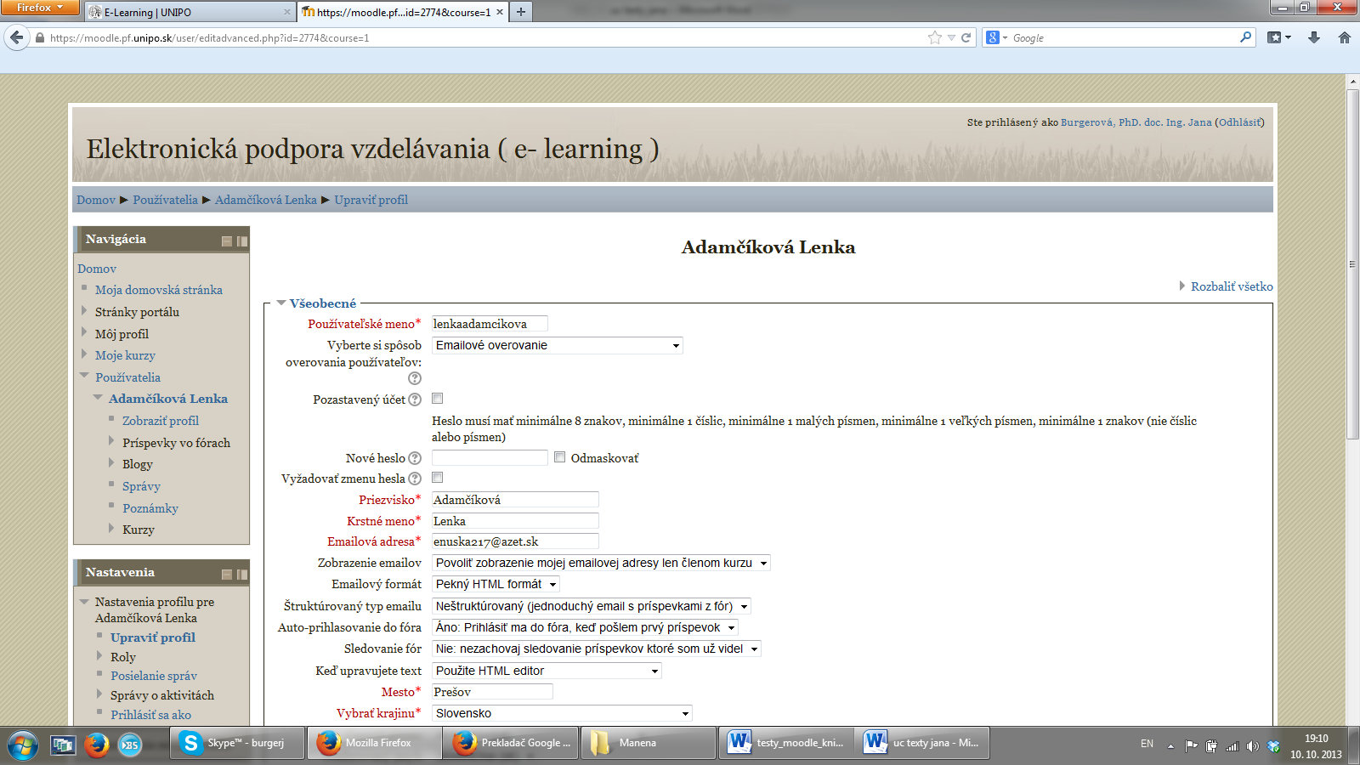

Obr. 1 Formulár prihlasovania a identifikácie používateľa

Zmena hesla a používateľského profilu
Ak to nastavenie Moodle umožňuje, vykonáme zmenu hesla a nastavenia svojho profilu kliknutím na odkaz Nastavenie môjho profilu - Upraviť profil. Ak nie je zmena hesla možná, dochádza k overovaniu používateľského mena a hesla - pravdepodobne voči inému serveru (napr. e-mailu alebo adresár LDAP) a jeho zmenu vykonáme štandardným spôsobom, napr. priamo zmenou hesla v systéme alebo prostredníctvom webového rozhrania e-mailu. Profilovú fotografiu pridáme úpravou svojho profilu vo vyššie uvedenej ponuke kliknutím tlačidlo Vyberte súbor v časti Profilové foto. Ideálna veľkosť fotografie je 100x100 pixelov, ak vložíme fotografiu iných rozmerov, bude automaticky zmenšená a orezaná.

Zabudnuté heslo
Keď zabudneme heslo, pomôže link na prihlasovacej obrazovke Zabudli ste svoje používateľské meno a heslo? Potom stačí zadať svoje používateľské meno alebo e-mail a vyčkať na zaslanie e-mailu s odkazom a návodom ako postupovať ďalej.

Metódy upozorňovania používateľa
Ak zvolíme model, ktorý umožňuje byť stále v kontakte so študentmi svojho kurzu, existujú metódy, akými chce učiteľ byť upozorňovaný na nové správy a úlohy, a to dokonca v závislosti na tom, či je alebo nie je prihlásený do Moodle. Nastavenie sa vykonáva v ponuke Nastavenie môjho profilu - Zasielanie správ. K dispozícii je upozorňovanie prostredníctvom e-mailu, zobrazeného okna, atď.

3.2 Založenie nového kurzu

Pri založení kurzu je potrebné myslieť na štruktúru vzdelávania v rámci organizácie a používať zadefinované pravidlá, ktoré sú v rámci organizácie používané pre pomenovanie kurzu a jeho zaradenie do správnej kategórie. Niekde tieto nastavenia, resp. aj zriadenia nového kurzu kvôli uniformite pripravuje administrátor. Nové kurzy môžu vytvárať len správcovia systému alebo tzv. tvorcovia kurzov. Prihlásení používatelia môžu požiadať o vytvorenie kurzu priamo cez prostredie Moodle v ponuke Navigácia - Kurzy. Ako náhle o kurz týmto spôsobom požiadate, je na správcovi systému, aby overil vašu identitu a zaradil nový kurz do kategórie kurzov. Potom sa kurz objaví v ponuke dostupných kurzov a je možné ho používať.

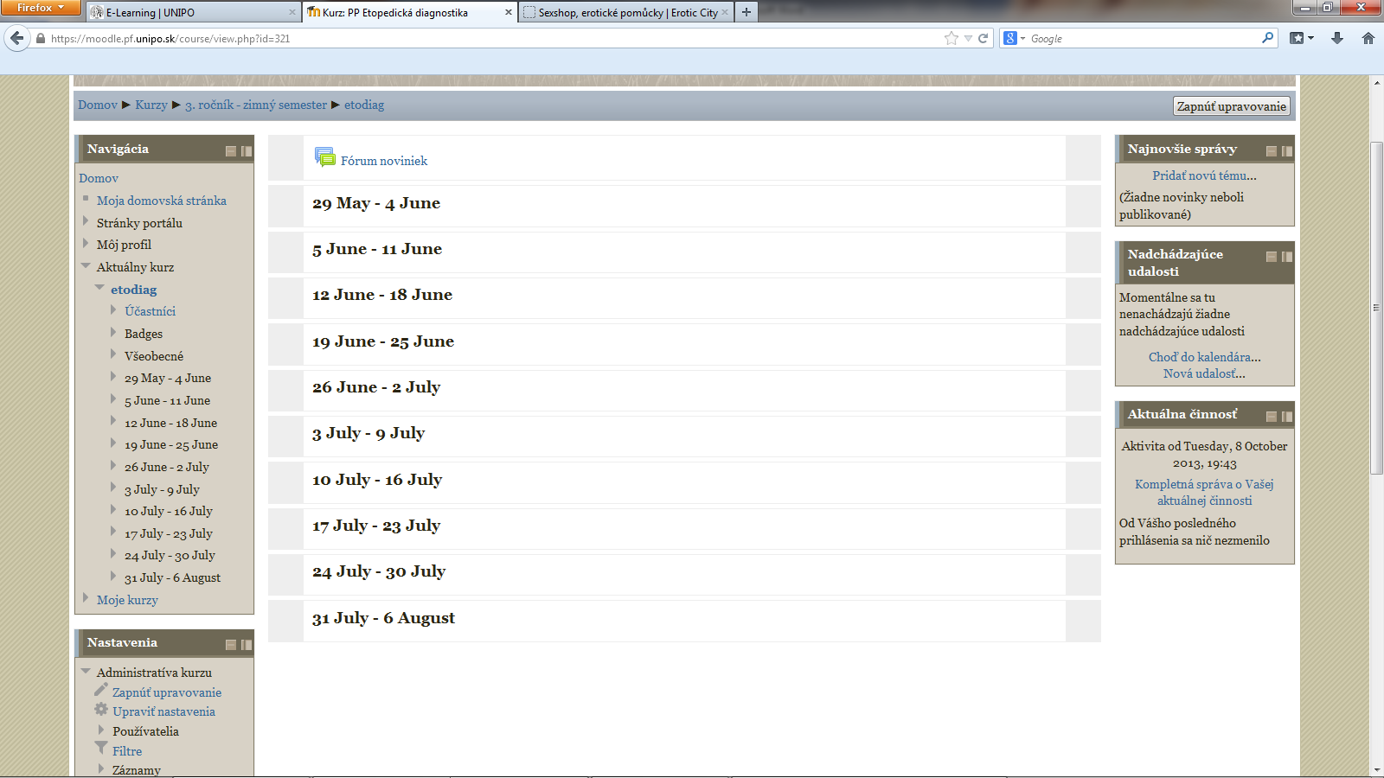

Obr. 2 Založenie nového kurzu

Je dobré dodržiavať základné pravidlá:
- názov by mal byť identický s predmetom, ktorý sa vyučuje;
- skratka názvu musí byť jednoznačná (na inom mieste sa neopakujúca), ako aj názov kurzu;
- kategórie (do ktorej kategórie bude kurz umiestnený), ak sú povolené, môžeme navrhnúť sami ; doplňujúce informácie môžu obsahovať čokoľvek, ale býva dobrým zvykom uviesť, o aký kurz sa jedná a kto (prípadne pre koho) ho chceme vytvoriť, a i.

Počiatočné nastavenie kurzu
Ak je kurz schválený správcom, môžeme doň vstúpiť a vykonať jeho počiatočné nastavenia v ponuke Administratíva kurzu - Upraviť nastavenia. Medzi najdôležitejšie možnosti nastavenia kurzu patria nasledujúce voľby:
- usporiadanie - obvykle nastavujeme na tematické, aby sme mohli učivo rozdeliť podľa jednotlivých tém, alebo ho sledovať napríklad v rozmedzí jednotlivých mesiacov. Ak chceme sledovať učivo v priebehu týždňov, potom zvolíme rozloženie týždenné, čo však má svoje nevýhody pri aktualizácii;
- dátum začiatku kurzu - počiatočný dátum v prípade týždenného rozloženie kurzu (nutné aktualizovať);
- maximálna veľkosť nahrávaných súborov - maximálna možná veľkosť súborov nahrávaných do kurzu;
- dostupnosť - či je, alebo nie je kurz dostupný študentom („nedostupný“ odporúčame, ak ho nechceme ešte z rôznych príčin zverejniť);
- režim skupín - používa sa v prípade, ak chceme mať v jednom kurze viac skupín študentov (čo bežne používame v prezenčnej výučbe) a tie od seba pre prehľadnosť navzájom oddeliť. Skupiny študentov sa ďalej spravujú v ponuke Administratíva kurzu - Užívatelia - Skupiny.
- jazyk - voľba umožní vnútiť jazyk kurzu jeho študentom, hodí sa napr. pre učiteľov jazykov a vnútenie predvoleného používaného jazyka.

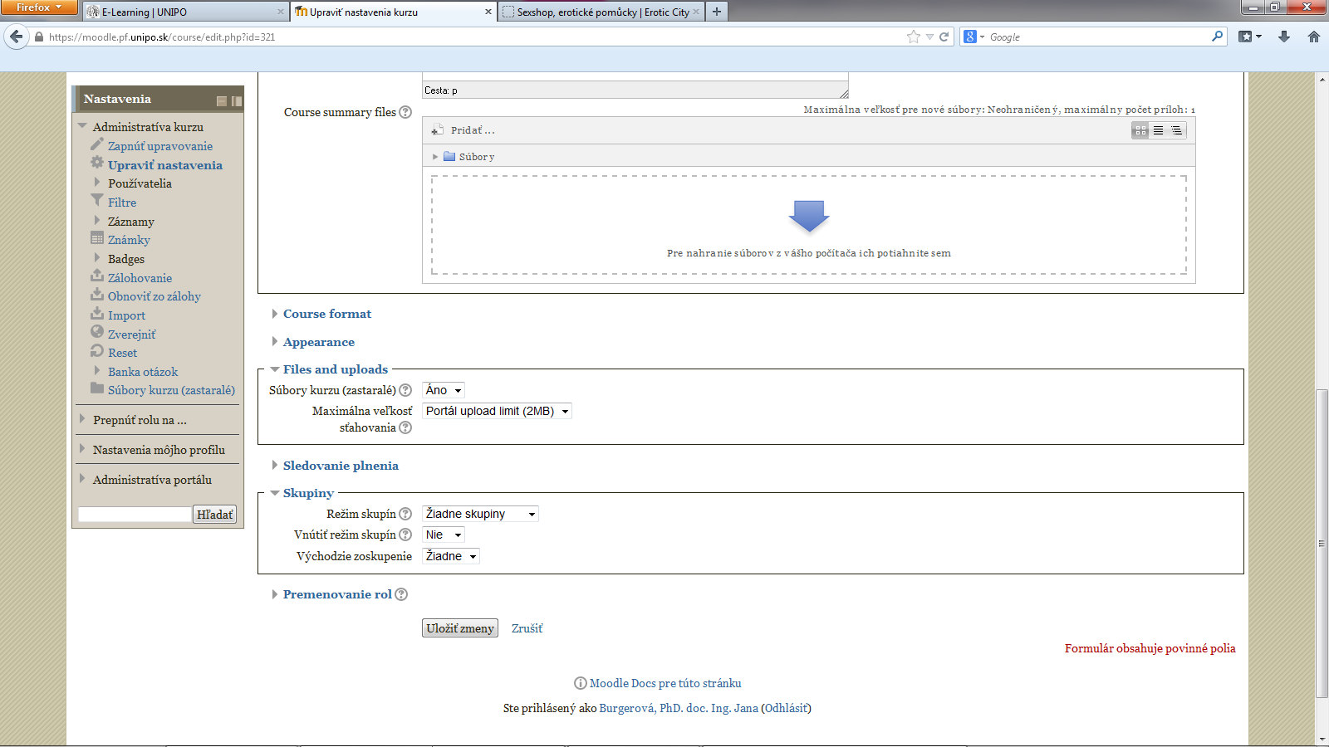

Obr. 3 Režim nastavení kurzu – skupiny

U väčšiny ponúk je k dispozícii „nápoveda“, ktorá je vo väčšine prípadov v slovenčine. Pomocníka vyvoláme kliknutím na ikonu .

Ďalšie nastavenia kurzu
Zhrnutie kurzu by malo obsahovať stručný popis kurzu, napr. obsah preberaného učiva, zoznam účastníkov kurzu, ak to nie je z názvu kurzu zrejmé a pod. Toto zhrnutie sa zobrazuje vo výpise kurzov. Novinkou je možnosť nahrania (jedného) obrázku. Ako najvhodnejšie sa ukazuje pridať ikonu vyučovaného predmetu alebo fotografiu učiteľa, nie je to však povinné. Vložená fotografia sa zobrazuje spolu s popisom kurzu na stránke dostupných kurzov.
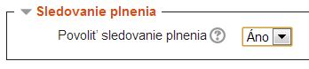
Obr. 4 Okno nastavenia sledovania úloh
Prístup pre hostí umožňuje povoliť prístup do kurzu aj neprihláseným používateľom. Môžu to byť napr. náhodní návštevníci stránok, rovnako ako externí pracovníci vykonávajúci kontrolu plnenia určitého projektu. Prístup je možné chrániť heslom. Pozor, hostia nemôžu spúšťať testy ani inak sa zúčastňovať vlastného kurzu (vytvárať jeho obsah alebo odovzdávať či dokonca prezerať úlohy). Sledovanie plnenia je nutné zapnúť, ak chceme sledovať, ktoré aktivity je potrebné pre úspešné absolvovanie kurzu splniť, nastavovať súvislosti medzi nimi a v závislosti na ich plnení vykonávať iné činnosti (napr. vydávať certifikáty za úspešné splnenie kurzu). Táto voľba nemusí byť k dispozícii, najprv ju musí správca Moodle zapnúť v ponuke Správa stránok - Pokročilé funkcie.

3.3 Nastavenie vlastností kurzu

Vlastnosti kurzu môžeme meniť v bloku Nastavenie cez Administratíva kurzu - Upraviť nastavenia. Okrem názvu a skratky kurzu je možné zmeniť nastavenie veľkého množstva vlastností. Zameriame sa preto na také nastavenie, ktoré učiteľ potrebuje upravovať najčastejšie.

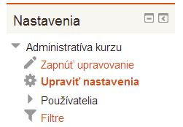

Obr. 5 Nastavenia kurzu

Typ usporiadania kurzu
Usporiadanie kurzu je možné zmeniť kedykoľvek. Ak napr. vytvoríme kurz s tematickým usporiadaním a neskôr zistíme, že tento spôsob nám nevyhovuje, môžeme si zmeniť usporiadanie na iné. Možno budeme potrebovať zmeniť počet týždňov/tém (napr. ak vytvoríme kurz s tematickým usporiadaním, pri tvorbe vyberieme počet tém 5 a neskôr zistíme, že potrebujeme pridať ešte ďalšie témy). Počet tém môžeme zvýšiť alebo znížiť pomocou rolovacích tlačidiel, ktoré sa nachádzajú pod výpisom tém v kurze. Aj keď to nemusí byť na prvý pohľad zrejmé, aj tematické usporiadanie môžeme voliť pre rozloženie kurzu po jednotlivých mesiacoch, napr. január, február, marec, atď.

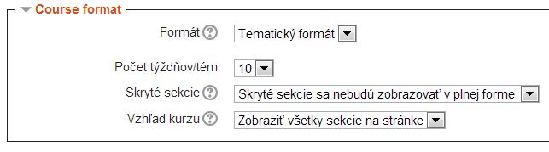

Obr. 6 Nastavenie kurzu týždenný/tematický formát

Prístup pre hostí
Niekedy je vhodné umožniť do kurzu prístup hosťom, inokedy je naopak žiaduce, aby bol kurz dostupný iba zapísaným používateľom. Prístup je pritom možné chrániť heslom alebo ho nechať bez hesla. V každom prípade sa bude musieť taký návštevník stránok pred vstupom do kurzu prihlásiť ako hosť.

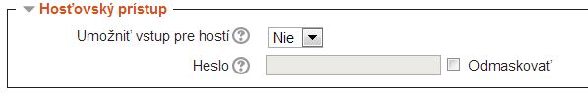

Obr. 7 Hosťovský prístup

Prístup pre hostí neumožňuje zobrazovať ani odovzdávať úlohy či testy. Hosť vo svojej podstate môže iba prezerať študijné materiály a základné informácie o tom, čo sa v kurze deje.

Dostupnosť študentom
Dostupnosť študentom je daná viditeľnosťou kurzu ostatným. K tomu slúži voľba Viditeľný vo všeobecných nastavení kurzu.

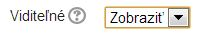

Toto nastavenie mení učiteľ typicky v dvoch prípadoch, ak:
- upravuje vytvorený kurz a nechce, aby bol kurz zatiaľ študentom prístupný (napr. pred začiatkom semestra);
- už nie je žiaduce, aby bol kurz študentom naďalej prístupný (napr. po skončení istého obdobia).
V prípade, že kurz zneprístupníme študentom, neuvidia ho ani študenti, ktorí sú doň zapísaní.

Metódy zápisu
V súvislosti s dostupnosťou kurzu a zapisovaním študentov je vhodné sa oboznámiť s ďalším nastavením v bloku Nastavenie pod odkazom Používatelia - Metódy zápisu, kde je možné nastaviť, aby sa študenti mohli do kurzu zapísať sami, ak dostanú heslo (napr. na prvej vyučovacej hodine).

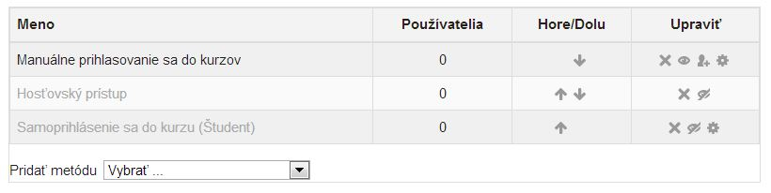

Obr. 8 Zapisovanie do kurzu

Túto možnosť je nutné aktivovať kliknutím na ikonu so symbolom preškrtnutého oka a následne na ikonu úprav , nastaviť heslo a ďalšie parametre (napr. predvolenú úlohu, ktorá bude takto zapísanému používateľovi pridelená).
Samoprihlásenie je pomerne dôležité, najmä v prípade, keď nechceme zapisovať používateľa ručne a pritom chceme mať celú situáciu pevne v rukách. Ďalej uvedieme niekoľko dôležitých volieb tejto možnosti zápisu:
- Prihlasovací kľúč umožní zápis len tých používateľov, ktorí ho poznajú, tým môžeme ľahko obmedziť okruh potenciálnych študentov.
- Začiatok a koniec zápisu umožní vykonať zápis napr. v rámci úvodnej hodiny cvičenia, teda iba pre prítomných študentov.
- Odstrániť neaktívne vykoná odstránenie tých študentov, ktorí sa do kurzu síce sami zapísali, ale v určitej dobe v ňom nič nerobili. Tým môžeme kurz prečistiť, no s funkciou je potrebné zaobchádzať opatrne.
- Maximum zapísaných používateľov zaistí maximálny počet účastníkov kurzu, napr. podľa počtu počítačov dostupných v učebni.
- Vlastná uvítacia správa spolu s automaticky zapnutou voľbou Poslať uvítací list pošle študentovi správu na e-mail po zapísaní do kurzu. Niet nad osobný kontakt so študentom už od počiatku.

3.4 Role v kurze

Moodle obsahuje veľmi prepracovaný systém používateľských práv a rolí. Navyše v prípade, že úlohy preddefinované v systéme nepostačujú, môže správca systému definovať úplne nové role. V nasledujúcom texte sa zameriame len na najčastejšie role, s ktorými sa používateľ stretne:
- Tvorcovia kurzu môžu zakladať nové kurzy. Je vhodné, aby túto úlohu malo len nutné minimum používateľov.
- Učitelia môžu v rámci kurzu vytvárať, upravovať, meniť a mazať výučbové materiály a aktivity. Ďalej môžu hodnotiť študentov a meniť niektoré nastavenia kurzu, vrátane zapisovania študentov a prideľovania niektorých ďalších rolí zapísaným používateľom.
- Učitelia bez práva upravovať môžu učiť v kurzoch a hodnotiť študentov, nemôžu však meniť činnosti. Túto úlohu je vhodné prideliť asistentovi učiteľa.
- Študenti majú v kurze zvyčajne menšie práva, môžu sa však tiež podieľať na obsahu kurzu, ak im to učiteľ dovolí - typickým prípadom je, že učiteľ založí diskusné fórum, do ktorého môžu študenti prispievať. Podobných činností môže byť v kurze viac (napr. wiki stránky, workshop a i.)
- Hostia majú minimálne práva. Zvyčajne nemôžu v kurze nič meniť. Túto úlohu je vhodné prideliť napr. členom akreditačnej komisie. Bežne sa však používa iba pre prístup externých učiteľov a študentov, u ktorých nie je vyžadované prihlasovanie. Pretože sa hostia do Moodle neprihlasujú, nemôžu absolvovať žiadne testy, ani odovzdávať úlohy.
- Manažéri majú voľný vstup do kurzov a môžu upravovať ich obsah i nastavenia. Väčšinou v kurzoch nevytvárajú žiadnu činnosť, ani v nich nie sú zapísaní (úlohu manažéra zvyčajne prideľuje správca systému, pričom rola platí pre viac kurzov). Túto úlohu majú vedúci pracovníci, prípadne pracovníci vykonávajúci kontrolnú činnosť.

Prepínanie rolí
Jeden používateľ môže mať v rôznych kurzoch rôzne role. Pretože má učiteľ vo svojom kurze rolu len jednu (rolu učiteľa), ponúka Moodle možnosť dočasne získať iné prednastavené role.

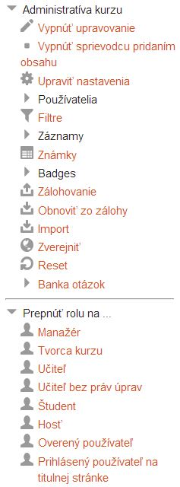

Obr. 9 Role v kurzoch
Učiteľ sa tak môže na kurz pozrieť z role Študenta, Učiteľa bez práva upravovať a Hosťa. To je veľmi praktické napr. v prípade, že učiteľ pridá do kurzu nový materiál alebo aktivitu a chce sa presvedčiť, či je obsah pridaných aktivít prístupný študentom, prípadne ako z pohľadu študenta daná aktivita vlastne vyzerá. Tiež je vhodné týmto spôsobom overovať, ako sa študentom zobrazujú testy - či sú pre nich viditeľné atď. Prepínanie rolí sa vykonáva v bloku Nastavenie pomocou odkazu Prepnúť rolu na ... . Ako náhle sa používateľ prepne do požadovanej role, uvidí v pravom hornom rohu vedľa svojho mena zvolenú rolu.

Obr. 10 Panel rolí

Ak sa chceme vrátiť k svojej úlohe, môžeme použiť odkaz Vrátiť sa k mojej obvyklej úlohe, ktorý sa nachádza vpravo hore alebo vo zvislej ponuke vľavo. Štandardná rola v kurze je rola študent. Ak teda nejde o Správcu Moodle alebo Manažéra, alebo nie sú prednastavené špecifické úlohy v rámci zvoleného kurzu, potom sa po zápise do kurzu priradí automaticky rola študenta.

Automatický zápis do kurzu
Ak je v kurze povolené automatické zaradenie študentov, budú sa môcť študenti do kurzu zapisovať sami a tým im bude automaticky pridelená rola Študent. Pre automatický zápis do kurzu stačí, aby študent po prihlásení do Moodle klikol myšou na názov kurzu. Ak je zápis do kurzu aktívny (nie je obmedzený napr. časovo), objaví sa študentovi tlačidlo pre zapísanie seba samého do kurzu.

3.5 Pridelenie rolí v kurze

Pre pridanie používateľa do kurzu je potrebné použiť nástroje pre prácu s používateľskými rolami, ktoré sa nachádzajú v bloku Nastavenie v ponuke Používatelia.

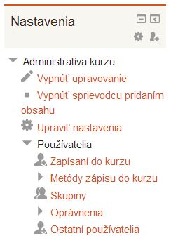
Obr. 11 Priraďovanie rolí
Kliknutím na odkaz Zapísaní používatelia sa zobrazí zoznam zapísaných používateľov, ktorí už v rámci kurzu majú pridelenú konkrétnu rolu. Po kliknutí na tlačidlo Zapísať používateľa sa zobrazí dialóg pre výber používateľa. Je potrebné zvoliť používateľa a úlohu, ktorá mu je v kurze pridelená. Kliknutím na tlačidlo Zapísať pridáme používateľa do kurzu.

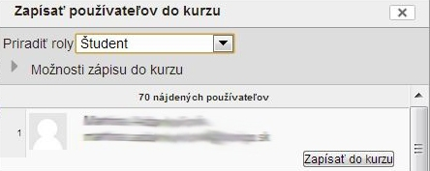

Obr. 12 Priradenie rolí s ponukou zapísania do kurzu

Všeobecne platí, že môžeme pracovať iba s používateľmi, ktorí majú v Moodle vytvorený profil (ten sa vytvára pri prvom prihlásení do systému, opísali sme ho vyššie). Pokiaľ používateľ v zozname nie je, pravdepodobne sa do Moodle ešte neprihlásil. Pretože sa aj v každej inštalácii Moodle nachádza veľké množstvo používateľov, nezabúdajme na možnosť Hľadať dole v dialógovom okne pre zápis študentov. Týmto jednoduchým spôsobom ľahko nájdeme hľadaných študentov.

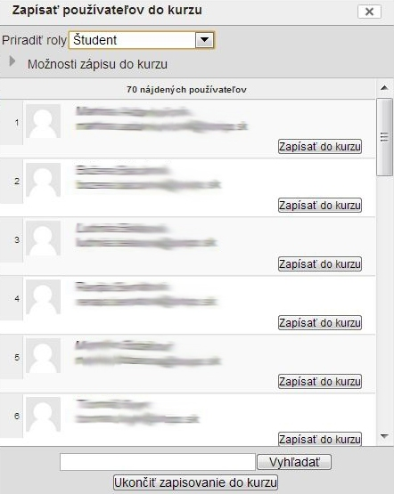

Obr. 13 Zoznam hľadaných používateľov
Zapísanému používateľovi je možné pridávať a odoberať role priamo v zozname zapísaných používateľov. Ak používateľovi odstránime úlohu, zostáva používateľ naďalej v zozname zapísaných (aj v prípade, že mu odoberieme všetky role). Tento spôsob je vhodné použiť napr. v prípade, že chceme študentovi dočasne pozastaviť prístup do kurzu. V zozname potom môžeme požadovanú úlohu kedykoľvek prideliť späť. Ak chceme používateľa z kurzu úplne odobrať (napr. študenta, ktorý si kurz zapísal omylom), použijeme ikonu pre vyčiarknutie z kurzu (vpravo dole pri použitej metóde zápisu). Pri vyčiarknutí študenta z kurzu budú odstránené aj všetky jeho výsledky, ktoré v kurze dosiahol a v prípade, že by neskôr došlo znovu k zapísaniu vyškrtnutého študenta do kurzu, bude musieť vykonať všetky testy a úlohy znova. S vyškrtávaním študenta teda postupujeme opatrne, je to nevratná operácia, ktorá vedie k strate výsledkov.

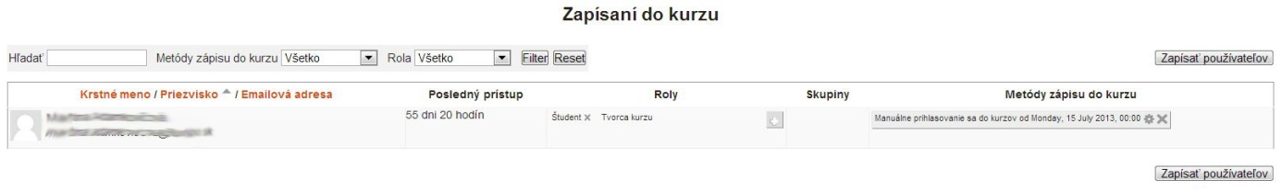

Obr. 14 Odstránenie používateľa z kurzu

3.6 Základné ovládanie prostredia Moodle

Pre akékoľvek úpravy obsahu kurzov je potrebné mať zapnutý režim úprav. Režim úprav sa zapína kliknutím na tlačidlo Zapnúť upravovanie vpravo hore alebo v ponuke Administratíva kurzu - Zapnúť režim úprav. Podobným spôsobom sa aj vypína. Tento režim vám umožní do kurzu pridávať študijné materiály a činnosti (testy, úlohy, ... ) a tiež pracovať s jednotlivými blokmi: napr. ich skrývať, upravovať alebo pridávať ďalšie.

Význam bežných ikon
- Odsadenie objektu umožňuje posunúť objekt v smere šípky a tak vhodným spôsobom štruktúrovať dostupné materiály.
Úprava objektu umožňuje upraviť vytvorený objekt.
Zmazanie objektu umožňuje jeho kompletné odstránenie.
Zobrazenie alebo skrytie objektu. Skryté objekty nie sú viditeľné pre študentov.
Lokálne pridelené roly k objektu (bežne sa nepoužíva).
Presun objektu. Po kliknutí na túto ikonu sa zobrazí zoznam umiestnení, na ktoré bude možné objekt presunúť.
Duplikovanie. Po kliknutí sa vytvorí kópia objektu.
Rýchle premenovanie objektu.
Prepnutie role v kurze
Odsadenie objektu umožňuje posunúť objekt v smere šípky a tak vhodným spôsobom štruktúrovať dostupné materiály. Prepnutie role v kurze. Ak si nie ste istí, či máte správne nastavené zobrazenie jednotlivých blokov či objektov, môžete svoju rolu prepnúť na Študenta v ponuke Prepnúť úlohe na ... - Študent. Tým uvidíte kurz z pohľadu Študenta. Ku svojej obvyklej úlohe sa vrátite v tej istej ponuke výberom Prepnúť rolu na - Vrátiť sa k mojej obvyklej úlohe.

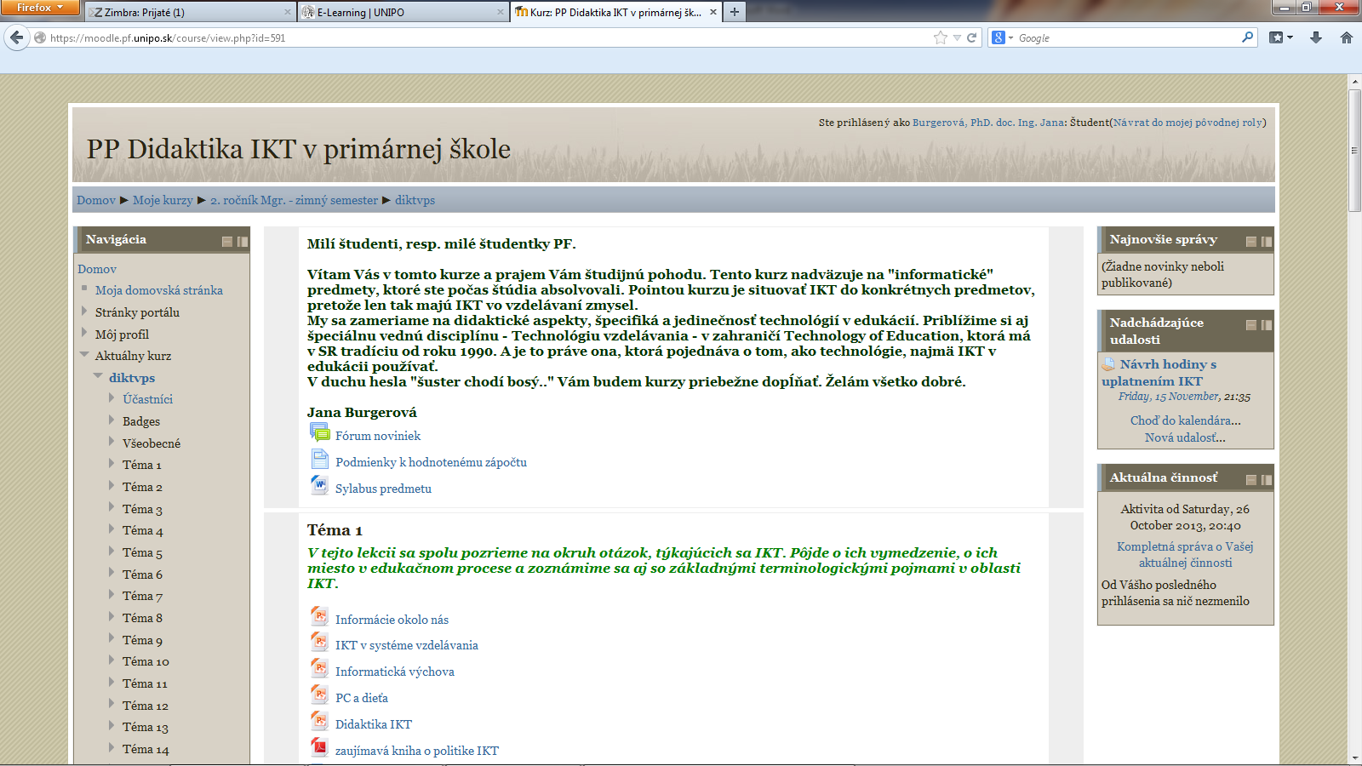

Obr. 15 Prepnutie rolí

Bloky
Po aktivovaní režimu úprav môžeme meniť nastavenia blokov zobrazených na bočných stranách kurzu. Môžeme ich upravovať, presúvať, skrývať alebo mazať. Okrem toho je možné blok zasunúť do lišty vľavo vedľa kurzu. To sa vykonáva kliknutím na ikonu vpravo vedľa názvu bloku. Zasunutie bloku do lišty možno využiť pre zvýšenie prehľadnosti zobrazovaných blokov, ich okamžité zobrazovanie podľa potreby alebo naopak na skrývanie menej často zobrazovaných blokov kurzu. Nový blok pridáme kliknutím na „rozbaľovacie“ tlačidlo Pridať ... Pridaním nového bloku môžeme zobraziť informácie, ktoré by mali byť stále viditeľné a študentom „na očiach“. Medzi najčastejšie používané novo zobrazované bloky patrí:
- HTML text používaný pre pridanie textu alebo odkazu, napr. na osobné stránky.
- Osobné súbory pre rýchle zobrazenie osobných (skrytých) súborov vložených do Moodle.
- Popis kurzu/stránok pre zobrazenie textu popisujúceho hlavný obsah kurzu. Informácie obsiahnuté v tomto bloku sa berú z poľa Zhrnutie kurzu, ktoré nájdete v Nastavenie kurzu.
- Vzdialené RSS zdroje umožnia zobrazovať aktuality obsiahnuté inde, napr. novinky z oblasti výpočtovej techniky publikované na webe.
Úprava používateľského profilu
Profil používateľa obsahuje celý rad nastavení, ktorým je dobré aspoň spočiatku venovať trochu pozornosti. Do používateľského profilu prihláseného používateľa sa dostaneme kliknutím na meno používateľa vpravo hore spravidla v záhlaví stránok. V menu Nastavenie sa nachádza voľba Nastavenie môjho profilu - Upraviť profil. Tu vykonáme všetky nastavenia a prispôsobenia Moodle. V ponuke Nastavenie môjho profilu je možné tiež Zmeniť heslo.

3.7 Pridanie tém do kurzu

Vzhľadom k tomu, že kurz môže byť usporiadaný niekoľkými spôsobmi, je dôležité si premyslieť, ako bude možné kurz študovať a ako bude rozčlenený. Na výber máme niekoľko možností. Môžeme si zvoliť kurz s týždenným usporiadaním, tematickým usporiadaním, diskusným usporiadaním, poprípade SCORM.
Typ tohto usporiadania si môžeme zmeniť v záložke Nastavenie - Administratíva kurzu - Upraviť nastavenia - Usporiadanie. Je možné zmeniť Počet týždňov/tém a Dátum začiatku kurzu. Počet týždňov/tém udáva počet možných tém v kurze. Pokiaľ si nebudeme istí, je dobré vyvolať pomoc (nápovedu) tlačidlom .

Typy usporiadania kurzu
Týždenné usporiadanie - kurz je usporiadaný po týždňoch idúcich po sebe, začiatok a koniec tém je zobrazený v záhlaví témy a je závislý na nastavení Údaje začiatku kurzu a počtu tém.
Tematické usporiadanie - je podobné týždennému usporiadaniu, avšak v záhlaví témy nie sú uvedené dátumy začiatku a konca, ale názov, resp. poradové číslo témy.
Diskusné usporiadanie - v prostrednom stĺpci na hlavnej stránke kurzu sa zobrazuje spoločné diskusné fórum. Takto usporiadaný kurz môže slúžiť napr. ako elektronická nástenka, nie je to diskusia v pravom zmysle.
SCORM/AICC - umožňuje pridanie SCORM balíčka priamo do jednotlivých tém kurzu.

Úprava osnovy tém
Pri zapnutom režime úprav (Nastavenie - Administratíva kurzu - Zapnúť režim úprav) sa
zobrazia ikony, pomocou ktorých je možné ovládať osnovu tém.
Aktualizovať umožňuje upraviť súhrn témy.
Zvýraznenie témy ako aktuálnej. Po kliknutí na túto ikonu dôjde k farebnému zvýrazneniu témy.
Presun. Ťahaním tejto ikony môžeme presúvať jednotlivé témy a ďalšie objekty medzi sebou.

Vlastnosti témy
Po kliknutí na ikonu Aktualizovať sa zobrazí formulár pre úpravu základných vlastností témy.

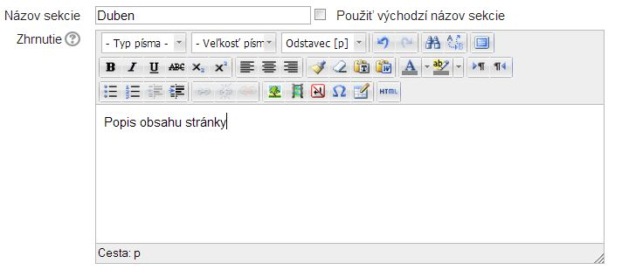

Obr. 16 Sekcia aktualizácie tém

Popis je krátky text, ktorý by mal pripraviť študentov na činnosť v rámci danej témy/týždňa. Tento súhrn by mal byť čo najkratší a najvýstižnejší. Pozor! Ak chceme používať vizuálny editor aj v prípade popisu, nezabudnime kliknúť na text Show editing tools (Zobraziť panel nástrojov) vľavo, v záhlaví textového poľa.
Pri opätovnom zapnutí režimu úprav sa zobrazia ovládacie prvky a jednotlivé témy môžeme upravovať. Do témy je možné pomocou odkazu Pridať činnosť alebo študijný materiál začať pridávať študijné materiály alebo činnosti a tým plniť výučbovú časť kurzu.

Vizuálny editor
Pri používaní vizuálneho (WYSIWYG) editora odporúčame pre formátovanie textu používanie štandardných prednastavených štýlov, napr. Nadpis 1, Nadpis 2, atď., ktoré nájdeme v tretej rozbaľovacej ponuke. Odsek vizuálneho textového editora: týmto obvyklým štýlom bývajú prispôsobené aj témy Moodle, a tak sa ich využívaním vyhneme prípadným problémom pri zmene vzhľadu (šablóny tém e - learningu Moodle) správcom systému. Vaše kurzy tak zostanú aj naďalej „pekné“ nech už bude šablóna Moodle akákoľvek. Samozrejme, má to svoje vzhľadové obmedzenia, ale z dlhodobého hľadiska sa javí tento spôsob vytvárania textov najvýhodnejší.

Pridanie a odobratie témy
Nové témy je možné ľahko pridávať a odoberať prostredníctvom tlačidiel + a -, ktoré nájdeme vpravo dole pod výpisom jednotlivých tém kurzu.

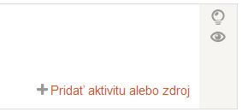

Obr. 17 Pridanie alebo odobratie témy

3.8 Pridanie výučbových materiálov

Moodle podporuje celý rad aktivít a študijných materiálov, ktoré je možné pridávať do jednotlivých tém kurzu (pri tematickom alebo týždennom usporiadaní). Študijné materiály pridávame kliknutím na odkaz Pridať činnosť alebo študijný materiál.

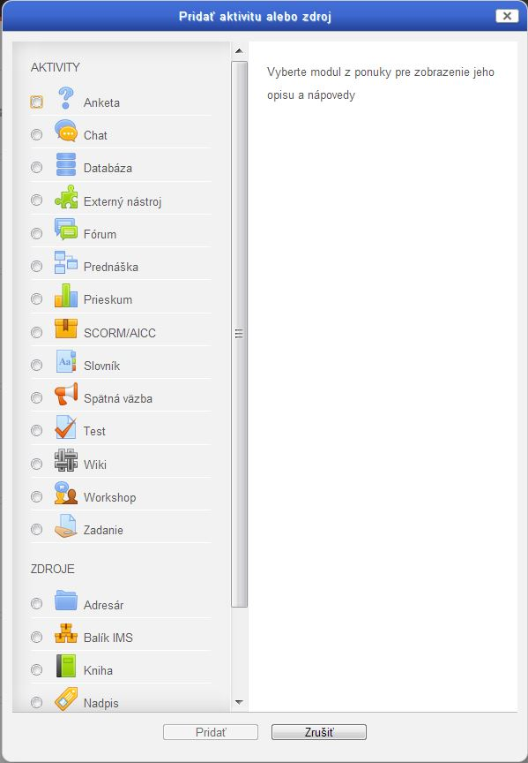

Obr. 18 Pridanie aktivity alebo zdroja

Študijné materiály sa pridávajú do kurzu vo forme študijných textov, webových stránok, odkazov na súbory a internetové stránky, atď. Tu vytvoríme materiály:
Balíček IMS - jedná sa o vzdelávací obsah, ktorý je vytvorený v autorskom nástroji, umožňujúcom export do formátu IMS.
Kniha - je študijný materiál, ktorý sa dá podobne ako skutočná kniha štruktúrovať do jednotlivých kapitol a tým vhodne „deliť“ text a predkladať ho postupne študujúcemu. Okrem toho je možné knihu ľahko a rýchlo vytlačiť, či už vo formáte jednotlivých kapitol alebo celej knihy.
Popis - umožňuje začleniť HTML text s obrázkami priamo do hlavnej stránky kurzu medzi jednotlivé činnosti a študijné materiály. Medzi jeho ďalšie využitie patrí napr. vizuálne oddelenie jednotlivých skupín činností v rámci témy, poprípade vloženie celej webstránky pomocou príkazu IFRAME.
Zložka - vytvorí odkaz na priečinok so zvoleným názvom, do ktorej je možné nahrať ľubovoľné súbory. K priečinku je možné nastaviť povolenia, prideliť role a i. pomocou Nastavenie - Správa zložky (toto menu sa objaví po kliknutí na vybranú zložku v menu Navigácia - Moje kurzy.
Súbor - vytvorí odkaz na súbor nahraný do systému.
Stránka - umožňuje vytvoriť www stránku pomocou jednoduchého WYSIWYG editora.
URL - vytvorí odkaz na externú internetovú stránku.

Úprava študijných materiálov
Odsadí študijný materiál vpravo či vľavo
Umožní iné zoradenie materiálu - posun materiálu hore a dolu
Upraví študijný materiál alebo jeho vlastnosti
Odstráni výučbový materiál
- Skryje alebo zobrazí študijný materiál
Pridelí role pre prístup k vzdelávaciemu materiálu
- Zduplikujete materiál (vytvorí jeho kópiu pre ďalšie použitie)

Činnosti
Činnosti - umožňujú do kurzu pridávať interaktívny obsah. Jedná sa predovšetkým o Ankety, Databázy, Fóra, Testy a i. Tu nájdeme činnosti:
Anketa - umožňuje položiť otázku a definovať výber z viacerých odpovedí.
SCORM/AICC - umožňuje integráciu SCORM / AICC obsahu do kurzu.
Databáza - umožňuje vytvárať, prehliadať a prehľadávať súbor záznamov s ľubovoľným témou (text, obrázky, odkazy, čísla a iné).
Fóra - v rámci fór prebieha diskusia medzi účastníkmi kurzu. Jednotlivé príspevky, ktoré môžu zadávať učitelia a študenti, môžu obsahovať prílohy. K odberu príspevkov sa možno prihlásiť, v tomto prípade študentom kópia príspevku príde na e - mail uvedený pri registrácii.
Chat - modul chat umožňuje účastníkom kurzu diskutovať v reálnom čase.
Prieskum - umožňuje získať údaje pre hodnotenie vlastnej výučby v on-line prostredí. Tieto prieskumy obsahujú 5 typov štandardných dotazníkov pre evalváciu výučby, ktoré možno okamžite použiť.
Prednáška - skladá sa z ľubovoľného počtu samostatných stránok, každá stránka je väčšinou zakončená otázkou s niekoľkými variantmi odpovede. Podľa tejto odpovede študent postupuje k ďalšej stránke, alebo sa vracia k stránke predchádzajúcej.
Slovník - umožňuje vytvárať a udržiavať zoznam definícií, jednotlivé heslá slovníka môžu byť prepojené s ďalším obsahom kurzu.
Test - umožňuje vložiť test.
Úlohy - umožňujú vložiť úlohy, k splneniu ktorých je potrebné, aby študent vytvoril súbor s požadovaným obsahom a formátom a uložil ho na server. Tento modul poskytuje aj hodnotenie jednotlivých úloh.
Wiki - vytvorí wiki stránky.
Workshop - študenti vytvoria a odovzdajú práce podľa zadania, zhodnotia si ich nanečisto navzájom, alebo zhodnotia vlastnú prácu. Celkové hodnotenie je potom zložené zo známky za odovzdanú prácu a vlastného hodnotenia.

3.9 Typy testových úloh

Moodle umožňuje učiteľovi vytvárať a zadávať testy, ktoré sa spravidla skladajú z niekoľkých úloh rôzneho typu. Jedná sa napríklad o výber z niekoľkých možností, pravda/nepravda, tvorená odpoveď, krátka odpoveď, priraďovanie, numerická úloha, doplňovacie úloha (cloze) a pod.
Úlohy sú uchovávané v databáze organizovanej do kategórií a môžu byť použité opakovane. Moodle podporuje celkom 11 rôznych typov testových úloh.

Banka úloh
V menu Nastavenie - Administratíva kurzu - Banka úloh je možné jednotlivé úlohy triediť do kategórií, vytvárať, importovať a exportovať.
Menu Úlohy umožňuje správu jednotlivých testových úloh. V tomto module je možné vytvárať nové testové úlohy, radiť ich do kategórií, presúvať a mazať. Pomocou ďalších volieb možno jednotlivé úlohy tiež zobrazovať, kontrolovať a upravovať.
Menu Kategórie umožňuje správu jednotlivých kategórií testových úloh. V tomto formulári je možné tieto kategórie presúvať, dopĺňať ich názvy a popisy.
Menu Import a Export umožňuje import a export testov v najrozšírenejších formátoch, ktoré sú v LMS Moodle podporované. Ide napríklad o formát Blackboard, GIFT, Moodle XML, WebCT a i.
Importovanie úloh z textových súborov je pritom vhodnou alternatívou vytvárania testových úloh najmä pre pokročilých používateľov a takých používateľov, ktorí nemôžu alebo nechcú vytvárať úlohy prostredníctvom Moodle a webového prehliadača, namiesto toho chcú použiť svoj obľúbený - čisto textový editor. Tieto úlohy si tak môžu predpripraviť "offline" a neskôr importovať do Moodle.

Typy testových úloh
Dlhá textová odpoveď - umožňuje odpovedať dlhším textovým reťazcom. Hodnotenie prebieha po vyplnení testu ručne učiteľom.
Doplňovacia úloha (cloze) - môže byť vytvorená len zadaním zdrojového textu v špeciálnom formáte, ktorý obsahuje kód v zložených zátvorkách (napr. {1: SHORTANSWER: = Berlin} is the capitol of Germany). Tento text obsahuje kódy, ktoré vytvárajú komplexnú úlohu s vloženými čiastkovými úlohami s viacerými odpoveďami, krátku odpoveď, či numerickú úlohou.
Jednoduchá vypočítavaná úloha - jedná sa o jednoduchší variant vypočítavanej otázky. Vypočítavaná úloha sa chová ako numerická úloha, ale konkrétne hodnoty sú pre každého študenta náhodne vybrané z vopred definovanej množiny.

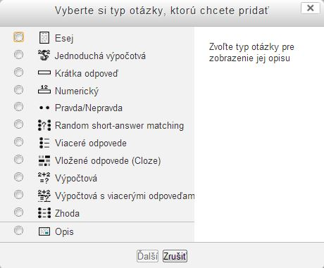

Obr. 19 Príklady typov testových úloh

Krátka tvorená odpoveď - odpoveď je tvorená jedným alebo niekoľkými slovami, ktoré sú porovnané s rôznymi modelovými odpoveďami. Tieto modelové odpovede môžu používať zástupné znaky.
Numerická úloha - odpoveď je tvorená číselným údajom. Tento číselný údaj môže byť doplnený o jednotky. Odpoveď je hodnotená na základe číselného porovnania s rôznymi modelovými odpoveďami. Pre porovnávanie možno nastaviť tolerancie.
Pravda/Nepravda - jedná sa o jednoduchý variant úloh s viacerými odpoveďami. Ako odpoveď na otázku ponúka dve možné voľby - "Pravda" a "Nepravda".
Priraďovanie - odpoveď na každú „pod – úlohu“ sa vyberá zo zoznamu možností.
Priraďovanie pre náhodne vybrané odpovede - jedná sa o priraďovaciu úlohu, ktorej hodnoty sú vybrané náhodne z úloh s krátkou odpoveďou z danej kategórie.
Výber z možných odpovedí - umožňuje výber jednej alebo viacerých odpovedí zo zoznamu.
Vypočítavaná úloha - jedná sa o numerickú úlohu, avšak konkrétne hodnoty sú pre každého študenta náhodne vybrané z vopred definovanej množiny.
Vypočítavaná úloha s viacerými možnosťami - chová sa ako obyčajná úloha s viacerými možnosťami, ale ponúkané odpovede sa pre každého študenta vypočítavajú ako výsledok daného vzorca s náhodne vybranými hodnotami z vopred definovanej množiny.
Popis nie je skutočnou úlohou, a tak ho uveďme aspoň pre úplnosť. Opis sa používa na vloženie textovej informácie do testu. Tá môže obsahovať napr. text: "Teraz budú nasledovať zložitejšie úlohy" alebo iné upozornenia.

V nasledujúcej kapitole sa podrobnejšie venujeme širokej problematike testov, predovšetkým z toho dôvodu, že Moodle ponúka širokú škálu možností testovania a vyhodnocovania.

4 Testy

Testovanie študentov patrilo oddávna k základným metódam ako overiť a ohodnotiť vedomosti študentov. V prípade klasického spôsobu testovania spočívajúceho v nakopírovaní určitého testu alebo v napísaní, či premietnutí otázok na tabuli, či projektore, dostávajú študenti rovnaký variant testu obmenený spravidla o verziu A a B tak, aby sa aspoň čiastočne zamedzilo opisovaniu - častému v našej školskej praxi. Samotné rozdanie testu, príprava na tabuľu, nadiktovanie otázok a napokon aj výber testu a čas strávený jeho opravovaním nie je zanedbateľný a predstavuje celý rad úkonov, ktoré je potrebné pred, v priebehu aj po vlastnom testovaní vykonať.
V prípade použitia elektronického testovania študentov v akomkoľvek e-learningovom systéme niektoré z týchto činností odpadajú a iné zase pribúdajú. Ak však prevláda množstvo pozitívnych zistení, možno s istotou povedať, že je takáto forma overovania vedomostí dobrá a zároveň efektívna.
Elektronická podoba testu má tú výhodu, že ho stačí pripraviť len raz a potom test môžete opakovane a s rôznymi obmenami používať, opätovne miešať medzi sebou ťažké a ľahké otázky, prehadzovať ich poradie aj poradie odpovedí. Dôležité je spomenúť: čím väčšia databáza otázok, tým menšia pravdepodobnosť identického testu (obsahovo).
Nesmiernou a niekedy neopísateľnou výhodou je okamžitý výsledok testu. Študent bezprostredne po odoslaní testu dostáva spätnú väzbu o výsledku, pri závažnejšom preverovaní vedomostí odpadáva subjektívny pohľad učiteľa, podozrenie z predpojatosti a pod.
Odozvu výsledku testu možno tiež vhodným spôsobom použiť pre precvičovanie získaných vedomostí (najmä v situácii, keď povolíte opakované zloženie testu), možné je zobraziť správnu odpoveď.
Časovo obmedzené testy sa hodia nielen pre testovanie vedomostí v školskom prostredí, ale aj pre testovanie mimo výučby. V prípade vhodne zvoleného časového obmedzenia trvania testu zvyčajne platí, že študent bez predchádzajúceho naštudovania učiva nie je schopný dohľadať potrebné informácie a zodpovedať otázku správne.
Čas strávený prípravou otázok do testu sa skôr či neskôr učiteľom niekoľkonásobne vráti, nutnosť ručného opravovania testu je v podstate minimálna, archivácia výsledkov dôkladná.
Viac prácna je oprava otvorených otázok, ale ani to nie je prekážkou aby sa elektronické testovanie používalo.
Testovanie študentov v elektronickej podobe prostredníctvom e - learningu v LMS Moodle sa líši od klasického „papierového“ v mnohých ohľadoch. Asi najviac viditeľným rozdielom je nutnosť použitia výpočtovej techniky namiesto pera a papiera. To so sebou prináša výhody pre učiteľov: napr. odpadáva nutnosť papierovej evidencie (kopírovanie testov, ručného opravovania, archivácie výsledkov, atď. ), ale zároveň to kladie zvýšené nároky na študenta, ktorý okrem skúšanej problematiky musí ovládať aj bežnú prácu s počítačom. Pre učiteľa je vytvorenie testu, ale hlavne testovacej banky úloh veľmi náročná práca, ktorá, ako to už je pri technológiách bežné, prináša svoje ovocie následne v ušetrení od neefektívnej práce.
Výhodou testovania v Moodle, aj v inom ľubovoľnom e – learningovom prostredí, je možnosť opakovaného použitia jedného testu alebo jednej skupiny úloh v rôznych kurzoch (triedach) s možnosťou porovnávania dosiahnutých výsledkov. Raz vykonaný test je možné použiť opakovane, napr. jeho duplikovaním (vytvorením jeho kópie) alebo resetovaním (vymazaním dosiahnutých výsledkov); zmeniť kritériá hodnotenia (upraviť váhy jednotlivých úloh), alebo prehodnotiť známkovanie testu podľa aktuálnych schopností triedy.
Testy je možné limitovať časovo, a to nielen čo sa týka doby "do kedy" má byť test splnený, ale tiež "za ako dlho" má byť splnený. Po spustení časovo obmedzeného testu je študent nútený odpovedať v danom intervale na všetky stanovené otázky a tak mu spravidla neostane čas na hľadanie odpovedí na počítači alebo u spolužiakov, a pod.
Často používanou vlastnosťou je možnosť zmiešaní otázok aj odpovedí na tieto otázky a tak nedochádza k zastaranosti testov ani ich častým používaním. Inými slovami, nemožno vopred jednoznačne povedať, že by postupnosť správnych odpovedí bola 1 a), 2 b), atď. Študent je vždy nútený prečítať a porozumieť otázke a až potom vyhľadať správnu odpoveď, každý z testovaných tak má svoj vlastný variant testu.
Testy sa pritom nepoužívajú výlučne na hodnotenie študentov, ale možno ich použiť na precvičovanie preberanej látky a overenie získaných znalostí. Neoddeliteľnou súčasťou testov určených na precvičenie študentov je schopnosť automatickej kontroly správnosti odpovedí a tým poskytnutie bezprostrednej väzby na práve vykonaný test.
Nezáleží na tom, či budete tvoriť testy v elektronickej alebo písomnej podobe, v každom prípade by ste ich mali vytvoriť podľa určitých zásad. Pretože inak testy nebudú mať zodpovedajúcu výpovednú hodnotu a nebudú prínosné ani pre študentov, ani pre pedagógov.

4.1 Výučbové ciele a didaktický test

Návrh každého didaktického testu by mal prebiehať v troch etapách podľa Půlpán (1991):
- plánovanie,
- konštrukcia,
- overenie a úprava testu.
Dôležitosť každej etapy závisí od účelu testu, šírky jeho obsahového zamerania, rozsahu populácie a dôležitosti rozhodnutí, ktoré chceme na základe výsledkov testu urobiť. Podrobnejšie to môžeme vyjadriť nasledovne v tabuľke č. 1:
Tabuľka č. 1
etapa
Plánovanie | Vymedzenie účelu a rámcového obsahu
 | Návrh testovej špecifikácie | Upresnenie obsahu
 |  | Počet a druh úloh
 |  | Testovacia časť
 |  | Forma testu
 |  | Počet variantov testu
 |  | Spôsob skórovania
 |  | Popis testovanej populácie
Konštrukcia | Návrh úloh
 | Skúmanie obsahovej validity úloh
 | Redakcia úloh
Zostavovanie prototypu testu a príprava príslušenstva (prípadne stanovenie výkonových
noriem)
Overovanie a úprava | Administrácie prototypu
 | Analýza testu, úloh, chýb
 | Redakcie testu (prípadne stanovení výkonových noriem)
 | Administrácia záverečnej verzie pre stanovenie: | Reliability a validity
 |  | Populačných noriem

Je zrejmé, že bežné testy v učiteľskej praxi nemusia prejsť presne všetkými uvedenými etapami. Väčšinou je nemožné, aby si učiteľ svoj test na istej skupine študentov dopredu vyskúšal. Je teda potrebné, dať si test skontrolovať kompetentným spolupracovníkom. Po prvom použití treba vykonať analýzu a test dodatočne pre ďalšie použitie upraviť. Test väčšinou nekonštruujeme iba na jedno použitie, zaznamenáme teda informácie o jeho využití a výsledkoch. Výsledky výučby možno merať len na pozadí plánovaných výsledkov výučby - výučbových cieľov. Výučbový cieľ je podľa Pedagogického slovníka (Průcha, Walterová, Mareš, 2003) jedna z kľúčových didaktických kategórií vymedzujúca:
- účel, zámer výučby,
- výstup, výsledok výučby.
Progresívnym trendom je charakterizovať ciele v podobe dosahovaných kompetencií žiakov. Výučbové ciele zahŕňajú hodnoty, postoje, produktívne činnosti a praktické zručnosti, poznatky a porozumenie. Môžeme tiež konštatovať, že výučbový cieľ je zamýšľaný relatívne stály stav (zmena) osobnosti študenta, ktorý sa má dosiahnuť výučbou (Půlpán, 1991). Výučbové ciele sa môžu líšiť mierou univerzálnosti a významom. Splnenie určitých všeobecnejších cieľov je viazané na dosiahnutie radu čiastkových postupných cieľov. Správne stanovené ciele by mali spĺňať požiadavky:
- konzistencie,
- primeranosti,
- jednoznačnosti,
- kontrolovateľnosti.
Konzistenciu chápeme ako vnútorné väzby cieľov v cieľovej štruktúre vyplývajúce z podriadenosti nižších cieľov cieľmi vyšším. Cieľ, ktorý nepomáha k dosiahnutiu cieľa hierarchicky vyššieho, alebo dokonca jeho dosiahnutie sťažuje, nie je konzistentný. Primeranosť cieľov je daná súladom požiadaviek s možnosťami, t.j. optimálnym vzťahom medzi cieľmi na jednej strane a dostupnými výučbovými prostriedkami a reálnymi podmienkami (vrátane okamžitej úrovne vzdelávaných študentov) na strane druhej. To znamená, že ciele majú byť náročné, ale súčasne splniteľné.
Jednoznačnosť cieľa je daná takou jeho formuláciou, ktorá nepripúšťa viacvýznamový výklad rôznymi učiteľmi, tak aj študentmi.
Kontrolovateľnosť je vlastnosť cieľa zaisťujúca možnosť zistiť, či cieľ bol dosiahnutý alebo nie. Z uvedeného textu vyplýva, že u cieľov na vyššej úrovni cieľovej hierarchie je ťažšie splniť predovšetkým posledné dve požiadavky - jednoznačnosť a kontrolovateľnosť. Podľa zamerania výučby na určitú oblasť učenia sa výučbové ciele rozdeľujú na:
- kognitívne,
- afektívne,
- psychomotorické.
V mnohých prípadoch nie je možné celkom jednoznačne oddeliť učenie kognitívne od psychomotorického. Ak je výučbovým cieľom nakreslenie technického výkresu, musí študent uplatniť nielen vedomosti a aplikáciu premietacích techník a noriem technického kreslenia (výsledky kognitívneho vzdelávania), ale aj kresliarske zručnosti, či už na papieri alebo na počítači (výsledky „psychomotorického“ vzdelávania).
Všetky slovné údaje potrebné na opis cieľa sa nazývajú výmer cieľa. Ak sa pri výmere cieľa abstrahuje z obsahu výučby, ide o formálne vymedzený cieľ. Hierarchicky usporiadaný klasifikačný model formálnych výučbových cieľov sa označuje ako taxonómia výučbových cieľov.

Príklady návrhov na klasifikáciu výučbových cieľov
Bloomova taxonómia kognitívnych cieľov
Bloomova taxonómia hovorí o šiestich hierarchicky usporiadaných kategóriách cieľov označených ako (Bloom a kol, 1956):
  - znalosť (zapamätanie),
  - porozumenie,
  - aplikácie,
  - analýza,
  - syntéza,
  - hodnotiace posúdenie.
Niemierkova taxonómia výchovno vzdelávacích cieľov
Vzdelávanie
úroveň: vedomosti
- zapamätanie poznatkov,
- porozumenie poznatkom,
úroveň: zručnosti
- používanie vedomostí v typových situáciách,
- používanie vedomostí v problémových situáciách,
Výchova
- úroveň
- motivácia k činnosti
- príprava k činnosti
- úroveň
- naladenie k činnosti
- systém činností
Problematikou klasifikácie druhov a úrovní činností sa rovnako zaoberali Bespalko (1973), Tollingerová (1970), Mareš (1979), Byčkovský, Kotásek, Mazák (1981).

4.2 Plánovanie didaktického testu

Konštrukciu didaktického testu by sme nemali začínať priamo navrhovaním testových úloh. Tento postup najčastejšie vedie k tomu, že vytvoríme testové úlohy, ktoré sa síce ľahko navrhujú, ale v celku vytvárajú nevyvážený didaktický test, ktorý nepokrýva rovnomerne celé učivo a zameriava sa väčšinou na obyčajnú reprodukciu zmapovaných poznatkov. Najľahšie sa totiž navrhujú také úlohy, ktoré skúšajú obyčajné zapamätanie látky. Takéto úlohy sa často vyskytujú u začínajúcich autorov testov.
Prvou otázkou, ktorú by si mal autor testu položiť je:
Na aký účel má didaktický test slúžiť? Účelom testu môže byť napr. zistenie výsledkov výučby na konci tematického celku alebo záverečné hodnotenie: zistenia, ako žiaci preberané učivo prijímajú a chápu. Didaktický test môže tiež slúžiť na kontrolné alebo inšpekčné účely, ako nástroj pri výbere vhodných študentov atď. Po ujasnení si účelu testovania sa spravidla rámcovo vymedzuje obsah testu.
Rámcovo vymedzený obsah testu je potrebné spresniť (špecifikovať) tak, aby bolo zrejmé, aký obsah budú testy overovať. Predovšetkým je potrebné určiť:
- akú úroveň osvojenia vedomostí majú jednotlivé úlohy preverovať,
- koľko úloh má byť orientovaných na jednotlivé prvky učiva,
- koľko úloh musí obsahovať celý test.
V literatúre (napr. Byčkovský, 1982) možno nájsť niekoľko techník, ktorými možno špecifikáciu vykonať. Na tomto mieste sa obmedzíme len na uvedenie hlavných zásad, ktorými je špecifikácia určovaná. Je žiaduce, aby jednotlivé testové úlohy nepreverovali len zapamätanie učiva, ale aj vyššie cieľové kategórie, napr. porozumenie poznatkom, používanie poznatkov v problémových situáciách. V tomto smere sú dobrou oporou pre autora testu rôzne taxonómie výučbových cieľov (už v texte spomínané) pre kognitívne oblasti. Pre plánovanie didaktických testov je pre svoju jednoduchosť zvlášť vhodná taxonómia B. Niemierka.
Pri úvahách o celkovom počte úloh v teste vychádzame z faktu, že test s dostatočným počtom úloh v teste je určený aj časovými možnosťami. Pri monotematických testoch býva spravidla maximálne dvadsať úloh. Jednotlivé prvky učiva by mali byť v didaktickom teste reprezentované takým počtom úloh, ktorý zodpovedá ich významu (dôležitosti) a rozsahu.

4.3 Konštrukcia didaktického testu

Konštrukciou didaktického testu rozumieme vytvorenie jednotlivých testových úloh a vytvorenie prvého návrhu (prototypu) didaktického testu. Testovou úlohou rozumieme otázku, úlohu alebo problém obsiahnutý v teste. Okrem termínu testová úloha sa často v literatúre používa výraz testová položka, v praxi sa najčastejšie používa termín otázka, úloha alebo príklad. Od kvality testových úloh závisí v podstatnej miere kvalita celého testovania. Navrhovanie testových úloh je veľmi náročná činnosť, k úspešnej implementácii sú potrebné popri skúsenostiach aj teoretické vedomosti o stavbe testov. Autor didaktického testu by mal byť dobrým odborníkom v predmete, pre ktorý test pripravuje, ale mal by byť tiež skúseným pedagógom a psychológom, aby sa dokázal vcítiť do pozície žiakov, ktorých chce testovať.
Závažným rozhodnutím, pred ktorým autor testu v tejto fáze tvorby stojí, je rozhodnutie, o aký typ úloh v didaktickom teste pôjde. Každý druh testových úloh má určité vlastnosti, výhody aj nevýhody. O tom, ktorý druh testových úloh použijeme, rozhoduje cieľ, ktorý má testovanie plniť, obsah učiva, ktorý má byť predmetom testovania, materiálne a technické podmienky, ale v neposlednom rade aj obľuba určitého druhu testových úloh u autora testu.

Otvorené úlohy so širokou odpoveďou
Podľa spôsobu, akým žiak v testovej úlohe zodpovedá, možno rozlíšiť úlohy otvorené (niekedy v literatúre označované ako úlohy s otvorenou odpoveďou alebo voľnou odpoveďou) a úlohy uzavreté (s ponúkanou odpoveďou, s nútenou voľbou odpovede). Otvorené úlohy je možné ďalej rozdeliť podľa rozsahu požadovanej odpovede na široké a so stručnou odpoveďou. V otvorených úlohách so širokou odpoveďou sa vyžaduje od žiaka rozsiahlejšia odpoveď alebo riešenie. Môže sa napr. požadovať esej na určitú tému (napr. Ktoré boli hlavné príčiny vzniku 1. svetovej vojny?), vyriešenie určitého problému (napr. Navrhnite postup, ktorým je možné určiť hustotu neznámej kvapaliny), opis určitého procesu (napr. Popíšte činnosť štvortaktného zážihového motora). Požadovaný rozsah odpovede učiacemu sa naznačuje aj veľkosť vynechaného miesta v testovom zadaní (s prípadným limitom znakov). Niekedy býva u otvorených úloh so širokou odpoveďou vhodné vymedziť štruktúru požadovanej odpovede:
Výroba surového železa (uveďte hlavné používané suroviny, nakreslite schému vysokej pece a popíšte hlavnú prebiehajúce chemické reakcie). Niekedy nie je nutné štruktúru požadovanej odpovede vymedzovať, pretože vyplýva z konvencie, ktorú by mal skúšaný poznať, napr.: Popíšte hlavné štádia telesného vývoja dieťaťa do šiestich rokov veku.
Otvorené úlohy so širokou odpoveďou možno odporučiť najmä pri skúšaní komplexných vedomostí alebo zručností vyučovaných v dlhšom časovom období. Sú vhodné na testovanie vyšších úrovní osvojenia učiva (napr. riešenie problémových situácií), zatiaľ čo pre skúšanie nižších úrovní osvojenia učiva (napr. zapamätanie) sú výhodnejšie testy s úlohami objektívne skórovateľnými.
Široké testové úlohy sa pomerne ľahko navrhujú, ale ich hlavnou nevýhodou je nemožnosť objektívneho skórovania. Niektoré široké úlohy z matematiky, fyziky a odborných predmetov možno objektívne skórovať za predpokladu, že máme k dispozícii predpis pre skórovanie. To, že široké úlohy možno veľmi ťažko objektívne skórovať, však neznamená, že by sa nemali používať. Komplexné vedomosti a zručnosti možno síce rozložiť na zručnosti čiastkové (ktoré sa dajú skúšať oveľa ľahšie), ale zvládnutie čiastkových zručností ešte nemusí znamenať zvládnutie vedomostí komplexných. Pri skórovaní širokých úloh sa často postupuje tak, že za správne a úplné zodpovedanie úlohy sa prisudzuje určitý počet bodov (napr. 10). Za každú chybnú alebo chýbajúcu časť odpovede sa potom strháva určitý počet bodov. V niektorých prípadoch možno pre skórovanie otvorených testových úloh vypracovať detailný predpis, ktorý umožňuje takmer objektívne skórovanie. Testy vytvorené z otvorených širokých úloh sa často označujú ako „esej testy“. Tieto testy obsahujú spravidla len niekoľko úloh. Od bežných písomných skúšok sa esej testy líšia tým, že pri ich konštrukcii, hodnotení i interpretácii výsledkov sa využívajú všetky základné pravidlá a postupy zvyčajne používané v ostatných didaktických testoch. Medzi širokými úlohami podľa podrobnosti ich zadania sa rozlišujú široké úlohy neštruktúrované a úlohy štruktúrované (so štruktúrou vymedzenou alebo danou konvenciou).

Úlohy so stručnou odpoveďou
Úlohy so stručnou odpoveďou vyžadujú od učiaceho sa vytvorenie a uvedenie vlastnej krátkej odpovede. Môže sa požadovať napr. uvedenie čísla, značky, symbolu, vzorca, jednoduchého grafu, určitého slova, prípadne niekoľkých slov, či krátkych viet. Úlohy so stručnou odpoveďou môžu byť dvojakého typu: produkčné a doplňovacie.
Príklady produkčných úloh: Ktoré základné druhy buniek sa nachádzajú v dreve ihličnatých stromov?
1..........
2...........
Napíšte základné jednotky sústavy SI...................................................................................
Príklady doplňovacích úloh: Spojené štáty Americké tvorí celkom...........................štátov.
Najviac ľudí na svete hovorí...................jazykom.
Medzi výhody úloh so stručnou odpoveďou možno zaradiť najmä fakt, že sa ľahko navrhujú. Ďalšou ich výhodou je, že neumožňujú testovaným tak ľahko uhádnuť správnu odpoveď bez príslušných vedomostí, ako je to možné pri úlohách s výberom odpovedí. Väčšinou sa predpokladá, že vytvorenie odpovede je pre testovaného náročnejšie než obyčajné rozpoznanie správnej odpovede medzi ponúknutými alternatívami. Nevýhodou úloh so stručnou odpoveďou je fakt, že testovaný mnohokrát odpovedá správne, ale inak, než si predstavoval autor testu. Opravovanie (skórovanie) testu, v ktorom sú použité úlohy so stručnou odpoveďou preto nemôže vykonávať laik, ale len odborník, ktorý skúšanému učivu dokonale rozumie.

Úlohy dichotomické
Dichotomické úlohy sú najjednoduchšou formou uzavretých úloh. U tohto typu testových úloh sú testovanému predkladané dve alternatívy odpovede (tvrdenia) s tým, že jedna je správna a tú má označiť (napr. podčiarknutím, zakrúžkovaním). Tieto úlohy bývajú tiež často označované ako úlohy s dvojčlennou voľbou alebo ako alternatívne úlohy. Najčastejšie formy dichotomických úloh uvádzajú nasledujúce príklady:
Živicové kanáliky sa nachádzajú v dreve listnatých stromov.
áno - nie
Teleso, ktoré má rovnakú hustotu ako kvapalina, v ktorej je ponorené, v kvapaline
pláva - vznáša sa.
Výhodou dichotomických úloh je, že sa veľmi ľahko navrhujú. Táto konštrukčná jednoduchosť však môže zvádzať k testovaniu jednotlivých detailov, faktov (niekedy aj triviálnej povahy). Nedostatkom dichotomických úloh je veľká pravdepodobnosť uhádnutia správnej odpovede aj bez príslušných vedomostí. Aby sa vierohodnosť výsledkov získaných testom s dichotomickými úlohami zvýšila, je potrebné, aby test obsahoval dostatočný počet týchto úloh.

Úlohy s výberom odpovedí
Úlohy s výberom odpovedí (v literatúre označované aj ako úlohy s viacčlennou alebo viacnásobnou odpoveďou, úlohy polynomické) vďačia za svoju teoretickú rozpracovanosť predovšetkým rozvoju programového učenia (hlavne tzv. vetvených programov). Úloha s výberom odpovedí sa skladá z dvoch častí, t.j. problém alebo otázka (tzv. kmeň úlohy) a ponúknutých odpovedí. Úlohy s výberom odpovedí sa v testoch vyskytujú v niekoľkých formách.

Úlohy typu "jedna správna odpoveď“
Základnou formou je úloha, v ktorej žiak vyberá jednu správnu odpoveď z niekoľkých ponúknutých alternatív.
Microsoft Excel je:
- operačný systém
- textový procesor
- textový editor
- grafický program.

Úlohy typu "jedna najpresnejšia odpoveď"
Inou formou úloh s výberom odpovedí sú úlohy, kde sa požaduje najlepšia alebo najsprávnejšia odpoveď. Takéto úlohy môžu byť pre žiakov veľmi ťažké, ťažšie ako zodpovedajúce úlohy otvorené.

Úlohy typu "jedna nesprávna odpoveď"
V niektorých prípadoch sa môže tiež požadovať uvedenie nesprávnej odpovede. V tomto prípade je však nutné zápor v kmeni úlohy patrične zdôrazniť, pretože inak môže ľahko dôjsť k prehliadnutiu a žiak odpovie zle napriek tomu, že má príslušné vedomosti.
Príklad:
Medzi dopravné prostriedky patria:
- autobus
- vlak
- koleso
- kolieskové korčule
- lietadlo.

Úlohy s viacnásobnou odpoveďou
Ak má žiak v testovanej úlohe vybrať niekoľko správnych odpovedí, hovoríme o tzv. viacnásobnej odpovedi. Ak sa rozhodneme pre použitie tejto úlohy, je nutné na to testovaných dopredu upozorniť. V úlohách, kde sa požaduje výber len jednej odpovede, je totiž výber väčšieho počtu odpovedí považovaný za chybu, a žiaci by preto mohli váhať, či uviesť viac odpovedí. Určité problémy pri úlohách s viacnásobnou odpoveďou nastávajú pri ich skórovaní. Neexistuje totiž jedna absolútne správna a jedna úplne nesprávna odpoveď, ale tiež niekoľko čiastočne správnych odpovedí. Možno odporučiť prístup, ktorý možno stručne vyjadriť slovami "všetko alebo nič". Podľa tohto prístupu pridelíme 1 bod v prípade, keď žiak označí všetky správne odpovede a 0 bodov vtedy, ak bude (napr. len jedna) odpoveď nesprávna.
Grafický formát jpg:
- je vhodný na ukladanie fotografií
- patrí medzi vektorové formáty
- využíva stratovú kompresiu
- je využívaný v digitálnych fotoaparátoch.

Situačné úlohy
Zvláštnou modifikáciou testových úloh s výberom odpovede sú úlohy označované niekedy ako úlohy situačné, či interpretačné. Sú to úlohy, pri ktorých žiak vyberá z podstatne väčšieho počtu ponúk, než je zvyčajné, pričom ponuky nie sú predkladané vo forme dlhého a neprehľadného zoznamu, ale vyplynú priamo z danej situácie. Pravdepodobnosť uhádnutia správnej odpovede bez príslušných vedomostí je u tohto typu úloh spravidla veľmi malá. Môžeme sa stretnúť s námietkou, že pri používaní testových úloh s výberom odpovedí študent môže mnohokrát uhádnuť správnu odpoveď bez toho, aby učivo náležite zvládol. Vhodne zvolenými opatreniami možno "hádanie" obmedziť na minimálnu mieru.

Priraďovacie úlohy
Priraďovacie úlohy obsahujú inštrukciu a dve množiny pojmov. Úlohou študenta je správne priradiť pojmy jednej množiny k pojmom množiny druhej. Výhodou priraďovacích testových úloh je, že obmedzujú možnosť uhádnutia správnej odpovede na minimálnu mieru. Ich použitie je však možné len v pomerne obmedzenom okruhu učiva.
K uvedeným letopočtom priraďte udalosti.
1866 Prvý človek na Mesiaci
1914 Objavenie Ameriky
1969 Bitka pri Slavkove
1492 Atentát na následníka trónu v Sarajeve
1805 Bitka pri Sadovej.

Prechodné úlohy
V prechodných testových úlohách sa od študenta vyžaduje, aby usporiadal prvky danej množiny pojmov jednej triedy do radu. Úloha tohto typu sa skladá z danej množiny prvkov až inštrukcie, ktorá uvádza, podľa ktorého kritériá a akým spôsobom sa majú prvky usporiadať. Prvky je možné radiť podľa veľkosti, významu, stupňa všeobecnosti, chronologicky atď.
Určité problémy spôsobuje skórovanie usporiadaných úloh. Nesprávne riešenie prvkov v skupine môže byť vykonané mnohými spôsobmi, pričom sa jedná o rôzne závažné chyby. Najjednoduchší spôsob skórovania sa vykonáva tak, že za úplne správne vyriešenie úlohy, t.j. za uvedenie úplne správneho poradia sa prideľuje 1 bod, za všetky ostatné riešenia 0 bodov.
Zoraďte nasledujúce médiá podľa veľkosti ich kapacity
Disketa DVD BLU – RAY disk CD
Zoraďte chronologicky nasledujúcich panovníkov
Karol IV. Václav II. Ján Luxemburský Václav III. Přemysl Otakar II.
Vhodnosť jednotlivých druhov úloh pre meranie rôznych úrovní osvojenia učiva podľa Bloomovej taxonómie (Byčkovský, 1982)
Tabuľka č. 2
Cieľová kategória | Vhodnosť úlohy
Cieľová kategória | široké |  | produkčné | Doplňo  vacie | Dichoto  mické | S výberom odpovedí | Priraďovacie | Usporiadacie
Cieľová kategória | neštr. | str.
1. znalosť | - | - | ++ | ++ | ++ | + | ++ | +
2. porozumenie | - | + | ++ | + | ++ | ++ | ++ | ++
3. aplikácia | + | ++ | ++ | + | + | ++ | + | -
4. analýza | + | ++ | + | - | - | - | + | -
5. syntéza | ++ | + | - | - | - | - | - | -
6. hodnotiace posúdenie | ++ | ++ | - | - | - | + | - | +
Druh úlohy pre príslušnú úroveň osvojenia:
++ veľmi vhodný
+ vhodný
- málo vhodný alebo nevhodný

4.3.1 Upresnenie obsahu testu

Základnou požiadavkou kladenou na dobrý didaktický test je reprezentatívnosť výberu učiva pokrytého testom. Vymedzenie rámcového obsahu testu však na splnenie tejto požiadavky prispieva len veľmi málo. Preto je nevyhnutné obsah testu upresniť. K upresneniu obsahu testu sa požíva niekoľko techník, napr.:
- tabuľky špecifikácií,
- zoznam výučbových cieľov,
- špecifikácia odboru testu,
- modely úloh.

Špecifikačné tabuľky
Špecifikačné tabuľky sa používajú pri súhrnných testoch a testoch na meranie výsledkov výučby v prípade relatívne rôznorodého učiva. Jedná sa v podstate o dvojrozmernú maticu v teste, ktorej jednou dimenziou sú obsahové časti učebnej látky a druhou dimenziou požadovanej úrovne je osvojenie vyjadrené formálnymi cieľovými kategóriami.
Špecifikačná tabuľka testu z mechaniky (Byčkovský, 1982)

Tabuľka č.3
Učebná látka |  |  | Úroveň osvojenia |  |  | Celkom  úloh
Obsah | Vyuč. hodina |  | Znalosti | Zručnosti
Obsah |  |  | Znalosti | špec. | nešpec.
1 Úvod do mechaniky | 6 | 12 % | 2 | 1 | 2 | 5 | 12,5 %
2.1 Úvod do statiky | 5 | 10 % | 2 | - | - | 2 | 5,0 %
2.2 Rovinná sústava síl  prechádzajúcich jedným bodom | 6 | 12 % | - | 4 | 1 | 5 | 12,5 %
2.3 Rovinná sústava síl  neprechádzajúcich jedným bodom | 21 | 42 % | 3 | 9 | 6 | 18 | 45,0 %
2.4 Sily v priestore | 2 | 4 % | 1 | 1 | - | 2 | 5,0 %
2.5 Prútové sústavy | (6) | - | - | - | - | - | -
2.6 Ťažisko a stabilita | 6 | 12 % | 1 | 3 | - | 4 | 10,0 %
2.7 Šmykové trenie | 4 | 8 % | 1 | 2 | 1 | 4 | 10,0 %
CELKOM | 50 | 100 % | 10 | 20 | 10 | 40 | 100,0 %
Prútové sústavy nie sú zaradené do testu z praktických dôvodov, ich riešenie vyžaduje v porovnaní s ostatnými úlohami nadmerné množstvo času.

Zoznam výučbových cieľov
Použitie tabuľky špecifikácií na spresnenie obsahu testu, aj keď sa spracováva podrobná špecifikačná tabuľka, je pomerne hrubá technika. Test síce pokrýva reprezentatívny výber učiva, avšak poskytuje veľmi vágne východisko pre návrh testových úloh. Vhodnejšou, ale prácnejšou technikou spresnenia obsahu testu je použitie techniky zoznamu výučbových cieľov.

Výučbové ciele
Po prebratí tematického celku Ťažisko má byť študent schopný:
  - Uviesť 3 príklady, kedy určenie ťažiska je súčasťou riešenia technického problému.
  - Určiť súradnice ťažiska konkrétneho jednoduchého útvaru
- typu Z
- typu J (s pomocou vzťahov uvedených v strojníckych tabuľkách)
  - Určiť súradnice ťažiska konkrétneho útvaru zloženého z jednoduchých:
- rovinných geometrických útvarov
- telies s rovnakou hustotou
- telies s rôznou hustotou
  - Určiť graficky súradnice ťažiska konkrétneho útvaru zloženého z jednoduchých:
- rovinných geometrických telies
- telies s rovnakou hustotou, zložené teleso je súmerné podľa osi
5. Určiť prúžkovou metódou súradnice ťažiska rovinnej plochy obmedzenej nepravidelnou čiarou s presnosťou ±5%.
6. Keď je dané konkrétne rotačné teleso vzniknuté rotáciou niektorej z čiar typu Z alebo J, určiť jeho:
- povrch
- objem
7. Pomocou Guldinových viet odvodiť všeobecný vzťah pre výpočet:
- povrchu
- objemu vybraných rotačných telies (kužeľ, guľa, kruhový prstenec).

Špecifikácia testu
Špecifikácia testu sa skladá z piatich položiek:
- všeobecného opisu (stručne zachytáva výučbový cieľ preverovaný testom alebo jeho častí);
- vzorovej úlohy (ilustrujúcej charakteristiky úlohy vymedzenej dvoma nasledujúcimi zložkami špecifikácie);
- charakteristiky zadania (vymedzujúce podmetové situácie);
- charakteristiky odpovedí (vymedzujúce buď hľadiská, podľa ktorých bude posudzovaná študentova odpoveď - pri otvorených úlohách, alebo hľadiská pre návrh nesprávnych ponúkaných odpovedí - pri uzavretých úlohách;
- doplnku špecifikácie (požíva sa v prípade nevyhnutnosti ďalšieho spresnenia niektorých z predchádzajúcich zložiek špecifikácie).

- VŠEOBECNÝ OPIS
Je daný opis situácie vyžadujúci interpretáciu a použitie súboru výsledkov rozlišovacieho testu. Študent vyberie zo zoznamu koeficientov reliability ten koeficient, ktorý má byť s ohľadom na danú situáciu stanovený.

- VZOROVÁ ÚLOHA
Pokyny: Prečítajte si každú z ďalej popísaných testovacích situácií. Určte, ktorý z ponúknutých koeficientov reliability by bol v danej situácii najvhodnejšií. Písmeno uvedené pred koeficientom, ktorý ste vybrali, zapíšte.
Učiteľka dejepisu v 8. triede základnej školy pripravila na konci 1. polroka školského roka záverečný test. Nemá k dispozícii ani zariadenie na spracovanie výsledkov testu, a nemá ani prístup k počítaču. Ktorý z koeficientov reliability bude pre ňu v danej situácii najvhodnejšie určiť?
- Koeficient stability a ekvivalencie
- Kuderov - Richardsonov koeficient "20"
- Kuderov - Richardsonov koeficient "21"
- Koeficient ekvivalencie
- Koeficient stability

- CHARAKTERISTIKA ZADANIA
Každá z testových úloh sa bude skladať z troch častí:
- Z časti popisujúcej testovú situáciu
- Z úlohy vyžadujúcej od študenta, aby vybral najvhodnejšie z ponúknutých koeficientov reliability
- Zo súboru piatich ponúknutých odpovedí
Časť popisujúca testovaciu situáciu nesmie obsahovať viac ako 100 slov a
- Popisovaná situácia sa bude týkať iba písomných a výkonových testov (nebude napr. zahŕňať diagnostické lekárske skúšky - skúšku zraku, sluchu a pod.).
- Časť popisujúca testovaciu situáciu bude obsahovať úlohu: testovanie, testovanú oblasť, údaje, či ide o test štandardizovaný, kvázištandardizovaný, či test pripravený učiteľom.
- V popisovanej testovacej situácii sa môžu merať buď kognitívne, afektívne alebo psychomotorické ciele.
- V popisovanej situácii je sféra použitia výsledkov testu obmedzená na: známkovanie, výber alebo zaradenie študentov, hodnotenie výučby, rozdelenie študentov podľa schopností a individuálnu diagnostiku.
- Situácie popisujúce použitie testov pri výskume a overovaní výskumných hypotéz sa vylučujú.
- Ak je potrebné, popisovaná situácia obsahuje aj vysvetlenie ďalších podrobností, ako a či bol použitý test rýchlosti alebo test úrovne, či sú testované úlohy homogénne z hľadiska náročnosti, kedy sa testuje (na konci, či počas kurzu), presnú povahu testu (test výsledkov výučby, test študijných predpokladov, test psychomotorických zručností) a či sú k dispozícii ďalšie zariadenia ako napr. počítač, či skórovacie zariadenie.
Za časťou opisujúcou situáciu použitia testu bude každá úloha obsahovať nasledujúce otázky: "Ktorý z koeficientov reliability je pre danú situáciu najvhodnejší?"
Súbor piatich ponúkaných odpovedí bude zodpovedať obmedzeniam uvedeným v oddieli "Charakteristika odpovedí".
Všetky časti úlohy by mali byť formulované tak, aby nepresiahli úroveň porozumenia čítanému textu požadovanú v 10. triede.

- CHARAKTERISTIKA ODPOVEDÍ
Od študenta sa bude požadovať, aby zakrúžkoval písmeno uvedené vedľa jednej správnej z ponúkaných odpovedí (z ktorých je jedna správna a štyri nesprávne) na príslušnom mieste záznamového hárku. Správna odpoveď a štyri nesprávne sa vyberú z nasledujúceho zoznamu ôsmich koeficientov reliability:
- koeficient stability,
- koeficient ekvivalencie,
- koeficient stability a ekvivalencie,
- koeficient reliability získaný rozpolením testu (párne - nepárne úlohy),
- koeficient reliability získaným časovým rozpolením testu,
- Kuderov - Richardsonov koeficient "20",
- Kuderov - Richardsonov koeficient "21",
- koeficient objektívnosti skórovania.

Pre každú úlohu sa ako štyri nesprávne odpovede vyberú zo zoznamu zvyšných siedmich možností tie, ktoré sú pre danú situáciu najatraktívnejšie. Nebudú sa ponúkať odpovede kombinované a komplexné, t.j. odpovede s kombináciou dvoch alebo niekoľkých koeficientov reliability a odpovede "všetko z uvedeného“ a "nič z uvedeného". Správna odpoveď bude v zhode s rozborom situácie a postupmi uvedenými v súčasných textoch o pedagogickom a psychologickom meraní.

- DOPLNOK
Nasledujúci zoznam rozširuje príklady situácií uvedených v "charakteristikách zadania". Zoznam slúži nielen k rozšíreniu, ale aj k presnejšiemu vymedzeniu situácií, ktoré sa majú použiť v zadaní úloh.
Tabuľka č. 4
1. Známkovanie | - klasifikácia osvojenia učiva, počítač nie je k dispozícii  - klasifikácia osvojenia učiva, počítač je k dispozícii  - klasifikácia pri záverečnej skúške, počítač nie je k dispozícii  - klasifikácia pri záverečnej skúške, počítač je k dispozícii
2. Výber študentov | - výber študentov podľa výkonu v teste výsledky výučby  - výber študentov podľa výkonu v teste študijných predpokladov
3. Zaradenie študentov | - zaradenie študentov podľa výkonu v teste výsledkov výučby  - zaradenie študentov podľa úrovne psychomotorických zručností  - zaradenie študentov podľa výsledkov projektového testu
4. Hodnotenie programu výučby | - hodnotenie programu výučby podľa výsledkov výstupného testu
5. Rozdelenie študentov podľa schopností | - rozdelenie študentov na diferencovanú výučbu podľa výkonu v teste výsledkov výučby  - rozdelenie študentov na diferencovanú výučbu podľa výkonu v teste študijných predpokladov
6. Individuálna diagnostika | - diagnóza založená na základe výsledkov výučby v štandardizovanom teste  - diagnóza založená na základe výsledkov výučby v „učiteľskom“ teste

Modely úloh
Podľa Osburna (Osburn, 1968) majú modely úloh tri nasledujúce charakteristiky:
- Umožňujú generovať úlohy podľa vopred určenej a pre všetky úlohy daného typu stálej syntaktickej štruktúry zadania.
- Obsahujú jeden alebo viac premenných prvkov.
- Definujú pravidlá pre výber hodnôt premenných.
Modely úloh nemajú význam len pre spresnenie obsahu didaktických testov. Využívajú sa aj tam, kde je nevyhnutné generovať väčší počet úloh jedného typu približne rovnakej obtiažnosti.

Testovací čas
Pedagogická literatúra uvádza, že je nevhodné, ak kontrola testu zaberá viac ako 25-35% vyučovacieho času, stáva sa samoúčelnou. Z toho možno odvodiť hrubé pravidlo: čas venovaný všetkým spôsobom preverovania by nemal presiahnuť 20-25% celkového vyučovacieho času. Uvádzame orientačné časy k riešeniu jednotlivých druhov testovacích úloh (Byčkovský, 1982).
Tabuľka č. 5
TESTOVACIE ÚLOHY | Čas v min na 1 úlohu | Počet úloh na 40 minút
Široké, písaná odpoveď v rozsahu  - 1 – 2 strany  - ½ strany | 12 – 25  8 - 12 | 2 - 3  4 - 6
Produkčné  - krátke (bez výpočtu alebo s veľmi jednoduchým výpočtom)  - dlhšie (s výpočtom, kreslením skíc apod.) | 0,5 - 1  1 - 5 | 40 - 60  10 - 30
S výberom odpovedí  - výpočet nevyžadujúci  - výpočet vyžadujúci | 0,5 – 1,5  1 - 5 | 30 - 50  10 - 30
Priraďovacie | 1 - 2 | 20 - 40
Doplňovacie  Dichotomické  Usporiadacie | 0,5 - 1 | 40 - 60

Počet úloh
Pri príprave testovacej špecifikácie je potrebné predbežne rozhodnúť, koľko úloh do testu zaradíme. Zatiaľ neexistuje pravidlo určujúce minimálny počet úloh zabezpečujúcich, že test bude poskytovať spoľahlivé, validné a dostatočne podrobné informácie. Pri určovaní počtu úloh musíme mať na zreteli jednak časové obmedzenie, ale aj nasledujúce faktory:
- minimálne požiadavky na reliabilitu testových úloh,
- druh testových úloh,
- vek a intelektuálnu úroveň testovaných.
Všeobecne platí, že čím viac testových úloh zaradíme do testu, tým sú skóre v teste zaťažené menšou relatívnou chybou (a tým sú aj spoľahlivejšie).

Skórovanie
Pretože už pri špecifikácii testu je potrebné brať do úvahy aj spôsob skórovania, je vhodné dodržať všeobecné odporúčania:
- Pri skórovaní úloh testu majú byť zásadne používané body, nie známky. Ak budú výsledky testu klasifikované, prevedú sa testové skóre na klasifikačné stupne podľa zaužívaného vopred stanoveného transformačného kľúča.
- Pri testoch zostavených výhradne z objektívnych úloh, ktoré obsahujú viac ako 6 - 10 úloh sa jednak neodporúča priraďovať jednotlivým úlohám rôzne váhy, jednak sa odporúča používať najjednoduchšie, tzv. binárne skórovanie (1 bod za správnu odpoveď, 0 bodov za nesprávnu alebo vynechanú odpoveď).
- Pri teste sa širokými úlohami sa každej správnej a úplnej odpovedi priznáva vyšší počet bodov, napr. 5 alebo 10, z nich sa zráža určitá časť podľa povahy chýb alebo neúplnosti odpovede. Je vhodné predbežne stanoviť jednoznačné hľadiská, podľa ktorých budú jednotlivé široké úlohy dosiahnuté.
- Ak je test z časti zostavený z úloh širokých a z časti z úloh objektívnych, je nutné test rozdeliť podľa druhu úloh do dvoch subtestov a každý z nich skórovať zvlášť podľa vyššie uvedených odporúčaní.

Opis populácie testovaných
K charakteristikám testovaných, ktoré sa pri návrhu testu berú do úvahy, patria:
- vek,
- intelektuálna vyspelosť,
- úroveň zvládnutia materinského jazyka,
- zvládnutie bežnej terminológie odboru, z ktorého je test navrhnutý,
- celková úroveň a špecifické črty výučby,
- predchádzajúce skúsenosti s didaktickými testami,
- zbehlosť v numerickom počítaní,
- zručnosť používať určité pomôcky (tabuliek, noriem, a pod.),
- porozumenie symbolom a bežným skratkám (matematické symboly, značky veličín a jednotiek a pod.),
- zručnosť čítať technickú informačnú grafiku (technické výkresy, názorné zobrazenie, skice, schémy, grafy, tabuľky údajov).

Všeobecné odporúčania pre návrh testových úloh
  - Úlohou testovať dôležité učivo, ktoré bolo predmetom výučby.
  - Úlohu formulovať jasne, stručne a úplne.
  - Navrhovať úlohy navzájom nezávislé.
  - Vyhnúť sa nezamýšľaným odpovediam.
  - Vyhnúť sa neadekvátnym zdrojom náročnosti.
  - Používať jednoduché skórovanie úloh.
  - Navrhovať úlohy v dostatočnom počte.
  - Venovať dostatočnú pozornosť grafickej stránke úlohy.
  - Úlohy nechať posúdiť kompetentnými osobami.

4.3.2 Overovanie kvality testu

Relatívne definitívnu predstavu o vlastnostiach testu môžeme získať až po dôkladnom vyskúšaní testu na vzorke študentov. Toto overovanie sa nevykonáva len za účelom získania informácií o kvalite vytvoreného testu, ale najmä preto, aby sme mohli prípadné nevhodné vlastnosti odstrániť, zmierniť alebo korigovať. Pri posudzovaní vlastností jednotlivých testových úloh je dobré venovať pozornosť ich náročnosti a citlivosti.

Náročnosť testových úloh
Jedná sa o jednu zo základných charakteristík. Náročnosť úlohy môžeme posúdiť podľa toho, koľko študentov ju dokáže správne vyriešiť. Pri analýze náročnosti sa vypočítava buď hodnota náročnosti Q, alebo index náročnosti P. Hodnota náročnosti udáva percento študentov vo vzorke, ktorí na danú úlohu odpovedali nesprávne alebo ju vynechali.
počet študentov, ktorí odpovedali nesprávne nebo neodpovedali vôbec
celkový počet testovaných študentov

Index náročnosti je percento študentov, ktorí danú úlohu zodpovedali správne
počet študentov, ktorí odpovedali správne
celkový počet testovaných študentov
Za veľmi náročné možno pokladať testové úlohy, pri ktorých je hodnota náročnosti vyššia ako 80, veľmi jednoduché sú tie úlohy, kde hodnota náročnosti je nižšia ako 20. Skúsenosti ukazujú, že najvhodnejšie vlastnosti majú testové úlohy s hodnotou náročnosti okolo 50.

Citlivosť
Citlivosť úloh býva tiež označovaná ako rozlišovacia hodnota, diskriminačná hodnota, rozlišovacia ostrosť alebo rozlišovacia schopnosť úloh. Vysokú citlivosť má tá úloha, ktorú riešia s veľkým úspechom študenti, ktorí majú celkovo lepšie vedomosti, zatiaľ čo študenti, ktorí majú celkovo horšie vedomosti, v tejto úlohe dosahujú zlé výsledky.
Citlivosť úlohy teda vyjadruje, ako ďaleko daná úloha zvýhodňuje študentov, ktorí majú lepšie vedomosti, pred študentmi, ktorí majú vedomosti horšie. Na rozlíšenie študentov na "s lepšími vedomosťami" a "s horšími vedomosťami" sa používajú celkové výsledky overeného testu. Citlivosť sa dá číselne vyjadriť pomocou výpočtu niektorého z koeficientov citlivosti, ktorých bol navrhnutý celý rad. Všetky tieto koeficienty môžu nadobúdať hodnoty v intervale .
Platí, že čím vyššiu hodnotu má koeficient, tým lepšie úloha rozlišuje medzi študentmi s lepšími vedomosťami a medzi študentmi s horšími vedomosťami. Ak koeficient citlivosti dosahuje hodnoty 0, úloha nerozlišuje medzi uvedenými skupinami študentov. Záporné hodnoty koeficientu citlivosti znamenajú, že pri riešení danej úlohy sú úspešnejší študenti s horšími vedomosťami, kladné hodnoty potom vypovedajú o tom, že v úlohe dosahujú lepšie výsledky študenti s lepšími vedomosťami. Za prijateľné sú väčšinou považované hodnoty koeficientu citlivosti väčší ako 0,20
Najjednoduchším z ukazovateľov citlivosti je ULI (upper - lower - index) zavedený A.P. Johnsonom (Johnson, 1951), bežne označovaný symbolom D alebo d. Hodnotu D určuje rozdiel hodnôt ukazovateľov náročnosti stanovených zvlášť pre skupinu lepších a zvlášť pre skupinu horších študentov.

index náročnosti pre skupinu lepších študentov
index náročnosti pre skupinu horších študentov
Pri posudzovaní citlivosti úloh pri neštandardizovaných testoch nie je potrebné vypočítať koeficienty citlivosti. Stačí si všimnúť ako v jednotlivých úlohách odpovedali študenti "lepší" a ako študenti "horší". Ak zistíme, že v niektorej úlohe dosiahli lepšie výsledky študenti "horší", znamená to, že úloha nie je v poriadku a má zrejme malú citlivosť.
Pri posudzovaní testu ako celku sa spravidla venuje pozornosť jeho validite a reliabilite (Mráz, 1977).
Validita
Validita (adekvátnosť, platnosť) je základnou vlastnosťou didaktického testu. Pri fyzikálnych a technických meraniach je adekvátnosť voľby vhodného meradla alebo meracieho prístroja takmer nesporná. Pri didaktických testoch však nie je tak jednoduché rozhodnúť, či sú primerané účelu, pre ktorý majú byť použité. V zásade rozlišujeme tri druhy validity testu – kriteriálnu, obsahovú a koncepčnú.
Kriteriálna validita sa vzťahuje k tomu, do akej miery sú výsledky testu v súhlase s nejakým znakom (kritériom), ktorého úroveň chceme z výsledkov testu predpovedať.
Obsahovou validitou sa vyjadruje, do akej miery obsah testu reprezentuje oblasť, v ktorej chceme určiť výkon testovaného. Otázky, ktoré si pri stanovení obsahovej validity kladieme, sú: "Predstavujú úlohy zaradené do testu reprezentatívny výber učiva, ktorého osvojenie meriame?" "Meria každá z testových úloh dôležitý výučbový cieľ a nie je zaťažená technickými nedostatkami?"
Koncepčnou (teoretickou, konštruktovou) validitou sa vyjadruje rozsah, v akom test meria nejakú charakteristiku alebo psychologický konštrukt (napr. schopnosť vysokoškolského štúdia). Aj keď má viac vzťah k psychologickým pojmom a teóriám vyjadrujúcim vzťah medzi týmito pojmami, nezaobídeme sa bez skúmania koncepčnej validity. Koncepčná validita je v podstate najvšeobecnejším druhom validity a do istej miery v sebe zahŕňa ako kriteriálnu, tak aj obsahovú validitu.
Test je validný, ak sa ním skúša skutočne to, čo má byť skúšané. Pri testoch študijných výsledkov skúmame, ako ďaleko sa obsah testu zhoduje s cieľom a obsahom vyučovania.

Reliabilita
Ak vykonávame určité merania, máme väčšinou záujem, aby výsledky meraní boli presné, t.j., aby sa výsledky nameraných hodnôt čo najmenej líšili od hodnôt skutočných. Okrem toho požadujeme, aby meranie bolo aj spoľahlivé. Ak meranie jedného javu opakujeme buď jedným a tým istým meradlom, alebo niekoľkými rôznymi meradlami toho istého typu, budú sa spravidla namerané hodnoty mierne líšiť. Čím menej sa namerané hodnoty od seba navzájom odlišujú, tým bolo meranie aj použité merné prostriedky spoľahlivejšie. Aby bola dosiahnutá čo najvyššia spoľahlivosť meraní, vykonávajú sa fyzikálne a technické merania predpísaným spôsobom a v predpísaných fyzikálnych podmienkach (napr. pri určitej teplote a tlaku). Obidve požiadavky kladené na meranie - presnosť a spoľahlivosť - sa označujú pojmom reliabilita.
Aby bol didaktický test reliabilný, je potrebné, aby bol spoľahlivý a presný. Spoľahlivosť spočíva v tom, že za rovnakých podmienok by mal poskytovať rovnaké výsledky.
Test je presný vtedy, ak pri jeho použití nedochádza k veľkým chybám merania. K exaktnému posúdeniu miery reliability slúži koeficient reliability. Tento koeficient v praxi nadobúda hodnoty od (pre prípad úplnej nespoľahlivosti a nepresnosti) až po hodnoty blízke 1 (pre prípad dokonalé spoľahlivosti a presnosti). Pre pedagogickú prax sa väčšinou požaduje koeficient reliability 0,6 - 0,8. Reliabilita testu je závislá na kvalite testových úloh, z ktorých je test vytvorený, a tiež závisí na počte úloh. Všeobecne platí, že čím viac úloh test obsahuje, tým má väčšiu reliabilitu. Pri testoch s malým počtom úloh (napr. 10 a menej) dosahuje koeficient reliability maximálne 0,6. Z uvedeného vyplýva, že dobrý didaktický test by mal obsahovať dostatočný počet úloh (spodná hranica je spravidla 10). Reliabilita testu je veľmi dôležitým ukazovateľom jeho technickej kvality. Čím nižšia je reliabilita testu, tým skeptickejšie treba výsledky testovania posudzovať.

Štandardizácia didaktického testu
Ak je potrebné objektívne interpretovať výkon jedinca v didaktickom teste, je nutné jeho výkon posúdiť z hľadiska výkonu ostatných. Pri štandardizovaných didaktických testoch sa výkon jedinca porovnáva s reprezentatívnou vzorkou jedincov (spravidla sa jedná o stovky jedincov). Postup, ktorým sa toto porovnávanie realizuje, sa nazýva štandardizácia testu. Vyjadrenie výsledkov testu, vzhľadom na výsledky štandardizačnej vzorky jedincov sa nazýva štandardizácia." (Chráska in Skutila a kol., 2011).
Najjednoduchšou metódou štandardizácie je štandardizácia pomocou percentilov. Pri tejto metóde sa ku každému dosiahnutému počtu bodov (hrubému skóre ) priradí tzv. percentilové poradie, ktoré udáva, koľko percent testovaných osôb vo vzorke dosiahlo horší výkon. To umožňuje posúdiť, aké je relatívne poradie určitého jedinca v skupine. (Chráska in Skutila a kol. 2011).
Výkon jedinca v didaktickom teste je možné vyjadriť aj pomocou tzv. C - škály. Pri konštrukcii tejto škály sa postupuje tak, že celá štandardizačná vzorka testovaných žiakov (usporiadaná podľa počtu dosiahnutých bodov) sa rozdelí do 11 skupín (stupňov škály) tak, že do prvej skupiny (bod škály 0) sa umiestni 1,2 % najhorších žiakov, do druhej skupiny (bod škály 1) sa umiestni 2,8 % žiakov atď. Pre každý bod škály je stanovené určité percento žiakov (tab. 6 ).

Tabuľka č. 6: C - škála (Chráska in Skutil a kol. 2011)
body C-škály | percenta  prípadov
0 | 1,2
1 | 2,8
2 | 6,6
3 | 12,1
4 | 17,4
5 | 19,8
6 | 17,4
7 | 12,1
8 | 6,
9 | 2,8
10 | 1,2

Percentá žiakov, ktoré zodpovedajú jednotlivým bodom škály, sú volené tak, že sú symetrické vzhľadom ku strednému, t.j. k 5. bodu škály. Tento stredný bod škály obsahuje tiež najväčšie percento žiakov (19,8 %). (Chráska in Skutila a kol., 2011 )
Deväťbodová škála STANIN (standard nine - štandardná deväťstupňová škála) vznikne spojením prvých dvoch a posledných dvoch stupňov C-škály. Prvý a posledný bod tejto škály teda obsahuje 1,2% + 2,8% = 4% prípadov (jedincov). Tab. 7 uvádza porovnanie škály STANIN a C-škály.

Tabuľka č. 7: Porovnanie škály STANIN a C-škály (Chráska, 2009)
STANIN | 1 |  | 2 | 3 | 4 | 5 | 6 | 7 | 8 | 9
C-škála | 0 | 1 | 2 | 3 | 4 | 5 | 6 | 7 | 8 | 9 | 10

Ďalšou možnosťou je využitie tzv. z - škály, ktorá vychádza z predpokladu, že výsledky testovania majú normálne rozdelenie. Hodnota z - škály (hodnota normovanej normálnej veličiny) vyjadruje, ako ďaleko je určitý dosiahnutý výsledok od aritmetického priemeru, pričom jednotkou tejto vzdialenosti je smerodajná odchýlka. Hodnoty z - škály sa pohybujú spravidla v intervale od - 3 do + 3, priemerný výsledok je daný hodnotou. Zo z - škály vychádza tzv. Z - škála. Ak sa výsledky didaktického testu vyjadrujú na tejto škále, potom ich veľká väčšina (99,7 %) je v intervale od 70 do 130 a priemerný výsledok je daný hodnotou 100 (smerodajná odchýlka je 10). (Chráska in Skutila a kol., 2011)
Často sa k vyjadrovaniu výsledkov dosiahnutých v didaktických testoch používa tzv. T - škála. Pre T - škálu platí, že jej hodnoty sú spravidla v intervale od 20 do 80 bodov, priemerná hodnota je vyjadrená stupňom 50 (smerodajná odchýlka výsledkov je 10).

Obr. 20 Porovnanie najpoužívanejších druhov škál (Chráska, 2009)

4.3.3 Klasifikácia výsledkov testu

Z výsledkov didaktického testu by skúšajúci mal získať čo najviac informácií jednak pre hodnotenie študentov, jednak (a to najmä) pre optimalizáciu svojho ďalšieho pedagogického pôsobenia.
Prakticky po každom použití testu by mal nasledovať tzv. diagnostický rozbor výsledkov študentov. Pri tomto rozbore si učiteľ všíma predovšetkým chyby, ktoré urobili študenti, hľadá ich pravdepodobné príčiny. Dosiahnuté výsledky testovania skupiny (triedy) je výhodné znázorniť aj graficky, pomocou histogramu početnosti. Z histogramu možno získať predstavu o rozložení výsledkov v skupine. Mnoho nejasností je vo vyhodnotení a klasifikácii testov. Možno uviesť niektoré prístupy, ktoré sa v tejto oblasti najčastejšie používajú (Chráska, 1998).

Intuitívny prístup ku klasifikácii
Niektorí vyučujúci pristupujú k prevodu bodových výsledkov na klasifikačné stupne úplne subjektívne a sami intuitívne určujú, koľko bodov treba na dosiahnutie určitej známky. Pokiaľ sa jedná o pedagogicky a odborne skúseného učiteľa, je tento typ hodnotenia vcelku zodpovedajúci.

Klasifikácia na základe percenta správnych odpovedí
Niekedy sa používa pri prevode bodových výsledkov na klasifikačné stupne percenta správnych odpovedí, ktoré študent v teste dosiahol. V nasledujúcom je uvedený postup podľa Sedláčkovej (1993):
91-100 % úloh správne – výborne
81-90 % úloh správne – chválitebne
71-80 % úloh správne – dobre
61-70 % úloh správne – dostatočne
0-60 % úloh správne - nedostatočne.
V niektorých prípadoch môže byť použitie tejto metódy diskutabilné, pretože neprihliada na skutočnosť, že niektoré úlohy v teste môžu mať rozdielnu náročnosť. Ak odpovie študent napr. na 50 = úloh správne z testu s veľmi náročnými úlohami, môže to znamenať dobrý výkon, zatiaľ čo rovnaký výsledok v teste s veľmi ľahkými úlohami môže byť výkonom veľmi slabým. Tento spôsob klasifikácie môže v celku vyhovovať pri testoch, ktoré neobsahujú extrémne ľahké, ani extrémne ťažké úlohy.
Hodnotenie výkonu študenta podľa percenta správne vyriešených úloh sa dôsledne požíva pri testoch overujúcich (kriteriálnych). Tieto testy sú konštruované tak, aby skúšali len nevyhnutné učivo a výkon študentov sa hodnotí väčšinou iba dichotomicky, t.j. vyhovel - nevyhovel. Aby žiak v teste vyhovel, musí dosiahnuť spravidla 80-90 %.

Klasifikácia na základe normálneho rozdelenia
Bodové výsledky študentov v teste môžeme klasifikovať na základe normálneho rozdelenia početnosti. Pri tomto postupe sa vychádza z predpokladu, že výkony dosiahnuté v teste v dostatočne veľkej skupine študentov zodpovedajú Gaussovej krivke. To znamená, že najviac je vždy výkonov priemerných a na obidve strany od priemeru potom početnosť symetricky ubúda. Ak klasifikujeme v zhode s touto zákonitosťou, potom najviac študentov klasifikujeme stupňom 3, trochu menej stupňom 2 a 4 a najmenej stupňom 1 a 5. Jedno z najčastejšie odporúčaných rozdelení je napr.:
Výborný ( 1 ) 7 %
Chválitebný ( 2 ) 24 %
Dobrý ( 3 ) 38 %
Dostatočný ( 4 ) 24 %
Nedostatočný ( 5 ) 7 %

Niektoré štandardizované testy vyjadrujú výkon študentov priamo pomocou klasifikačných stupňov, iné ho vyjadrujú pomocou rôznych druhov štandardných škál, napr. percentilovej škály, C - škály, T - škály.

4.4 Tvorba testov a autotestov

Po vysvetlení širokej problematiky testovania sa vraciame k nášmu LMS, k vytváraniu testov a autotestov. Vytváranie testov a úloh prebieha pomocou ponuky v osnove tém na hlavnej stránke kurzu pri zapnutom režime úprav. Po kliknutí na odkaz Pridať činnosť alebo študijný materiál sa objaví ponuka s možnosťou výberu pridania testu a úloh.

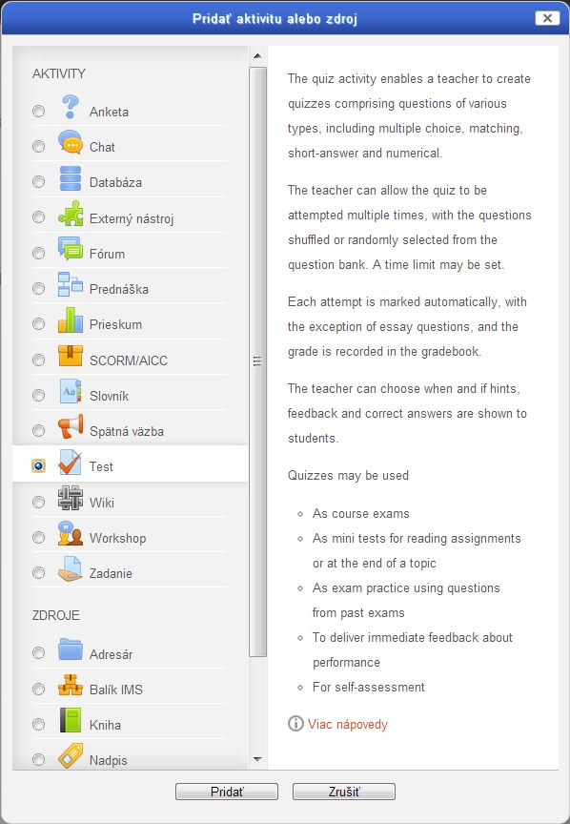

Obr. 21 Pridanie testu

Po pridaní novej činnosti – Test, sa zobrazí stránka, na ktorej vyplňte Názov, Úvod a ďalšie nastavenia testu.
Po vyplnení všetkých náležitostí je test pridaný ako nový odkaz do Tém.

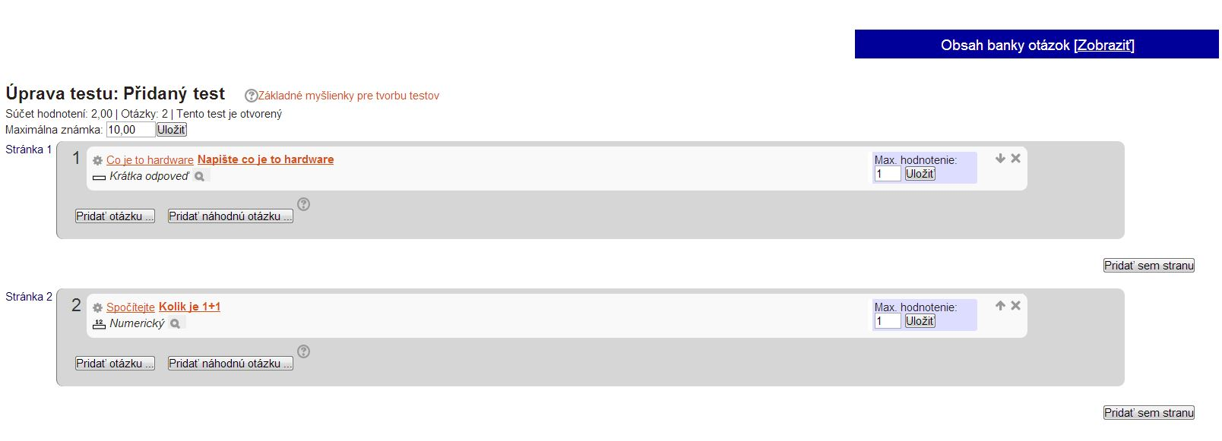

Obr. 22 Úprava testu

Úprava a rozvrhnutie testu
Po kliknutí na odkaz Pokusný test je možné pomocou menu Nastavenie > Správa testu > Upraviť test tento test upravovať a plniť. Zobrazí sa stránka Úprava testu a ďalšia (skrytá) karta hore Poradie a stránkovanie. Tieto stránky umožňujú spravovať obsah a úpravu rozvrhnutia testu.
Na stránke Úprava testu je možné pri rozbalenej banke dopredu vytvorených úloh pridávať do testu úlohy z jednotlivých kategórií.
Túto Banku úloh je možné Skryť a vytvárať úlohy rovno v rámci tohto testu bez ich využitia. V Banke úloh je možné presúvať vybrané (zaškrtnuté) úlohy medzi jednotlivými kategóriami, mazať, vkladať do testu, napr. vkladať náhodné úlohy z jednotlivých kategórií.
K úlohám je možné v teste priradiť známku a upraviť Najvyššiu známku testu. K nej sa po skončení testu prepočítava dosiahnuté bodové hodnotenie, vo všeobecnosti je lepšie zvoliť nejakú vyššiu hodnotu a to najmä z dôvodu percentuálneho prepočítavania známky.
Jednotlivé úlohy vložené z Banky úloh alebo vytvorené v tomto module, je možné priamo upravovať kliknutím na ikonu úprav, prípadne kliknutím na vlastnú úlohu, presúvať pomocou šípok (meniť poradie) a mazať pomocou krížikov. Ikonou „lupa“ je možné zobraziť náhľad jednotlivých úloh.

Poradie a stránkovanie v rámci testu
Poradie a stránkovanie sa robí už pri naplnení testu úlohami. Pre doladenie rozvrhnutia testu je možné sa prepnúť na záložku Poradie a stránkovanie. V tejto záložke je možné meniť poradie úloh, hromadné presúvanie úloh medzi stránkami, a hromadné mazanie úloh. Pomocou zobrazenej Banky úloh je možné aj v tejto záložke pridávať úlohy do testu a mazať ich.
Nastavenie počtu stránok testu sa nastavuje v menu Správa testu – Upraviť nastavenia, v časti Rozloženie, kde môžeme rýchlo nastaviť po koľkých úlohách sa majú vytvárať nové stránky.

Tvorba autotestov
V Nastavenie testu nájdeme pri zobrazovanom teste v záložke Správa testu v ponuke Správa testu > Upraviť nastavenia možnosti, ako sprístupniť ľubovoľný test študentom pre potreby autoevaluácie. Jedná se o toto nastavenie – Povolený počet pokusov – Neobmedzene a na stránke Úprava testu je potrebné nastaviť položku Nejvyššia známka na 0.Toto nastavenie im umožňuje niekoľkokrát test opakovať a skontrolovať si správné odpovede.

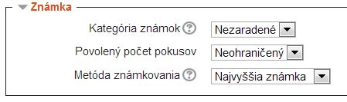

Obr. 23 Známka

4.5 Tvorba úloh

Tvorba úloh prebieha pomocou ponuky v Osnove tém na hlavnej stránke kurzu pri zapnutom režime úprav.
Po kliknutí na odkaz Pridať činnosť alebo študijný materiál sa objaví dialogové okno s možnosťou výberu pridania úloh.

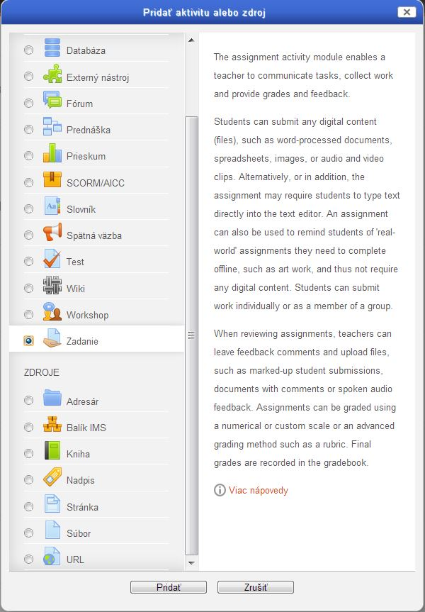

Obr. 24 Pridanie zadania
Po pridaní úlohy do tém na hlavnej stránke kurzu sa úlohy zobrazia ako textové odkazy po zapnutí režimu úprav spoločne s ovládacími prvkami.
Po pridaní novej činnosti – Úloha sa zobrazí stránka, na ktorej vyplníme Názov úlohy, Popis a ďalšie nastavenie úlohy.
Po vyplnení všetkých náležitostí je úloha pridaná ako nový odkaz do zvolenej témy.

Typy úloh (Submission types)
Online text - umožňuje zadať úlohu, ktorej splnenie vyžaduje, aby študent napísal odpoveď pomocou editora WYSIWYG a odoslal text úlohy na kontrolu. To sa hodí pre vytvorenie zvyčajne kratšieho textu či odstavca, k spracovaniu ktorého nie je potrebný pokročilý textový editor.
Súbor odovzdaných úloh - umožňuje učiteľovi zadať úlohu, ktorej splnenie vyžaduje, aby študent vytvoril digitálný obsah (v zadanom formáte) a uložil ho na server. Týmto obsahom sa rozumie jeden či viac súborov, tento typ úloh sa teda hodí predovšetkým pre nahrávanie niekoľkých súborov na jedno miesto.

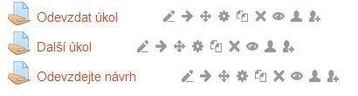

Obr. 25 Súbor odovzdaných úloh

Komentár študenta – po zapnutí tejto voľby budú môcť študenti zanechávať komentáre k riešeniu.
Offline činnosť – možnosť offline úlohy (hodnotenie mimo réžie Moodle) bola úplne zrušená. Keďže sa dajú typy úloh navzájom kombinovať, ak nič nezaškrtneme, tak vlastne neumožníme študentovi akokoľvek vytvárať (nahrávať) vlastné riešenie. Tým budeme mocť hodnotiť úlohy vyriešené mimo prostredia Moodle, ide teda o offline činnosť.

Úprava úloh
Posunie úlohu vpravo či vľavo
Umožní iné zoradenie úloh - posun úlohy hore a dole
Upraví úlohu alebo jej vlastnosti
- Odstráni úlohu
Skryje alebo zobrazí úlohu.
- Pridelí rolu pre prístup k úlohe.
- Zduplikuje úlohu (vytvorí jeho kópiu pre ďalšie použitie).
Základné nastavenie úlohy
Nastavenie úlohy nájdeme pri zobrazovanej úlohe v záložke Nastavenia v ponuke Správa úloh > Upraviť nastavenie. Keď si nebudeme istí, k dispozícii je nápoveda skrývajúca sa pod tlačidlom.
Po vyplnení Názvu úlohy a Popisu (vlastné zadanie úlohy pre študentov) je možné nastaviť

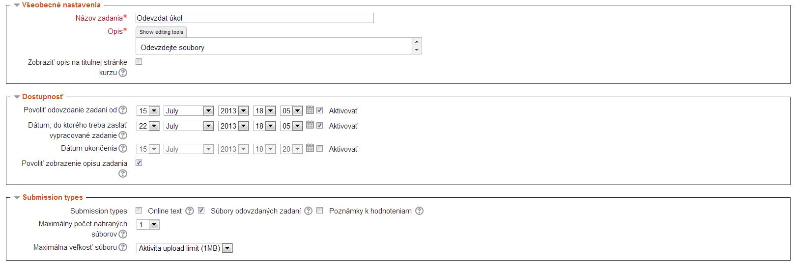

Obr. 26 Základné nastavenia úlohy

Dátum sprístupnenia a odovzdania úloh s možnosťou zakázu odovzdávať úlohu po termíne (riešené pomocou Dátum ukončenia, po ktorom už nie je možné nijako meniť odovzdané súbory). To sa hodí napr. ak chceme študentov „posúriť“, aby dplnili úlohu vzhľadom k blížiacemu sa termínu a pritom sme si vedomí, že niektorí budú chcieť úlohu odovzdať napriek tomu o niečo neskôr. Toto neskoré odovzdanie je im síce umožnené, ale systém ich meškanie zaznamenáva.
Nasleduje možnosť nastavenie známkovania, odovzdávanie súboru a jeho veľkosť (keď to je relevantné) a nastavenie skupín.

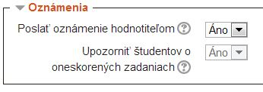

Obr. 27 Oznámenia

V nastavení úloh je možné zvoliť variant, že učiteľ bude upozornený e-mailom pri odovzdaní úlohy. Túto voľbu je vhodné využívať v prípade, keď učiteľ pravidelne nekontroluje odovzdané úlohy (zadania),no v prípade väčšieho počtu študentov to môže učiteľa výrazne zaťažovať.
Voľba Poslať oznámenie hodnotiteľom je vo východzom nastavení zapnutá. Ak nechceme dostávať veľa e-mailov o stave odovzdávania úloh svojich študentov, nezabudnime túto voľbu deaktivovať.
Maximálna veľkosť súboru je určená nastavením Moodle. V prípade, že sa Vám zdá malá, je potrebné kontaktovať správcu systému.
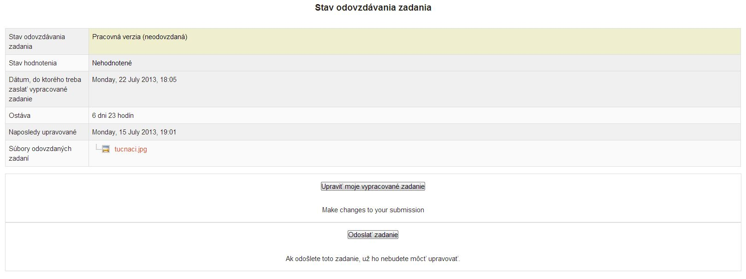

Obr. 28 Stav odovzdania zadania

Zajímavou voľbou je prepínač Požadovať, aby študenti klikli na tlačidlo Odoslať. Potom sa bude na odovzdanie úlohy požadovať kliknutie na tlačidlo Odovzdať úlohu.

4.6 Nastavenie testov

Nastavenie testov sa realizuje, keď je test zobrazený v záložke Správa testu v ponuke Správa testu > Upraviť nastavenia. Nastavenie testu je pritom rozdelené na nasledujúce časti. Keď si nebudeme istí, pomôžeme si nápovedou .

Všeobecné nastavenia a časovanie
Okrem Názvu a Úvodu testu je možné v tomto dialógovom okne nastaviť dátum a čas Sprístupnenie, resp. Uzavretie testu. Inými slovami, týmto stanovíme odkedy a dokedy bude test prístupný. Pre zapnutie tejto možnosti je potrebné najprv voľbu povoliť a až potom budeme môcť nastavovať.

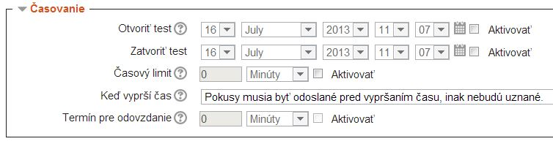

Obr. 29 Časovanie

Časový limit umožňuje stanoviť maximálnu možnú dobu pre absolvovanie testu. Táto voľba je vhodná nielen na hodinách, na ktorých sa testuje, ale tiež pre testovanie študentov mimo výučby - doma. Po spustení testu nie je možné časový limit „oklamať“, informácia je uložená na serveri.
Okrem toho môžeme nastaviť čo sa stane v prípade, že vyprší čas stanovený pre jeho zvládnutie. Zvyčajným riešením takejto situácie je automatické odoslanie pokusu, ktoré zaistí voľba Otvorené pokusy sa odosielajú automaticky. Dalšia z možností je pridanie určitého času naviac, ktorý umožní doriešenie zostávajúcich úloh pomocou stanovenia lehoty.

Obr. 30 Časový limit

Naviac môžeme študentom umožniť neodoslanie pokusu, a tým jeho nezapočítanie do výsledkov testu. Táto voľba sa však zvyčajne nepoužíva.
Povolený počet pokusov hovorí, koľko pokusov študent má na to, aby bol urobil test. Štandardne to býva číslo 1, označujúce jeden pokus. Vyššie počty pokusov sa používajú buď na „nácvik“ vedomostí (napr. možnosť neobmedzene) alebo sa dajú použiť na známkovanie podľa priemerného alebo najvyššieho výsledku. Známkovať je možné tiež len prvý alebo posledný pokus.

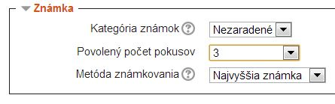

Obr. 31 Známka

Usporiadanie označuje, akým spôsobom majú byť zobrazené úlohy. Či sa majú zamiešať, t.j. každý študent bude mať iné poradie úloh a voľbou Nová strana sa určuje počet úloh na stránke. Stránkovanie sa používa predovšetkým v situácii, keď je veľký počet úloh a tak nechceme študenta ich množstvom veľmi stresovať.

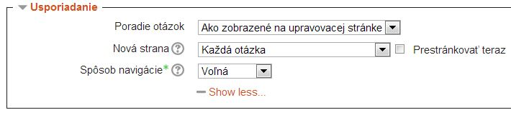

Obr. 32 Usporiadanie

Správanie otázky udáva, akým spôsobom sú zobrazované jednotlivé úlohy. Či sa v rámci úloh majú zamiešať jednotlivé odpovede, aby študenti nemohli dopredu povedať, že správne je "po b)", a či sa má zapnúť tzv. adaptívny režim.
Adaptívny režim študentovi umožní odpovedať na otázku viackrát. Po zvolení pravdepodobnej odpovede sa túto možnosť pokúsi odoslať a ak bude nesprávna alebo neúplná, môže na ňu odpovedať znova. Zároveň sa mu ale znižuje bodové hodnotenie otázky, ktoré je dané pri každej otázke osobitne - pomocou tzv. Penalizačného faktoru. Východzia je penalizácia 0,1 bodu. Táto voľba sa hodí predovšetkým na precvičovanie študenta.

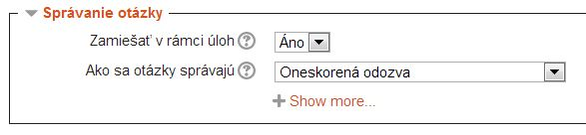

Obr. 33 Správanie otázky

Možnosti prehľadu určujú, kedy budú študentom zobrazované výsledky testu, t.j. riešenie, bodové hodnotenie, známka, atď. Zvyčajne je vhodné zobraziť tieto informácie Ihneď po pokuse o zvládnutie testu, niekedy to však nie je vhodné (napr. ak treba ešte vykonať ručné hodnotenie alebo ak chceme predísť možnému zneužitiu správnych výsledkov zo strany študentov), potom sa zvyčajne zvolí možnosť Po uzavretí testu.

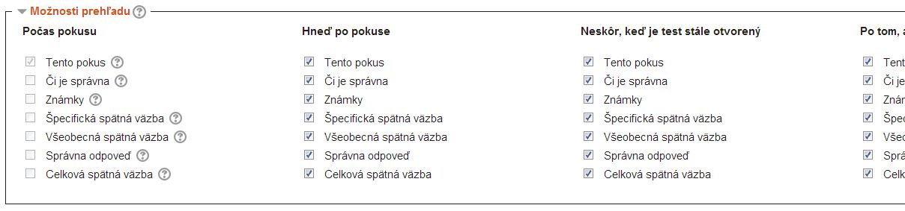

Obr. 34 Monosti prehľadu

Ďalšie obmedzenie pokusov
Voľba Vyžaduje heslo zadáva heslo potrebné pre spustenie testu. Keď heslo nastavíme, budeme mať zaistené, že test spustia napr. len tí, ktorí sú prítomní na hodine a poznajú potrebné heslo.

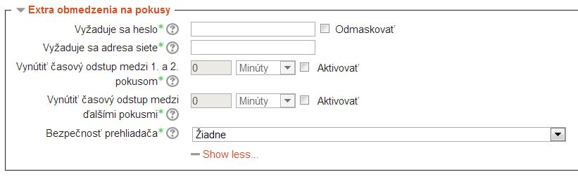

Obr. 35 Ďalšie obmedzenia pokusov

Časové intervaly medzi jednotlivými pokusmi (prvým a druhým pokusom, resp. ostatnými pokusmi) umožňujú nastaviť minimálný časový interval medzi pokusmi absolvovať test a môžu tak prinútiť študenta zavčasu si naplánovať štúdium a absolvovanie testu.
Celková spätná väzba udáva vlastné hodnotenie testu. Do políčok Hranica hodnotenia sa vzostupne zadávajú hodnoty v percentách (vrátane symbolu %) a k nim aj príslušné Komentáre obsahujúce vlastné hodnotenie testu (známku).
Ak chceme napríklad nastaviť podmienku pre úspešné hodnotenie testu na aspoň 60% správnych odpovedí, napíšeme pod prvú automatickú hranicu hodnotenia, ktorá je 100%, do poľa komentár slovo Zarátané a ako dalšiu hranicu uvedieme spomínaných 60% spolu s komentárom Nezarátané.
Podobným spôsobom je možné ľubovoľne jemne meniť jednotlivé rozsahy, napr. 100% (výborne) 85% (chválitebne) 70% (dobre) 55% (nedostatočne). Hodnoty v percentách udávajú Hranice hodnotenia a v zátvorkách sú uvedené vlastné komentáre.

4.7 Hodnotenie testov a zadaní

Moodle umožňuje automatické hodnotenie s pomocou dopredu nastavených správných odpovedí.
Ďalšou kategóriou zadaní sú napr. odovzdané seminárne práce, alebo úlohy s tzv. voľne tvorenou odpoveďou (dlhšie textové odpovede študentov na určitú otázku), ktoré je potrebné hodnotiť individuálne - ručne.
Takmer ideálnym hodnotením testu je automatické hodnotenie bezprostredne po ukončení testu. To poskytuje študentovi okamžitú reflexiu jeho výkonu a zároveň zbavuje učiteľa nutnosti manuálneho prechádzania odpovedí.

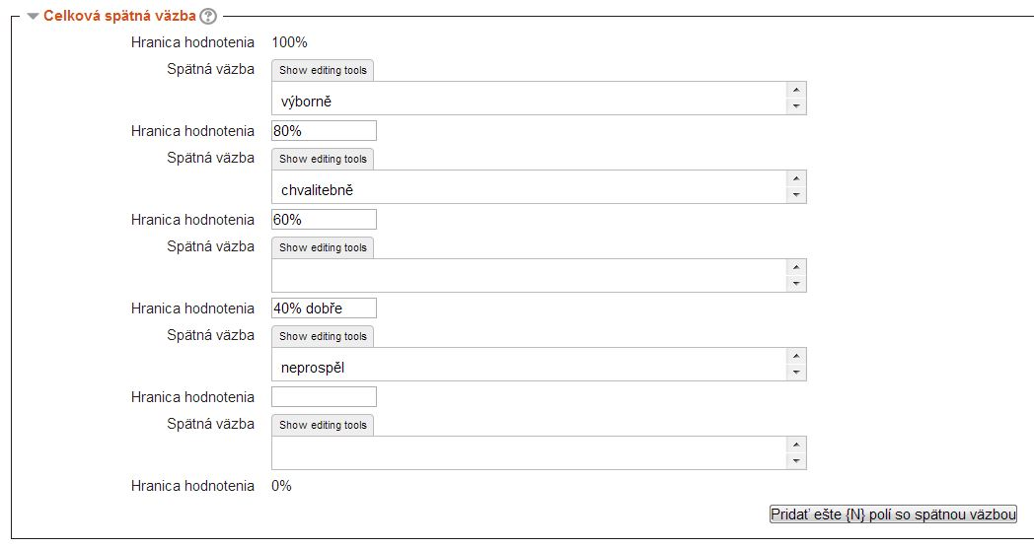

Obr. 36 Celková spätná väzba

Toto hodnotenie sa nastavuje v bloku Nastavenie pri aktuálne zobrazenom teste, v ponuke Správa testu > Upraviť nastavenie. Tu v časti Celková spätná väzba (obr. 36) nastavíme pravidlá hodnotenia testu pohybujúce sa v jednotlivých intervaloch percentuálnej úspešnosti vykonania testu. Nap. 100-50%: zarátané, 50-0%: nezarátané.
Hodnotenie zadaní je bežnou rutinou. Ručné hodnotenie otázok testu sa používa v prípade, keď nie je možné previesť automatické hodnotenie odpovede, napr. pri tzv. dlhej vytváranej odpovedi. V tomto prípade v záložke Navigácia v príslušnom kurze vyberme test a potom zvoľme Správa testu > Výsledky > Ručné hodnotenie. Na tejto stránke môžeme ručne oznámkovať všetky odpovede určitej otázky. Známka sa pritom zapisuje v podobe bodového hodnotenia odpovede do políčka Počet bodov, ktoré je umiestené dole - pod komentárom hodnotenia.
Ručné hodnotenie je možné kedykoľvek neskôr zopakovať alebo zmeniť. Pozor, ak študentovi zobrazíme hodnotenie testu bezprostredne po jeho ukončení, nebude ručné hodnotenie v celkovej známke zarátané a môže tak viesť k „rozčarovaniu študenta zo zlej známky“. V tomto prípade je lepšie nastaviť zobrazenie výslednej známky až po uzavretí testu.

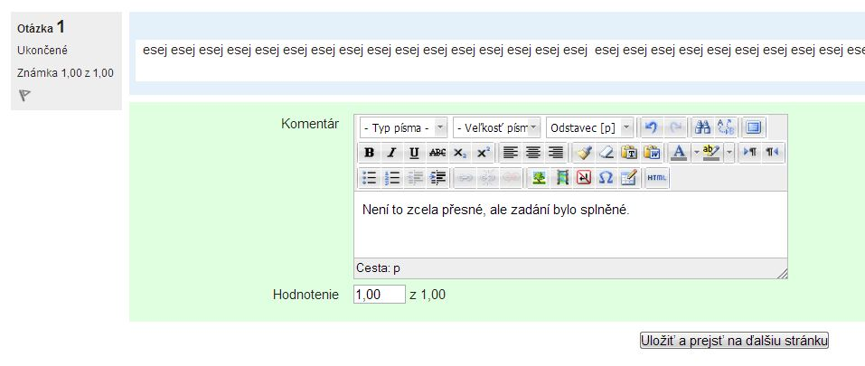

Obr. 37 Hodnotenie

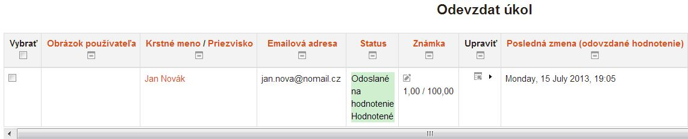

Obr. 38 Odovzdanie úlohy

Hodnotenie zadaní
V prípade hodnotenia odovzdaného súboru alebo iných úloh (nie testov) je hodnotenie realizované ručne a spravidla pomocou celkovej známky alebo napr. bodového hodnotenia. To sa nastavuje pomocou škály hodnotenia zvolenej v nastaveniach úloh.
Ak máme škálu hodnotenia nastavenú, uskutočníme hodnotenie úlohy takto: v teste klikneme na odkaz Zobraziť/hodnotiť všetky odovzdané úlohy; nájdeme ho v časti Celkové hodnotenie bezprostredne pod zadaním úlohy.

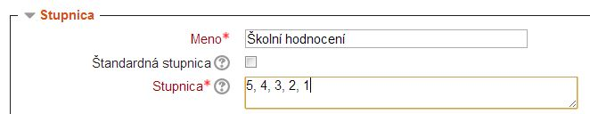

Obr. 39 Stupnica hodnotenia

Po zobrazení tabuľky s výsledkami študentov klikneme v stĺpci Upraviť na odkaz Aktualizovať hodnotenie a vyberieme známku, prípadne pridáme jej slovný komentár. Hodnotenie nezabudnime Uložiť, alebo klikneme na tlačidlo Uložiť a ukázať ďalšie, pokiaľ chceme hodnotiť dalšieho študenta.
Na rýchle hodnotenie môžeme tiež použiť zaškrtávajúce políčko Rýchle hodnotenie, ktoré nájdeme úplne dole, v časti Zoznam možností hodnotenia. Také hodnotenie potom nezabudnime potvrdiť kliknutím na tlačitdlo Uložiť všetky zmeny hodnotenia.

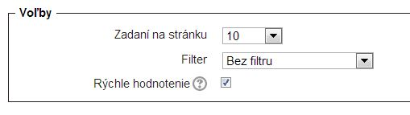

Obr. 40 Rýchle hodnotenie

Škály hodnotenia
Škály hodnotenia označujú skupiny známok, napr. zarátané, resp. započítané, nezarátané alebo známky 1, 2, 3, 4, 5. Vlastné škály hodnotenia pridáme v ponuke Správa kurzu > Známky > Škály.
Tu môžeme tlačidlom Pridať novú škálu pridať vlastné hodnotenie používané pri klasifikácii študentov.
Škála hodnotenia sa udáva vždy vzostupne, t.j. od najhoršej známky po najlepšiu, napr. 5, 4, 3, 2, 1. Jednotlivé známky sú oddelené čiarkami, bodka na konci sa neuvádza.

5 Diskusné fórum

Fórum môže byť niekedy chápané ako jedna z najdôležitějších činností kurzu. Vo fóre nejčastejšie prebieha diskusia medzi študentmi a medzi študentmi a učiteľmi.
Fóra môžu byť usporiadané niekoľkými rôznymi spôsobmi a môžu zahŕňať hodnotenie príspevkov ostatnými účastníkmi kurzu alebo učiteľom.
Príspevky je možné prehliadať v niekoľkých formátoch a je možné k nim pripojiť prílohu.
Účastníci kurzu majú možnosť prihlásiť sa k odberu príspevkov, kópia každého vloženého príspevku im v tom prípade bude zasielaná e-mailom. Učiteľ má možnosť vnútiť odoberanie príspevkov všetkým účastníkom.

Vytvorenie fóra
Pridanie Fóra prebieha pomocou ponuky v osnove tém na hlavnej stránke kurzu pri zapnutom režime úprav.
Po rozbalení menu Pridať činnosť alebo študijný materiál sa objaví ponuka s možnosťou výberu pridanie Fóra.
Po vytvorení Fóra treba vyplniť Názov fóra a Úvod do diskusného fóra. V úvode nastavenie zvolíme aj Typ fóra. Môžeme zvoliť z týchto typov:
Prostá diskusia - je tu iba jedna téma, všetko na jednej stránke. Toto fórum je vhodné pre krátke diskusie s jasným zameraním.
Bežné fórum pre všeobecné použitie - jedná sa o otvorené fórum, v ktorom môže ktokoľvek a kedykoľvek začať novú diskusiu. Ide o fórum s najväčšími možnosťami použitia.
Každý môže začať jednu tému diskusie - každý môže začať iba jednu novú diskusiu na akúkoľvek tému (všetci však môžu reagovať). To je užitočné, ak chceme, aby každý študent začal diskusiu napríklad o svojich pripomienkach k téme týždňa a aby na nich ostatní reagovali.
Otázky a odpovede - tento typ fóra vyžaduje, aby študenti zaslali svoje názory predtým, než sa budú môcť pozrieť na príspevky ostatných študentov. Až po vložení svojho príspevku môžu študenti sledovať a odpovedať na príspevky ostatných. Toto nastavenie zabezpečuje všetkým študentom rovnakú príležitosť pre vloženie prvého príspevku a podporuje tak originálne a nezávislé myslenie. Po vyplnení všetkých náležitostí je Fórum pridané ako nový odkaz do Témy.

Nastavenie Fóra
Nastavenie Fóra nájdete pri zobrazenom fóre v ponuke Nastavenie > Správa fóra >.

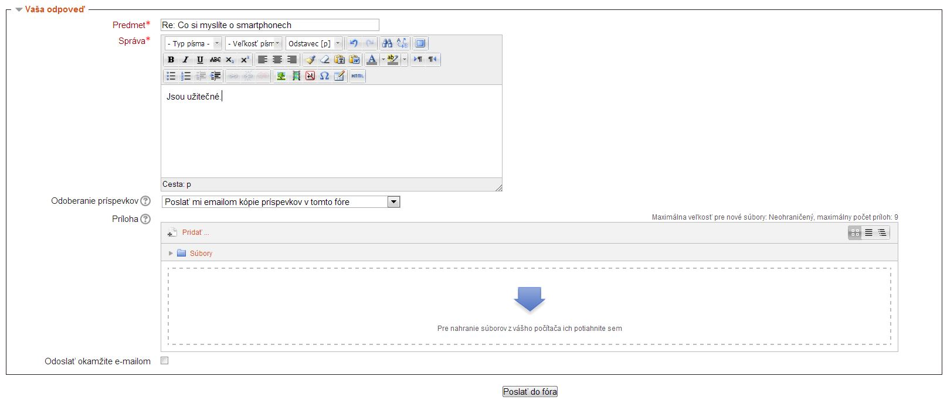

Obr. 41 Nastavenie fóra

V menu Upraviť nastavenie sa dá okrem štandardných volieb (role, oprávnenia, filtre, protokoly, záloha, obnovenie) nastaviť tiež spôsob odobrania príspevkov (voľba Spôsob odobrania), ktorý má možnosti:
Voliteľné odobranie – účastníci kurzu sa sami rozhodnú, či budú alebo nebudú odoberať príspevky vo fóre.
Povinné odoberanie – účastníci kurzu musia odoberať príspevky vo fóre.
Automatické odoberanie – účastníci odoberajú príspevky podľa nastavenia Automatického odoberania príspevku e-mailom.
Odoberanie nie je možné – účastníci neodoberajú príspevky.
V dalších voľbách je možné nastaviť (pri niektorých spôsoboch) Neodobrať/Odoberať príspevky z tohoto fóra e-mailom a Ukázať/vybrať odoberateľa. Učiteľ môže pri zapnutom režime úprav upraviť skupinu odberateľov fóra.
Po pridaní témy diskusie sa zobrazí prehľadná tabuľka s jednotlivými témami.
Po otvorení jednotlivých tém sa kliknutím myši zobrazia jednotlivé príspevky. Pomocou rozbaľovacieho menu v hornej časti obrazovky je možné zvoliť Zobrazenie hierarchie odpovedí (odpovede za sebou; najstaršie hore; najnovšie hore; hierarchie odpovedí bez textov a s textami).

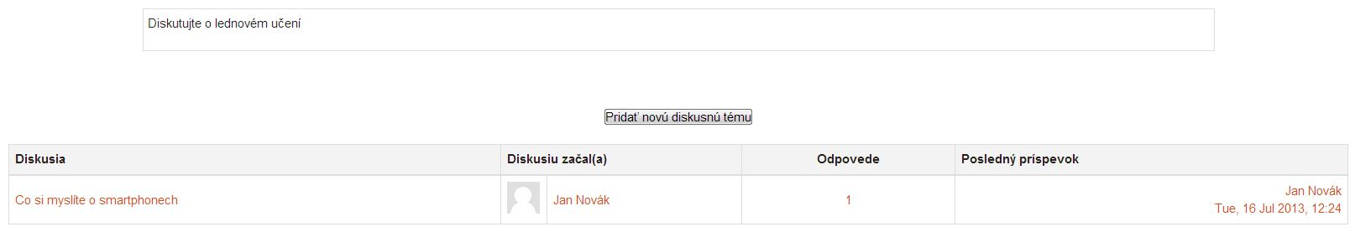

Obr. 42 Diskusná téma

Pod každým príspevkom sú tiež voľby na ich úpravu, odstránenie a odpoveď. Voľba Ukázať predchodcu nám nalistuje príspevok, na ktorý daný komentár reaguje a voľba Oddeliť nám umožní oddeliť vlákno príspevkov do inej diskusie.

6 Metakurzy

Metakurzy sú kurzy, ktoré sú spojené s jedným alebo ďalšími viacerými kurzami (tzv. asociovanými kurzami).
Metakurz nemá vlastných účastníkov, berie si ich len z asociovaných kurzov.
Vytvorenie metakurzu a asociovanie kurzu s metakurzom môže uskutočniť len správca systému.

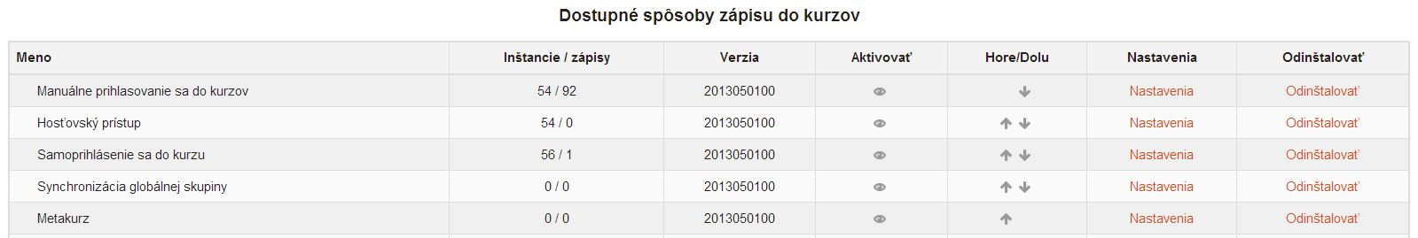

Obr. 43 Spôsoby zápisu do kurzov

V Moodle je od verzie 2.0 potrebné v položke Správa stránok > Moduly > Zápisy zapnúť metódu zápisu Asociácia kurzov.
V umiestnení Nastavenie > Správa kurzu > Používatelia > Metódy zápisu je potrebné pridať metódu Asociácia kurzov.
Nasleduje asociovanie s konkrétnym kurzom.

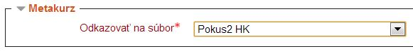

Obr. 44 Metakurz

Odstránenie metódy zápisu pomocou metakurzu a asociovaných kurzov môže v jednotlivých metakurzoch previesť už aj učiteľ.

Metakurz ako prepojenie kurzov
Študenti zapísaní do jedného kurzu môžu byť automaticky zapísaní do viacerých metakurzov (napr. 40 študentov sa prihlási do kurzu A, tí istí študenti budú automaticky zapísaní do metakurzov B, C, D, E).
Študenti zapísaní do viacerých kurzov môžu byť automaticky zapísaní do jedného metakurzu (napr. 10 študentov zapísaných do A, 10 študentov zapísaných do B a 10 študentov zapísaných do C bude automaticky zapísaných do metakurzu D s počtom 30 študentov).

Metakurz ako spoločný priestor
Metakurz možno použiť ako spoločný diskusný priestor alebo knižnicu pre viac asociovaných kurzov. Študenti zapísaní do niekoľkých predmetov tak majú prístup do metakurzu, ktorý im je automaticky sprístupnený. V tomto metakurze sú im sprístupnené spoločné podklady, inštrukcie, navyše môžu spoločne diskutovať.
Nadstavbový študijný priestor – kurz pre študijný program alebo študijný odbor je možné vytvoriť zo všetkých kurzov študijného programu alebo odboru. V tomto prípade majú všetci zapísaní študenti do akéhokoľvek kurzu študijného odboru / programu prístup a tiež do príslušného metakurzu študijného odboru / programu s ďalšími informáciami.
Metakurzy môžu slúžiť rovnako napr. pre zverejnenie nadstavbových informácií pre platené kurzy, kurzy ESF apod.

Metakurz pri výučbe viacerých vyučujúcich
Metakurz je možné použiť pre výučbu s viacerými vyučujúcimi. Napr. máme jedného prednášajúceho a dvoch cvičných učiteľov – prednášajúci vytvorí metakurz s prednáškami a cvičiaci majú každý svoj asociovaný kurz s úlohami a testami.
Metakurzy je možné využiť pre výučbu kurzov s odlišnou náplňou pre rôzne študijné odbory / programy. Spoločné informácie budú v metakurze (prednáška) a rozdielne v asociovaných kurzoch (cvičenia a semináre).

Vytvorenie metakurzu
Vzhľadom k tomu, že pri tvorbe metakurzu môže nastať veľké množstvo rôznych situácií, nie je možné stanoviť jednoznačnú metodiku pre tvorbu celého a krátkeho názvu metakurzu.
Ak chceme vytvoriť metakurz, je nutné sa najskôr obrátiť na správcu systému, s ktorým je potrebné dohodnúť okrem ďalšieho nastavenia aj vhodný celý i krátky názov metakurzu.

7 Import materiálov z iných kurzov

Do Moodle je možné importovať materiály z iných kurzov jednou inštaláciou servera LMS Moodle. Pre import materiálov vyberieme ponuku Správa kurzu > Importovat. Následne vyberieme kurz, z ktorého chceme previesť import dát. Pozor, zobrazujú sa len kurzy v ktorých učíme, do ostatných nemáme prístup!

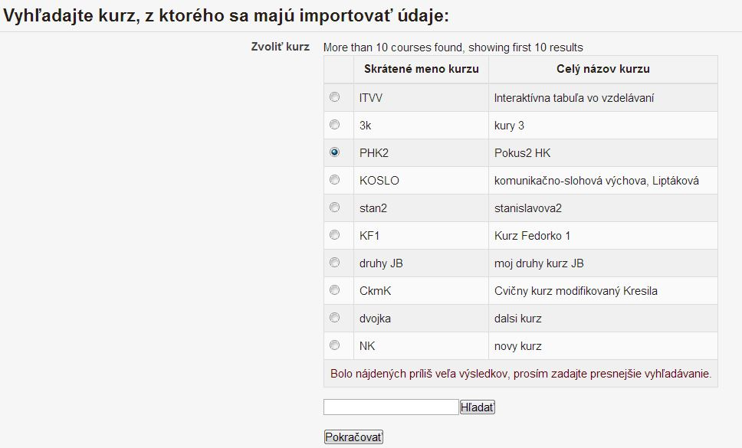

Obr. 45 Import údajov

Ak je kurzov veľa, použijeme políčko pre hľadanie kurzov v Moodle.
Ďalej sa vyberajú kategórie na import. Štandardne môžeme nechať označené všetko.

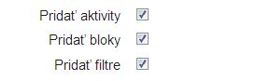

Obr. 46 Kategórie pre import

Po tejto voľbe sa zobrazí zoznam položiek, ktoré je možné importovať. Môžu to byť nielen študijné materiály alebo popisy tém, ale tiež testy alebo úlohy. Tu je treba zaškrtnúť všetky materiály, ktoré chceme importovať do kurzu.
Ďalej sa objaví kontrolný zoznam obsahujúci importované položky. Keď ho potvrdíte kliknutím na tlačidlo Previesť import, dôjde k vloženiu položiek do aktuálneho kurzu a môžeme ich začať používať.
Importované položky sa vložia na rovnaké miesta, na akých sú v kurze, z ktorého sme import vykonali. Takže keď bol napr. test umiestnený v 3. téme pôvodného kurzu, bude novo umiestnený i v 3. téme nového kurzu.

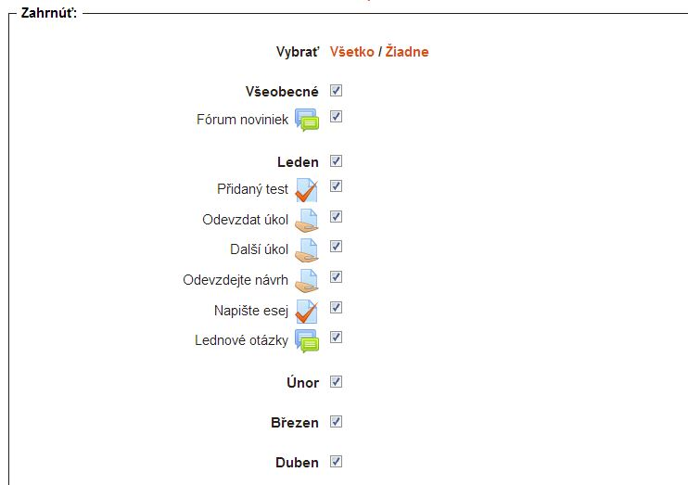

Obr. 47 Výber údajov pre import

Import objektov je možné vykonávať i v rámci jedného kurzu, t.j. importovať položky vo vnútri toho istého kurzu. Túto vlastnosť je možné využiť napr. na zduplikovanie určitých materiálov. Napr. v prípade vytvorenia šablóny študijných textov a jej viacnásobnému použitiu v rámci jedného kurzu.
Objekty sa vždy importujú celé. V praxi to napr. znamená, že sa prenesie test vrátane svojho nastavenia. Ak máme v teste nastavený dátum a čas kedy je prístupný, nezabudnime túto hodnotu skontrolovať a aktualizovať podľa aktuálnej potreby.
Výsledky testov z iných kurzov sa samozrejme neimportujú.
Import otázok v teste nie je nutný. Na otázky z testov umiestnených v iných kurzoch, v ktorých učíme, sa dostaneme jednoducho pri tvorbe testu z ponuky Kategórie otázok, kde sa zobrazujú aj kategórie obsiahnuté v iných kurzoch, kde učíme.

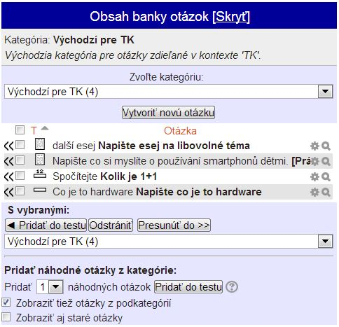

Obr. 48 Banka otázok

8 Životný cyklus kurzu

Väčšina kurzov je určených pre jeden semester, polrok alebo akademický rok. Po ukončení kurzu máme niekoľko možností, ktoré môžeme zvoliť podľa danej situácie.
Ak neurobíte nič, bude kurz aj naďalej prístupný v rovnakom režime ako v priebehu semestra. Táto možnosť má svoje opodstatnenie napr. v prípade, že aj po skončení akademického roka chceme nechať kurz naďalej prístupný zapísaným študentom.
Ak chceme, aby bol kurz aj naďalej v systéme (napr. preto, že si prajeme mať archivované odovzdané testy a ďalšie aktivity študentov), ale aby už nebol dostupný pre študentov, môžeme zmeniť dostupnosť kurzu.
Tým sa stane kurz nedostupný (neviditeľný) pre študentov a my si ho môžeme naďalej prezerať. Kurz zneprístupnime študentom v bloku Nastavenie ponuka Správa kurzu > Upraviť nastavenie aktuálneho kurzu. Tu vyberieme v ponuke Viditeľný možnosť Ukázať, resp. Viditeľné.

Reset kurzu
Reset kurzu sa vykonáva najčastejšie. Reset vráti kurz do pôvodného nastavenia, zmaže používateľské aktivity a vyškrtne študentov z kurzu (možnosti resetu sa dajú ovplyvniť). Reset nájdeme v Správa kurzu > Reset. Resetovanie kurzu je nevratné a stratíme výsledky svojich študentov. Ak si chceme kurz ešte pred resetom uložiť, odporúčame ho zálohovať v položke Zálohovanie a obnova kurzu.
Pri resetovaní kurzu sa najčastejšie vykonáva Klasifikácia vyškrtnutia všetkých študentov, čím je kurz opäť pripravený pre nových študentov.
Ak z nejakých dôvodov chceme kurz celkom odstrániť, musíme o to požiadať správcu systému. Pretože zmazanie kurzu je nevratné (dá sa obnoviť len zo zálohy systému – iba správcom), odporúčame najprv urobiť jeho zálohu podobne ako v predchádzajúcom prípade.

Postup ukončenia kurzu
Po ukončení kurzu zmeňte (v prípade potreby) dostupnosť kurzu pre hostí a študentov (Správa kurzu > Upraviť nastavenie). Ak zamietnete prístup študentom a hosťom, bude kurz prístupný len učiteľom kurzu a správcovi systému.

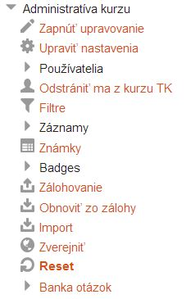

Obr. 49 Administrácia kurzu

Vytvorenie nového kurzu na ďalší akademický alebo školský rok, prípadne semester
Po vytvorení (založení) nového kurzu do neho importujeme potrebné materiály a aktivity z predchádzajúceho kurzu. Takto ostanú študijné výsledky uložené a môžeme sa k nim kedykoľvek vrátiť.

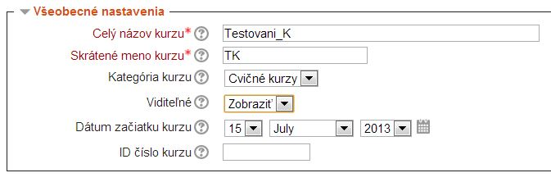

Obr. 50 Všeobecné nastavenia kurzu

Rýchle ukončenie a obnova kurzu
Vykonajme zálohovanie kurzu vrátane študijných výsledkov a následne kurz Resetujme. Oproti predchádzajúcej možnosti nebudeme môcť bezprostredne prechádzať výsledky študentov z predchádzajúceho „života“ predmetu, ale v prípade potreby budeme mať k dispozícii zálohu kurzu, ktorú je možné pohodlne archivovať (napr. na externé médium – optický, pevný disk, prenosný disk) a v prípade potreby znovu obnoviť.

Nekonečný cyklus
Nech už urobíme pri ukončení kurzu čokoľvek, vždy pamätajme, že by sa nám kurz mohol niekedy neskôr hodiť, či už celý bez úprav, alebo len niekoľko materiálov v ňom obsiahnutých.
Kurz je zvyčajne potrebné v ďalšom použití ďalej upravovať a vylepšovať, čo sa týka štruktúry aj obsahu, a tiež prispôsobovať aktuálnym požiadavkám študentov aj predmetu ako takého. Po resetovaní alebo obnove kurzu budeme musieť aktualizovať niektoré údaje a odkazy v ňom obsiahnuté, rovnako budeme musieť aktualizovať dostupnosť úloh a testov v ňom zahrnutých.
Práca na kurze sa tak stáva nekonečným cyklom opakujúcim sa pravidelne, podľa potreby vyučujúceho. Predchádzajúca verzia kurzu sa stáva vítaným podkladom pre nový predmet a pritom dáva dostatočný priestor na vylepšenie a zdokonalenie obsahu kurzu. Ak raz kurz vytvoríme, budeme ho môcť kedykoľvek znovu použiť a to je jednou z nesporných výhod systému Moodle, resp. e-learningových softvérov všeobecne.

9 Prehľady - sledovanie činností používateľov kurzu

Moodle podporuje zhromažďovanie štatistických údajov o jednotlivých kurzoch a zobrazovanie jednotlivých stránok účastníkom týchto kurzov.
V rámci týchto štatistík je možné zistiť aktivitu účastníkov a návštevnosť jednotlivých stránok a tieto údaje zobraziť v prehľadných tabuľkách a grafoch.
Správca systému musí niektoré pokročilejšie štatistiky povoliť v nastaveniach servera – Správa stránok > Pokročilé funkcie > Povoliť štatistiky.

Zobrazovanie štatistík
Položky štatistík a prehľadov je možné nájsť v menu nášho kurzu pod záložkou Zostavy, kde si môžete zvoliť prehľad alebo štatistiku, ktorá vás zaujíma.

Protokoly
Táto zostava umožňuje prehľadne zobraziť činnosť jednotlivých používateľov systému v rámci kurzu. Túto činnosť môžeme filtrovať podľa účastníka, času, činnosti a podľa uskutočnenej akcie. Výsledný protokol je možné stiahnuť vo formáte txt, ods a xls.
Tým umožňuje učiteľovi sledovať aktivitu jednotlivých účastníkov kurzu v čase, s prihliadnutím na jeho aktivity, napr. splnenie určitej úlohy vzhľadom k nevyhnutnému času na jej dokončenie. Po kliknutí na odkazy (meno účastníka, akcie) je možné zistiť ďalšie informácie, ktoré uviedol v profile, poprípade údaje o jeho činnosti v rámci kurzu.
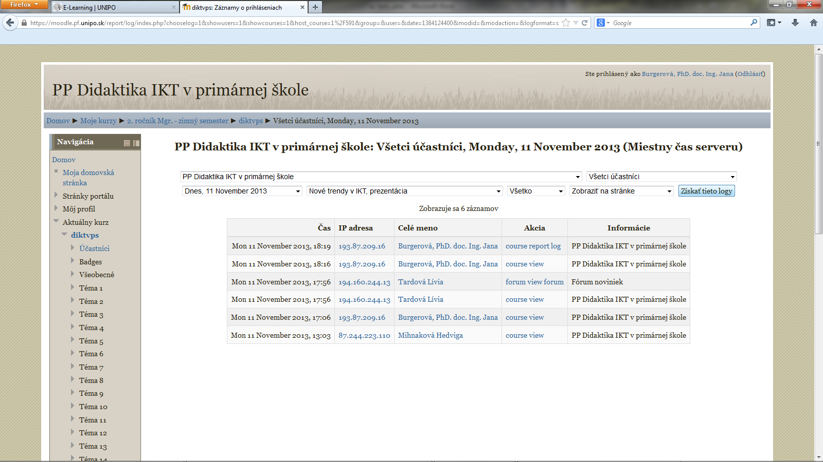

Obr. 51 Záznam činnosti použivateľa

Aktivita kurzu
V tomto zobrazení je možné sledovať zobrazenie jednotlivých činností v rámci kurzu. Zobrazenie je prehľadne rozčlenené na činnosť, počet zobrazení, súvisiace príspevky a posledný prístup.

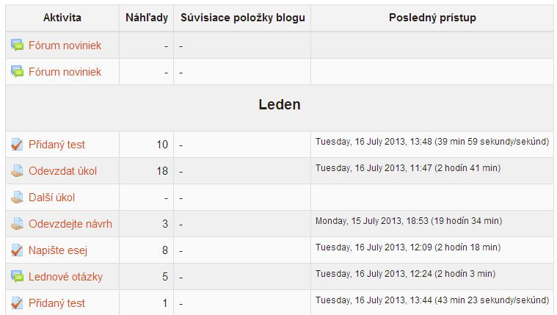

Obr. 52 Aktivita kurzu

Voľba umožňuje učiteľovi sledovať vyťaženie a návštevnosť jednotlivých tém a aktivít kurzu. Po kliknutí na odkaz Činnosti je možné činnosť zobraziť a prezrieť si ju. Učiteľ môže pomocou tejto voľby skontrolovať prístupnosť a nadväznosť jednotlivých činností kurzu.

Účasť v kurze
Umožňuje zobrazenie účastníkov kurzu podľa participácie (podielu činností) na jednotlivých aktivitách a činnostiach kurzu. Toto zobrazenie je možné filtrovať podľa činnosti, času, role v kurze a akcie. Vybraným účastníkom sa dá zaslať správa, prípadne predĺžiť zápis do kurzu (záleží na nastaveniach servera).
Táto voľba umožňuje sledovať činnosť jednotlivých účastníkov kurzov. Pre učiteľov je využiteľná v prípade, ak je z tohto protokolu zrejmé, že účastníci určitú činnosť nevykonali. Vtedy je možné poslať im správu a povzbudiť ich v ďalšom štúdiu, či poskytnúť radu.

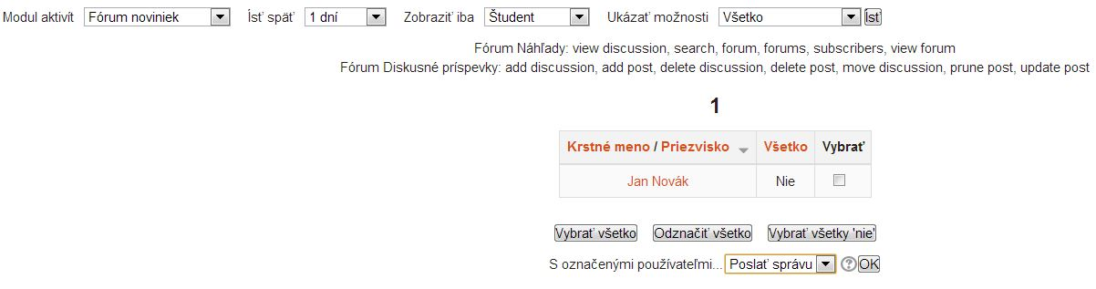

Obr. 53 Účasť v kurze

Štatistiky kurzu
Umožňujú zobrazenie správ z kurzov za určité obdobie, výsledky sú zobrazené v tabuľkách a grafoch. V rámci týchto štatistík je zohľadnené zobrazenie stránky účastníkom, alebo jeho aktivita za určité časové obdobie.
Na zapnutie týchto štatistík je nutný zásah správcu serveru, ich zapnutím sa zvyšuje zaťaženie serveru s Moodle.
Výsledná štatistika môže vyzerať napríklad takto:

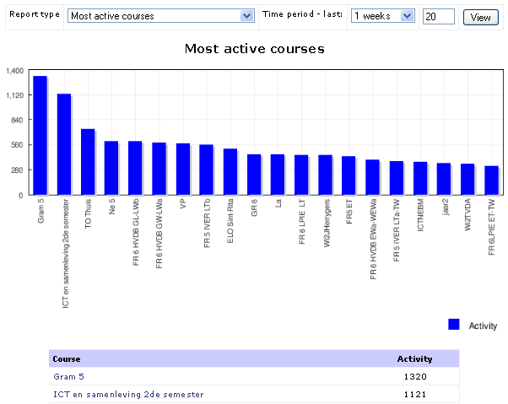

Obr. 54 Štatistiky kurzu (zdroj: http://docs.moodle.org)

9.1 Funkcia na sledovanie a správu systému

Aby sme mohli prechádzať všetky kurzy v rámci systému Moodle a bez obmedzenia sledovať všetky aktivity v kurzoch, je nutné požadovať od správcu Moodle pridelenie práv skupiny používateľov Manažéri (v rámci systému alebo v rámci kategórie). Oprávnenie tak budú mať takmer rovnaké ako práva správcu systému Moodle, preto je potrebné zachovávať opatrnosť pri práci so systémom.

Prvý pohľad na kurz
Určitú predstavu o kurze získame v ponuke Kurzy > [Názov kurzu] v paneli Navigácia - vľavo hore.

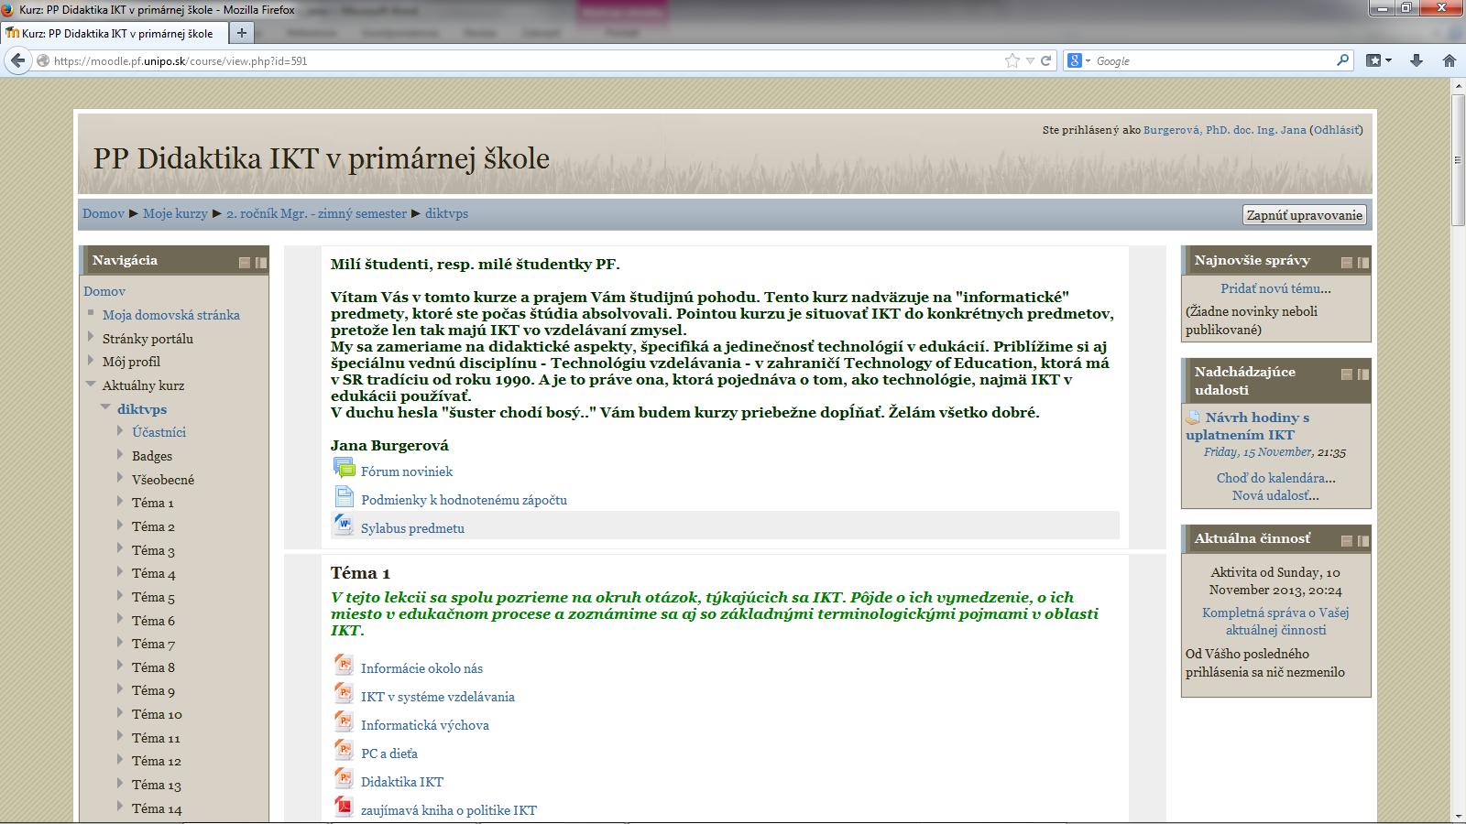

Obr. 55 Úvodná stránka kurzu

V rámci jednotlivých kurzov môžeme prehľadávať výsledky študentov v ponuke Správa kurzu > Známky. Priamo z tejto stránky sa môžeme presunúť na zvolený test alebo sa kliknutím na skratku predmetu v ponuke Kurzy > [Názov kurzu] presunúť naspäť na kurz.

Zostava o činnosti (aktivita kurzu)
Nachádza sa v ponuke Navigácia, menu Správa kurzu > Zostavy > Aktivita kurzu. Zostava uvádza základný pohľad na materiál dostupný v kurze a aktivitu študentov s nimi spojenú.

Náhľad testu
Pri zobrazení testu alebo úlohy si môžeme zobraziť jeho náhľad. Nájdeme ho v ponuke Správa testu > Náhľad.
Banka úloh testu
Úlohy obsiahnuté v teste sa nachádzajú v ponuke Správa testu > Banka úloh.

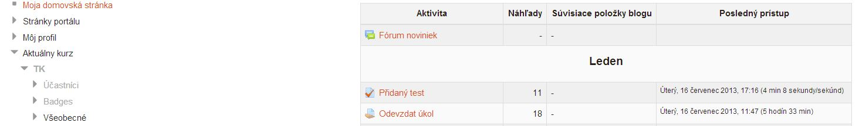

Obr. 56 Moja domovská stránka

Výsledky testu
Výsledky testu nájdeme v ponuke Správa testu > Výsledky > Prehľad panelu Navigácia - vľavo hore.
Štatistiky úloh
Nachádzajú sa na rovnakom mieste ako výsledky testu, v pod-menu Štatistika.

Moduly Moodle
Ďalšie moduly (rozšírenie) pre Moodle nájdeme na stránke http://moodle.org v ponuke Downloads > Moduly a rozšírenia. Tieto moduly možno inštalovať priamo z prostredia Moodle v časti Správa stránok > Moduly > Inštalácia doplnkov.

Témy vzhľadu Moodle
Ďalšie témy vzhľadu stránok s Moodle sa nachádzajú na adrese http://moodle.org a ponuka Downloads > Moduly a rozšírenia. Pri hľadaní nových modulov je nutné sledovať aj verziu Moodle, pre ktorú sú dostupné. Verzia musí byť zhodná s našou verziou Moodle, ktorú máme nainštalovanú.

Povolenie žiadosti o založenie kurzu
Kurzy čakajúce na schválenie nájdete v hlavnej ponuke Správa stránok > Kurzy > Čakajúce žiadosti. Štandardne sú informácie o nových žiadostiach (kurzoch čakajúcich na schválenie) automaticky odosielané správcovi Moodle.
Skúsenosť ukazuje, že členenie kurzov je rôzne, niekde je dobré ich členiť podľa mien jednotlivých učiteľov, z toho dôvodu nezabudnime novo vytvorené kurzy premiestniť do správnej kategórie podľa mena učiteľa, ktorý požiadal o vytvorenie kurzu. Inou možnosťou je vytvárať kategórie podľa pracoviska, katedier a pod. Kategória kurzu sa zvolí z rozbaľovacej ponuky Kategórie.

Skupiny kurzov
S kurzami a skupinami kurzov pracujeme v ponuke Správa stránok > Kurzy > Pridať/upravovať kurzy. Pri každom kurze/kategórii sú funkčné tlačidlá pre prácu s kurzom/kategóriou.
Ak je v kategórii viac kurzov (učiteľ učí viac ako 1 predmet), pod zoznamom kurzov sa nachádza tlačidlo Usporiadať kurzy podľa názvu používané k zoradeniu kurzov.

Správa používateľov
Zoznam používateľov sa nachádza v ponuke Správa stránok > Používatelia > Účty > Zoznam používateľov.

Skupiny používateľov
Správcovia stránok – nastavujú sa v menu Správa stránok > Používatelia > Oprávnenia > Správcovia stránok.
Manažéri – nastavujú sa v menu Správa stránok > Používatelia > Oprávnenia > Prideliť globálne role. Po správcoch stránok majú najvyššie oprávnenia, štandardne ale neriešia serverové záležitosti.
Tvorcovia kurzov – nastavujú sa v menu Správa stránok > Používatelia > Oprávnenia > Prideliť globálne role. Oproti štandardným učiteľom môžu vytvárať kurzy bez overenia správcom.
Učitelia – rola učiteľ sa nastavuje na úrovni jednotlivých kurzov v ponuke Správa kurzu > Používatelia > Zapísaní používatelia.
Učiteľ bez práva upravovať – rola učiteľ bez práva upravovať sa nastavuje na úrovni jednotlivých kurzov v ponuke Správa kurzu > Používatelia > Zapísaní používatelia. Oproti učiteľovi je rozdiel v tom, že nesmú upravovať texty / testy, môžu „iba učiť“.
Hostia - používatelia bez prihlásenia. Prihlásenia do kurzu pre hostí sa volia na úrovni kurzu v ponuke Správa kurzu > Používatelia > Metódy zápisu. Tu je potrebné povoliť možnosť Prístup pre hostí.

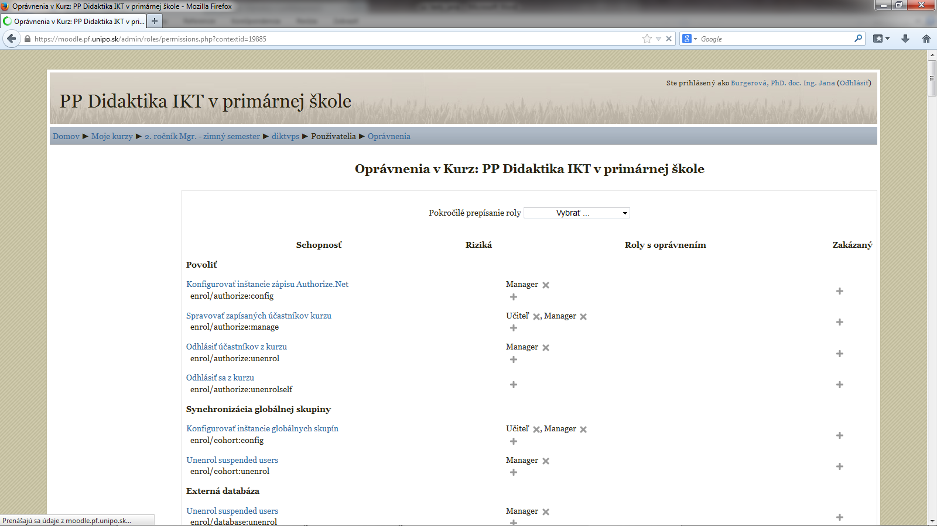

Obr. 57 Použivatelia kurzu

V Moodle existuje množstvo nastavení, ktoré nie sú predmetom tejto publikácie, sú dôležité zväčša pre istú skupinu oprávnených používateľov. Ide o Bloky a režim úprav, Zálohovanie databázy, Zálohovanie dát, Moduly činností, Filtre, Overovanie používateľov, Zápisy, Repozitáre, Typy testových úloh, Správa vzhľadu, Nastavenie titulnej strany, ďalšie moduly a témy vzhľadu, diskusie a i.

10 Zálohovanie a obnova kurzu

Pravidelné zálohovanie sa deje na systémovej úrovni, jeho nastavenie vykonáva správca systému Moodle. Pokiaľ chceme mať istotu, že sú naše dáta v poriadku a sú zálohované, môžeme vykonať ich zálohovanie aj ručne - priamo v prostredí Moodle.

Zálohovanie kurzu
Proces zálohovania kurzu spustíme kliknutím na ponuku Správa kurzu > Záloha v bloku Nastavenia aktuálneho kurzu. Tým sa spustí sprievodca zálohovaním, kde spravidla stačí nechávať prednastavené hodnoty a pokračovať ďalej. Sprievodca zálohovania kurzu obsahuje tieto kroky:
Počiatočné nastavenie je prvým krokom procesu zálohovania kurzu, tu sa nastavuje množstvo dát, ktoré budú zahrnuté do zálohy. Zvyčajne nemusíme nič ďalšie zaškrtávať. Jedinou výnimkou by bolo kompletné zálohovanie urobené po ukončení kurzu - slúžiace pre archiváciu dosiahnutých výsledkov študentov. Tu je potrebné zaškrtnúť všetko, okrem Anonymizácie používateľských dát.
Nastavenie schémy udáva, ktoré časti kurzu chceme zálohovať (napr. či len určité témy alebo mesiace). Štandardne je vybratý obsah celého kurzu a preto môžeme väčšinou pokračovať ihneď ďalej.

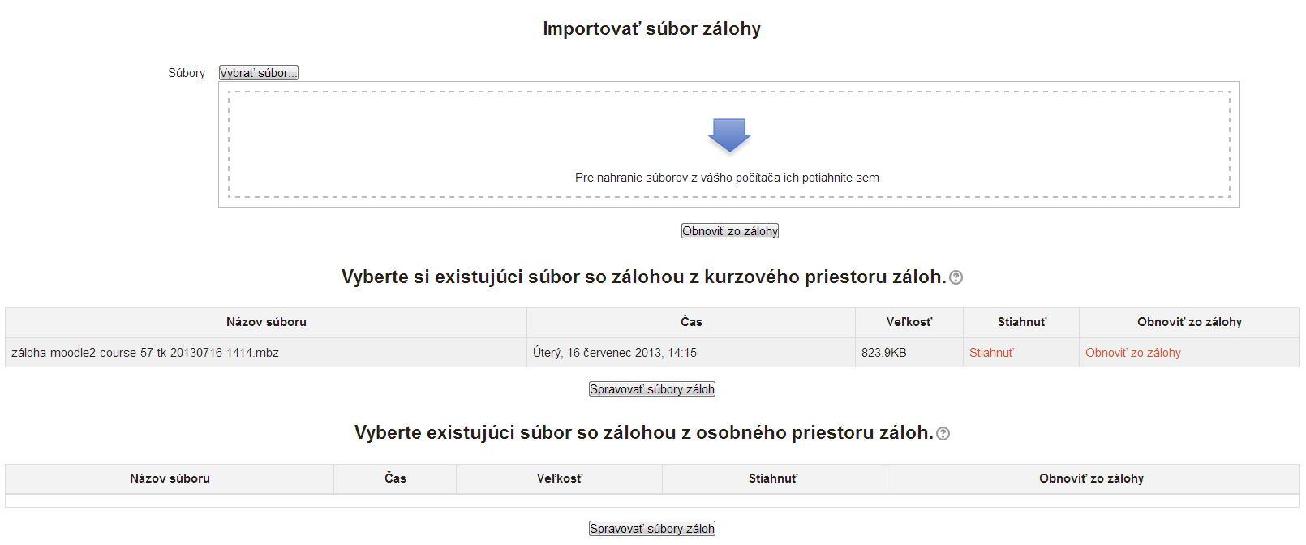

Obr. 58 Import súboru zálohy

Potvrdenie a prehľad. Tento krok súhrne uvádza prehľad zálohovaných častí kurzu. Jediné čo v ňom môžeme zmeniť je názov zálohovaného súboru, keď sa nám nepáči ten, ktorý bol vygenerovaný automaticky. V názve súboru je vhodné poznamenať dátum zálohy (podobne ako to robí sám Moodle), aby bolo na prvý pohľad vidieť aktuálnosť zálohovaných dát.
Kliknutím na tlačidlo Vykonať zálohu dôjde k prevedeniu zálohy dát. Proces môže trvať rôzne dlho v závislosti na množstve zálohovaných dát.

Bezpečné zálohovanie
Po skončení procesu zálohovania sa automaticky dostaneme na stránku používanú pre Obnovu kurzu. Tu je vidieť dátum a čas vykonania zálohy a tiež je možné si ju Stiahnuť do svojho počítača.
Ak chceme mať k dispozícii vlastné zálohy svojich kurzov, je potrebné stiahnutie tohto súboru a jeho uloženie na bezpečné miesto, napr. externé pamäťové médium.

Obnova kurzu
Kurz môžeme obnoviť v ponuke Správa kurzu > Obnoviť v bloku Nastavenia kurzu. Vlastná obnova obsahu kurzu sa spúšťa kliknutím na odkaz Obnoviť vedľa príslušnej zálohy. Podobne ako pri zálohovaní kurzu, aj tu môžeme zvyčajne nechávať zaškrtnuté východiskové hodnoty a pokračovať sprievodcom ďalej.
Dôležitým krokom obnovy je krok Miesto obnovy, ktorý udáva, či sa má kurz obnoviť kompletne (najprv vymazať všetky dáta a potom ho obnoviť, voľba Odstrániť obsah tohto kurzu a potom obnoviť), alebo len pridať nové dáta uložené v zálohe do kurzu (voľba Začleniť zálohovaný kurz do tohto kurzu).
Správca systému Moodle a Tvorcovia kurzov majú navyše možnosť obnoviť obsah kurzu do nového kurzu a tak v podstate kurz zduplikovať. Pre vykonanie tejto činnosti kontaktujte správcu systému Moodle.
Ďalšie kroky sú podobné tým, ktoré poznáme z procesu zálohovania kurzu a tak sa nimi ďalej nebudeme zaoberať. Pozor, ak chceme kurz „obnoviť“ do východiskového stavu na začiatku nového roka alebo semestra, potom sa "vynulovanie" kurzu vykonáva jednoduchšie pomocou jeho resetovania v ponuke Správa kurzu > Reset bloku Nastavenie aktuálneho kurzu.
Moodle umožňuje nahrávanie zálohovaného súboru na server. Keď je však záloha príliš veľká (rádovo desiatky, či stovky MB), nemusí sa nahranie súboru podariť. V tomto prípade kontaktujme správcu Moodle, ktorý súbor nahrá ručne.

Záver

Zaužívaný spôsob výučby môže zmeniť sám učiteľ a to aktívnym prístupom k inovačným trendom výučby a spoločenským požiadavkám. Jedným z inovačných prvkov edukačného systému je e-learning. Prostredníctvom neho je možné vytvoriť virtuálne výučbové prostredie zamerané na optimalizáciu samostatnej riadenej práce učiacich sa.
E-learningovým kurzom vytvorené didaktické prostredie umožňuje učiacim sa byť v pozícii, keď sú sami sebe objektom aj subjektom výchovy a vzdelávania, t. j. samis seba vychovávajú a vzdelávajú. Sú vedení k tomu, aby s informáciami vedeli pracovať, orientovať sa v nich a následne ich premieňať na vedomosti. Takto dostáva samostatná práca kvalitatívnejšie vyššiu úroveň, pričom je však potrebné si uvedomiť, že systémy podporujúce porozumenie nebudú do reálneho edukačného prostredia transformované jednoznačne. Je na učiteľovi, aby volil tie, ktoré zohľadnia špecifické osobnostné zvláštnosti i osobnostné predpoklady učiacich sa, ako aj edukačné podmienky. To všetko poskytuje priestor pre pedagogickú tvorivosť.
Virtuálne výučbové prostredie má predovšetkým optimalizovať samostatnú riadenú prácu učiacich sa s cieľom rozvíjať sledované kompetencie. K tomu je využitá multimediálnosť výučbových prvkov podieľajúcich sa na učení ako sa učiť. Cieľom takto nastaveného edukačného modelu je vytvoriť a umožniť realizáciu poznávacieho procesu s porozumením.
Elektronická podpora výučby má rôzne podoby, avšak spoločné je to, že s ich aplikáciou vznikajú nové didaktické súvislosti, ktoré menia zaužívané spôsoby učenia a učenia sa. V súvislosti s elektronickou podporou prezenčnej formy výučby nejde len o získanie, resp. odovzdanie informácií prostredníctvom e-learningového kurzu, a preto sa nemôžu ignorovať základné pedagogické princípy tradičnej výučby. K tomu je potrebné dodať, že tak, ako čokoľvek iné, aj elektronická podpora výučby prináša so sebou pozitíva, ale aj negatíva. Jedným z nich je napr. počet hodín práce s počítačom, ktorý v konečnom dôsledku môže mať negatívny dôsledok, ktorý v neželateľnej miere obmedzí pozitívny účinok. Z uvedeného vyplýva, že aj v tomto prípade bude platiť princíp primeranosti, t.j. správne odhadnutá miera práce s počítačom.

Zoznam bibliografických odkazov

BEDNAŘÍKOVÁ, I., 2007. Jak psát „distančne“. 1. vyd. Olomouc: UP Olomouc. ISBN 978-80-244-1681-6.
BEISETZER, P., 2011. O kompetenciách vytvárať e-learningové kurzy. In: UNIFOS 2011. Prešov: Združenie EUNIS Slovensko, PU v Prešove, s.15-19. ISBN 978-80-970790-0-0.
BEISETZER, P., 2005. Samostatná práca edukanta a počítač. 1 vyd. Prešov: FHPV PU. ISBN 80-8068-428-6.
BEISETZER, P. Edukačný model rozvoja zručností technického zobrazovania. Prešov. 1. vydanie. FHPV PU, 2012. ISBN 978-80-555-0627-2
BERTRAND, Y., 1998. Soudobé teorie vzdělávání. 1.vyd. Praha: Portál. ISBN 80-7178-216-5.
BURGEROVÁ, J.: Internet vo výučbe a štýly učenia. Prešov. SAMO AUTOMATION, 2001. 105s. ISBN 80-969630-3-7
BURGEROVÁ, J., 2003. Nové technológie v edukácii. 1. vyd. Prešov: Rokus. ISBN 80-968897-1-0.
BURGEROVÁ, J. a E. FRANKOVÁ, 2011. Interactive whiteboard use in primary education. In: Technológia vzdelávania. Roč. 19, č. 9, s. 11-15. ISSN 1335-003X.
BURGEROVÁ, J., 2012. Vybrané aspekty kvality vzdelávania na PU. In: Komplexnosť a integrita v predprimárnej, primárnej a špeciálnej edukácii. Prešov: PF PU v Prešove, s. 12-21. ISBN 978-80-555-0664-7.
DRLÍK, M. a P. ŠVEC, 2006. Príprava a použitie e-materiálov v kombinovanej forme štúdia na KI FPV UKF v Nitre. In: eLearn 2006: zborník z medzinárodného seminára. Žilina: ŽU, s. 52-58. ISBN 80-8070-505-4.
FOJTÍK, R. a M. TURČÁNI, 2002. E-learning v podmienkach budovania dištančných foriem vzdelávania odboru Aplikovaná informatika. In: e-learn Žilina 2002. Žilina: Žilinská univerzita, s. 35-42. ISBN 80-7100-941-5.
Hambleton, R. K., D. R. Eignor a R. J. Rovinelli, 1980. Za dokonalejší didaktické testy a interpretaci jejich výsledků v kursech PSI. Praha: VÚIS.
HANZEL, P., 2004. Možnosti elektronickej podpory vzdelávania v príprave učiteľov pre 1. stupeň ZŠ. In: Cesty (k) poznávaní v matematice primárni školy. Zborník z medzinárodnej konferencie. Olomouc: UP Olomouc, s. 107 – 112. ISBN 80-244-0818-X.
CHRÁSKA, M., 1999. Didaktické testy. Brno: Paido. ISBN 80-85931-68-0.
CHRÁSKA, M., 2007. Metody pedagogického výzkumu. Praha: Grada. ISBN 978-80-247-1369-4.
KALHOUS, Z. a O. OBST, 2002. Školní didaktika. 1. vyd. Praha: Portál. ISBN 80-7178-253-X.
KAPUSTA, J. a M. DRLÍK, 2004. Možnosti uplatnenia ďalších technológií v e-learningu. In: Technológia vzdelávania. Roč. 12, č. 5, s. 6-8. ISSN 1335-003X.
KOPECKÝ, K., 2006. Distanční text v kostce čili několik rad pro začínající (ale i pokročilé) autory. [online]. [cit. 2006-7-26]. Dostupné z: http://www.net-university.cz/dtext.php
NOCAR, D. a kol., 2004. E-learning v distančním vzdělávání. Olomouc: UP. ISBN 80-244-0802-3.
PRŮCHA, J., E. WALTEROVÁ a J. MAREŠ, 2003. Pedagogický slovník: 4. aktualizované vydání. 4. vyd. Praha: Portál. ISBN 80-7178-772-8.
PŮLPÁN, Z., 1991. Základy sestavování a klasického vyhodnocování didaktických testů. Hradec Králové: Kotva. ISBN 80-900254-4-7.
SKALKA, J. a kol., 2006. Podoby elektronického vyučovania v prostredí Moodle. In: Divai 2006: Dištančné vzdelávanie v Aplikovanej informatike: zborník z vedeckého seminára. Nitra: FPV UKF Nitra – edícia Prírodovedec č. 208, s. 238-244. ISBN 80-8050-975-1.
SKUTIL, M. a kol., 2011. Základy pedagogicko-psychologického výzkumu pro studenty učitelství. 1. vyd. Praha: Portál. ISBN 978-80-7367-778-7.
TURČÁNI, M., 2003. E-Learning = Nový motor pre vzdelávanie 21. storočia. In: Sborník příspevků ze semináře a soutěže e-learning 2003. Hradec Králové: Univerzita Hradec Králové, s.293-300. ISBN 80-7041-965-2.
TUREK, I., 2010. Didaktika. Bratislava: Iura Edition. ISBN 978-80-8078-322-8.
Švejda, G. a kol., 2006. Vybrané kapitoly z tvorby e-learningových kurzov. Nitra: PF UKF Nitra. ISBN 80-8050-989-1.
E-learning na Obchodně podnikatelské fakultě v Karviné, Slezské univerzitě v Opavě,
[online]. [cit. 2006-7-27]. Dostupné z: http://elearning.opf.slu.cz/

Názov: Začíname s e-learningom

Autori: P. Beisetzer, J. Burgerová, V. Maněna, M. Maněnová, K. Myška

Recenzenti: Dr.h.c. prof. PaedDr. Gabriel Švejda, CSc.
Prof. PhDr. Martin Bílek, Ph.D.

Vydavateľ: Fakulta humanitných a prírodných vied, Prešovská univerzita v Prešove
Rok vydania: 2013
Poradie vydania: prvé
Počet strán: 90
Počet výtlačkov: 150
Tlač: CD-ROM

Rukopis neprešiel jazykovou úpravou
Publikácia vydaná v rámci projektu KEGA č. 033PU-4/2011 - Rozvoj kompetencií vytvárať virtuálne výučbové prostredie.
© Peter Beisetzer
Jana Burgerová
Václav Maněna
Martina Maněnová,
Karel Myška

ISBN 978-80-555-0898-6
EAN 9788055508986

BEYOU, C. Vers un systeme d,enseignement du dépannage intégrant des connaissances évolutives. In: Communication au 7e symposium canadien sur les Technologies pédagogues, Montréal, mai, 1992.
LOWENTHAL, P. R., WILSON, B. A description and typology of the online learning landscape. In: M. Simonson (Ed.), 32nd Annual proceedings: Selected research and development papers presented at the annual convention of the Association for Educational Communications and Technology [online]. Washington D. C.: Association for Educational Communications and Technology, 23.9.2009. [citované 17.2.2010]
BAREŠOVÁ, A. E-learning ve vzdělávání dospělých. Praha: VOX, 2003.

